BỘ GIÁO DỤC VÀ ĐÀO TẠO

TRƯỜNG ĐẠI HỌC MỞ THÀNH PHỐ HỒ CHÍ MINH

2351050018-Phan Văn Diệu

Môn: Kiểm thử phần mềm
GVHD: Nguyễn Thị Ngọc Thanh

UnitTest – WebDriver - Postman

TP. HỒ CHÍ MINH, 2026

MỤC LỤC
DANH MỤC TỪ VIẾT TẮT 8
DANH MỤC HÌNH VẼ 9
DANH MỤC BẢNG 10
Chương 1. Unittest Cộng trừ nhân chia, giải phương trình 11
1.1. Tạo project 11
1.2. Viết file QuadraticEquation_17_Dieu.cs 12
1.3. Tạo project Unittest 14
1.3.1. Add references 15
1.4. Giải phương trình bậc 2: Delta > 0 15
1.4.1. TC1_Test_HaiNghiemPhanBiet_17_Dieu 15
1.4.2. TC2_Test_KiemTraX1_17_Dieu 16
1.4.3. TC3_Test_KiemTraX2_17_Dieu 16
1.4.4. TC4_Test_KiemTraDelta_17_Dieu 17
1.5. Giải phương trình bậc 2: Delta = 0 18
1.5.1. TC5_Test_NghiemKep_SoNghiem_17_Dieu 18
1.5.2. TC6_Test_NghiemKep_GiaTriX1_17_Dieu 18
1.5.3. TC7_Test_NghiemKep_Delta_17_Dieu 19
1.6. Giải phương trình bậc 2: Delta < 0 20
1.6.1. TC8_Test_VoNghiem_SoNghiem_17_Dieu 20
1.6.2. TC9_Test_VoNghiem_Delta_17_Dieu 20
1.6.3. TC10_Test_VoNghiem_GetX1_17_Dieu 21
1.7. Giải phương trình bậc 2: trường hợp đặc biệt 22
1.7.1. TC11_HeSoA_Bang0_NemException_17_Dieu 22
1.7.2. TC12_HeSoB_Bang0_17_Dieu 22
1.7.3. TC13_HeSoB_Va_C_Bang0_17_Dieu 23
1.8. Đọc file CSV 24
1.8.1. Tạo file csv 24
1.8.2. Đổi Copy to Output Directory thành Copy always 24
1.8.3. Nhập data 25
1.8.4. Add references System.Data 25
1.8.5. Thêm using System.IO, System.Linq 26
1.8.6. Viết unittest đọc file csv 26
1.8.7. Viết unittest đọc file excel 27
1.8.8. Bảng tổng kết Test case Unit Test 32
Chương 2. WebDriver 36
2.1. Bước 1: Tạo Project mới 36
2.1.1. Mở Visual Studio 2022 36
2.1.2. Chọm Template 36
2.1.3. Đặt tên Project 37
2.2. Bước 2: Cài đặt NuGet Packages 38
2.2.1. Right click project -> Manage NuGet Packages 38
2.2.2. Tìm và cài đặt: Selenium.WebDriver 40
2.2.3. Tìm và cài đặt: Selenium.WebDriver.ChromeDriver 40
2.2.4. Tìm và cài đặt: Nunit và Nunit3TestAdapter, Selenium Support, DotNetSeleniumExtras.WebHelper 41
2.2.5. Thêm các using 42
Chương 3. Đối tượng kiểm thử 43
3.1. Website 43
3.2. Danh sách Test case 43
Chương 4. Triển khai code kiểm thử 45
4.1. Khai báo biến toàn cục 45
4.2. Hàm Setup 45
4.3. Hàm tìm phần tử 45
4.4. Hàm Event Click 45
4.5. Hàm gõ text vào field 45
4.6. Hàm kiểm tra element 46
4.7. Hàm xử lý dropdown 46
4.8. Hàm xử lý Scroll 46
4.9. TC01_LoginSuccess_17_Dieu 46
4.9.1. Code 46
4.9.2. Kết quả 47
4.9.3. Element Login (CssSelector) 47
4.9.4. Element Email và Password (Name) 48
4.9.5. Element ButtonLogin (CssSelector) 48
4.10. TC02_LoginWrongPassWord 49
4.10.1. Code 49
4.10.2. Kết quả 50
4.10.3. Element Login (Xpath) 50
4.10.4. Element Email và Password (Xpath) 51
4.10.5. Element ButtonLogin (Xpath) 51
4.11. TC03_LoginEmptyEmail_17_Dieu 52
4.11.1. Code 52
4.11.2. Kết quả 53
4.11.3. Element Login (Xpath) 53
4.11.4. Element Password (Xpath) 53
4.11.5. Element ButtonLogin (Xpath) 54
4.12. TC04_LoginEmptyPassword_17_Dieu 55
4.12.1. Code 55
4.12.2. Kết quả 55
4.12.3. Element Login (Xpath) 56
4.12.4. Element Gmail (Xpath) 56
4.12.5. Element Button login (Xpath) 57
4.13. TC05_SearchWithResult_17_Dieu 58
4.13.1. Code 58
4.13.2. Kết quả 58
4.13.3. Element Click (Xpath) 59
4.13.4. Element search (Id) 59
4.13.5. Element click search (Id) 60
4.14. TC06_SearchNoResult_17_Dieu 61
4.14.1. Code 61
4.14.2. Kết quả 61
4.14.3. Element click product (Xpath) 61
4.14.4. Element search (Id) 62
4.14.5. Element click search (Id) 63
4.15. TC07_AddToCart_17_Dieu 63
4.15.1. Code 63
4.15.2. Kết quả 64
4.15.3. Element click vào trang product (Xpath) 65
4.15.4. Element tìm sản phẩm đầu tiên của list sản phẩm (CssSelector) 65
4.15.5. Cuộn trang màn hình tới sản phẩm 66
4.15.6. Element add-to-cart (CssSelector) 66
4.15.7. Dùng js click vào button 67
4.15.8. Đợi modal 67
4.15.9. Element click View Cart 68
4.16. TC08_AddManyToCart_17_Dieu 68
4.16.1. Code 68
4.16.2. Kết quả 69
4.16.3. Element click trang product(Xpath) 69
4.16.4. Element click vào detail sản phẩm đầu tiên(Xpath) 70
4.16.5. Element nhập số lượng(Id) 71
4.16.6. Element click add to cart(Xpath) 72
4.16.7. Element click view cart(Xpath) 72
4.17. TC09_RemoveFromCart_17_Dieu 73
4.17.1. Code 73
4.17.2. Kết quả 74
4.17.3. Element click trang product(Xpath) 74
4.17.4. Element add sản phẩm vào giỏ hàng (CssSelector) 75
4.17.5. Đợi show cartModal 76
4.17.6. Js click vào view cart (CssSelector) 76
4.17.7. Click button delete 77
Chương 5. Postman 78
5.1. Tạo json-server 78
5.1.1. Cài json-server 78
5.1.2. Kiểm tra version 78
5.1.3. Tạo thư mục project 79
5.1.4. Tạo file db.json 79
5.1.5. Mở project và thêm dữ liệu 80
5.1.6. Run json server 81
5.1.7. Mở localhost:3000 83
5.2. Postman 83
5.2.1. Tạo collection 83
5.2.2. Get: http://localhost:3000/users 84
5.2.3. Post: http://localhost:3000/users 86
5.2.4. Put: http://localhost:3000/users 89
5.2.5. Patch: http://localhost:3000/users 93
5.2.6. Delete: http://localhost:3000/users 97
5.2.7. Global 98
5.2.8. Bảng Tổng kết Test case Postman 99

DANH MỤC TỪ VIẾT TẮT
DANH MỤC HÌNH VẼ
Hình 1.1: Tên hình 1 7
Hình 3.1: Hình chức năng 1 (chụp từ kết quả hệ thống) 9
Hình 3.2: Hình chức năng 2 (chụp từ kết quả hệ thống) 9

DANH MỤC BẢNG
Bảng 1.1: Tên bảng 1 7
Bảng 2.1: Tên bảng 1 8

Unittest Cộng trừ nhân chia, giải phương trình

Tạo project
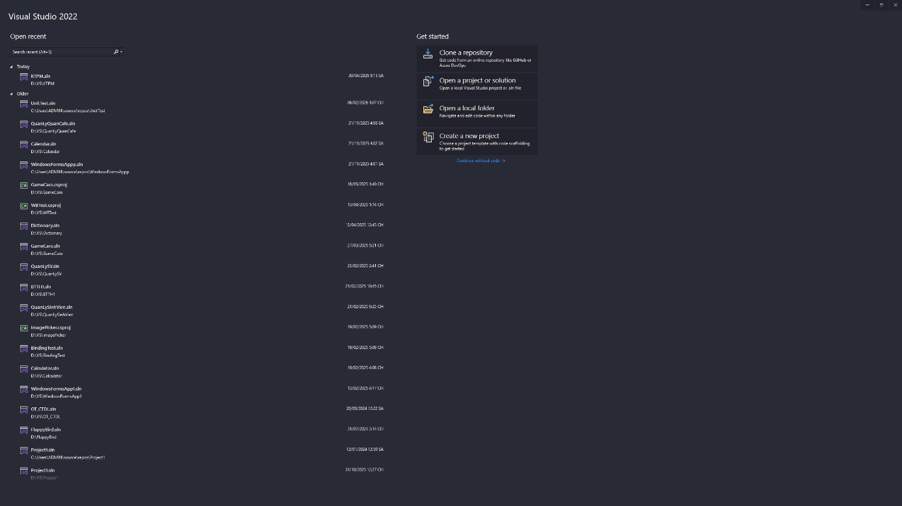
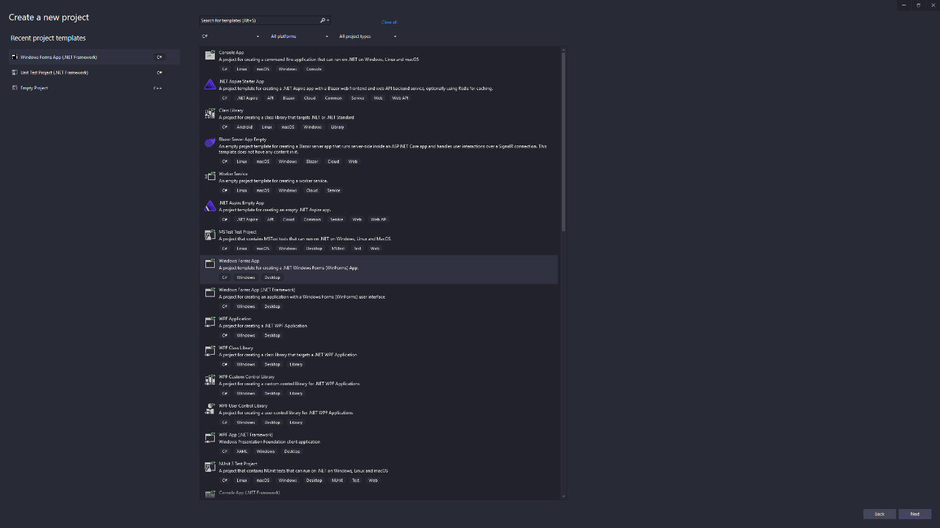
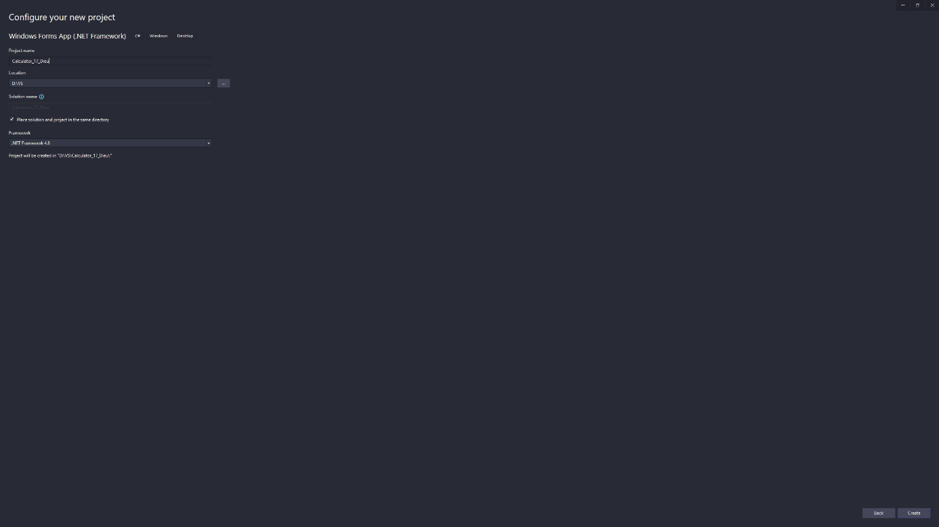

Viết file QuadraticEquation_17_Dieu.cs
using System;
using System.Collections.Generic;
using System.Linq;
using System.Text;
using System.Threading.Tasks;

namespace Calculator_17_Dieu
{
public class QuadraticEquation_17_Dieu
{
private double a_17_Dieu, b_17_Dieu, c_17_Dieu;

public QuadraticEquation_17_Dieu(double a_17_Dieu, double b_17_Dieu, double c_17_Dieu)
{
this.a_17_Dieu = a_17_Dieu;
this.b_17_Dieu = b_17_Dieu;
this.c_17_Dieu = c_17_Dieu;
}
//tính delta_17_Dieu
public double GetDelta_17_Dieu()
{
return b_17_Dieu * b_17_Dieu - 4 * a_17_Dieu * c_17_Dieu;
}
// Trả về số nghiệm: 0, 1, hoặc 2
public int GetSoNghiem_17_Dieu()
{
if (a_17_Dieu == 0)
throw new ArgumentException("Hệ số a phải khác 0");

double delta_17_Dieu = GetDelta_17_Dieu();
if (delta_17_Dieu < 0) return 0;
if (delta_17_Dieu == 0) return 1;
return 2;
}
// Nghiệm x1 (delta_17_Dieu >= 0)
public double GetX1_17_Dieu()
{
double delta_17_Dieu = GetDelta_17_Dieu();
if (delta_17_Dieu < 0)
throw new InvalidOperationException("Phương trình vô nghiệm thực");
return (-b_17_Dieu + Math.Sqrt(delta_17_Dieu)) / (2 * a_17_Dieu);
}
// Nghiệm x2 (delta_17_Dieu > 0)
public double GetX2_17_Dieu()
{
double delta_17_Dieu = GetDelta_17_Dieu();
if (delta_17_Dieu < 0)
throw new InvalidOperationException("Phương trình vô nghiệm thực");
return (-b_17_Dieu - Math.Sqrt(delta_17_Dieu)) / (2 * a_17_Dieu);
}
// Trả về chuỗi kết quả
public string Solve_17_Dieu()
{
if (a_17_Dieu == 0)
return "Hệ số a phải khác 0!";

double delta_17_Dieu = GetDelta_17_Dieu();
string kq_17_Dieu = $"Phương trình: {a_17_Dieu}x² + {b_17_Dieu}x + {c_17_Dieu} = 0\r\n";
kq_17_Dieu += $"Δ = {delta_17_Dieu}\r\n";

if (delta_17_Dieu > 0)
{
kq_17_Dieu += $"Δ > 0 → Hai nghiệm phân biệt:\r\n";
kq_17_Dieu += $" x1 = {Math.Round(GetX1_17_Dieu(), 6)}\r\n";
kq_17_Dieu += $" x2 = {Math.Round(GetX2_17_Dieu(), 6)}";
}
else if (delta_17_Dieu == 0)
{
kq_17_Dieu += $"Δ = 0 → Nghiệm kép:\r\n";
kq_17_Dieu += $" x1 = x2 = {Math.Round(GetX1_17_Dieu(), 6)}";
}
else
{
kq_17_Dieu += "Δ < 0 → Phương trình vô nghiệm thực.";
}

return kq_17_Dieu;

}
}
}

Tạo project Unittest
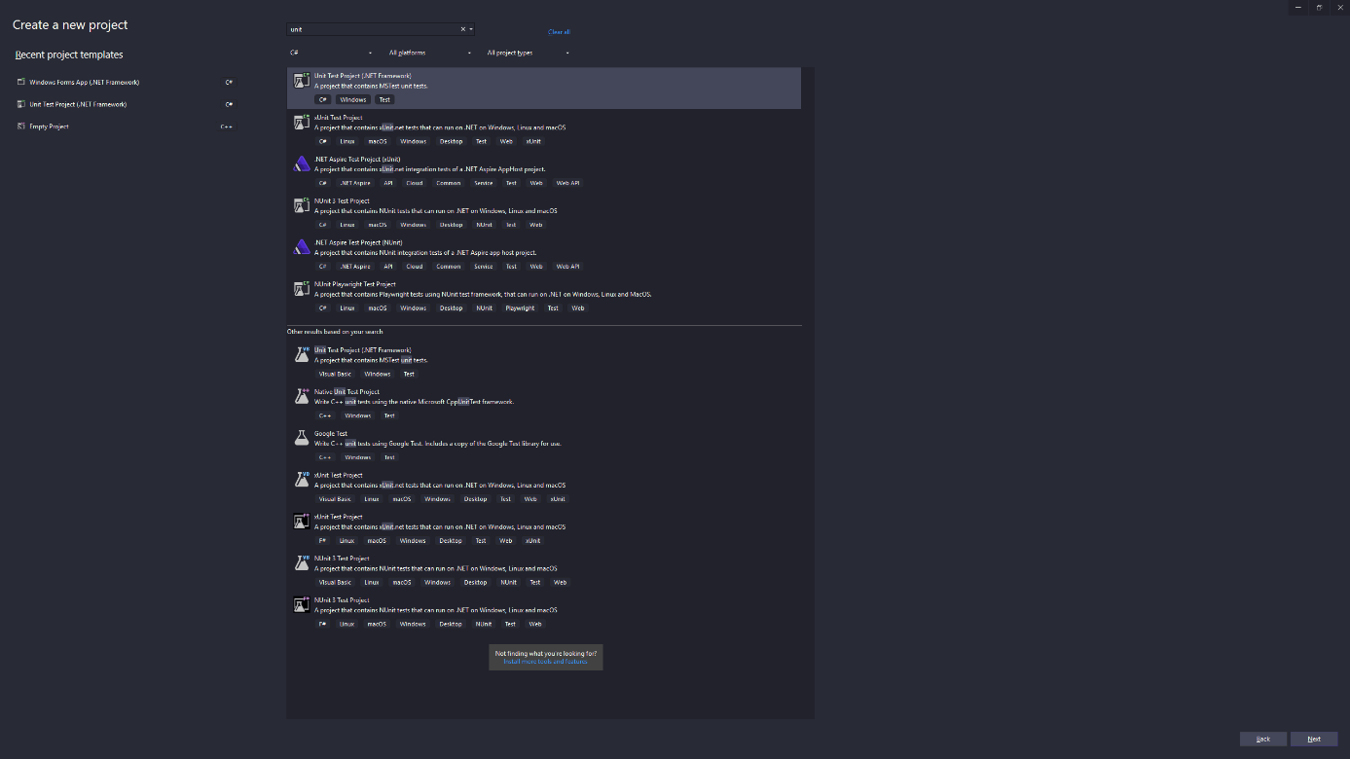
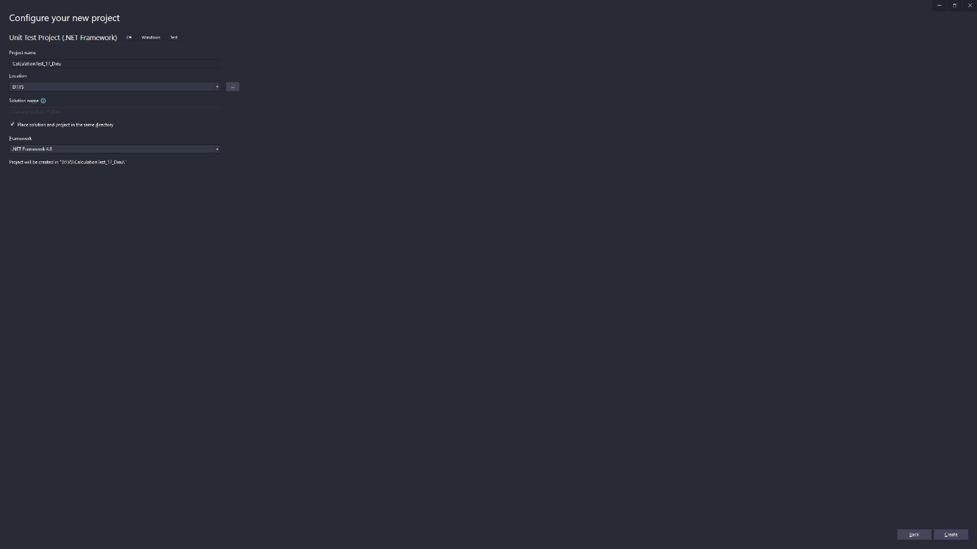

Add references
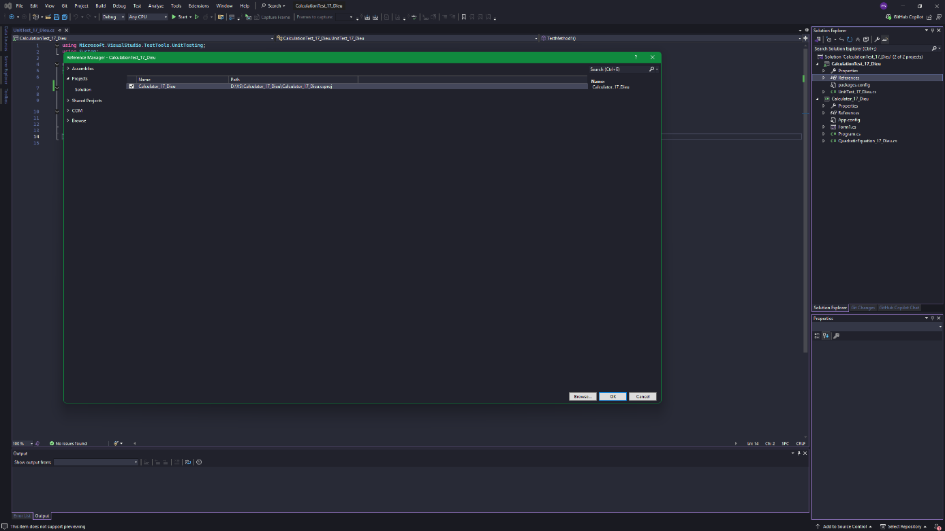

Giải phương trình bậc 2: Delta > 0

TC1_Test_HaiNghiemPhanBiet_17_Dieu
[TestMethod]
// TC1: a = 1, b = -5 , c = 4 -> nghiệm kép, số nghiệm = 2
public void TC1_Test_HaiNghiemPhanBiet_17_Dieu()
{
pt_17_Dieu = new QuadraticEquation_17_Dieu(1, -5, 4);
Assert.AreEqual(2, pt_17_Dieu.GetSoNghiem_17_Dieu());
}

}
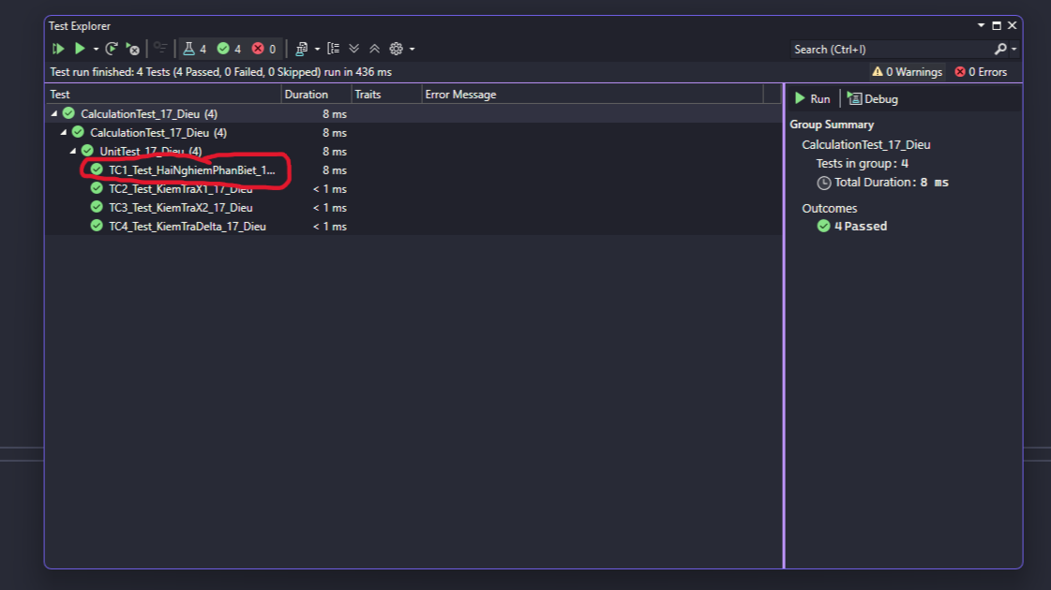

TC2_Test_KiemTraX1_17_Dieu
[TestMethod]
// TC2: a = 1, b = -5 , c = 4 -> x1 = 4
public void TC2_Test_KiemTraX1_17_Dieu()
{
pt_17_Dieu = new QuadraticEquation_17_Dieu(1, -5, 4);
Assert.AreEqual(4.0, pt_17_Dieu.GetX1_17_Dieu(), 0.0001);
}
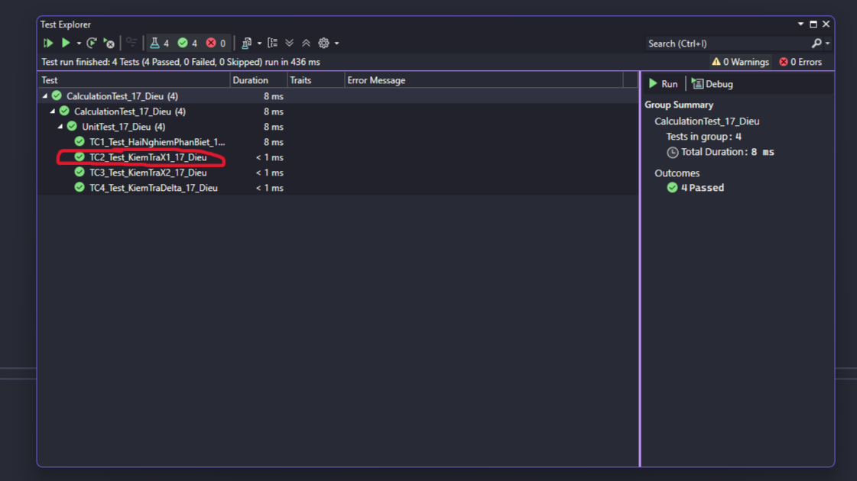

TC3_Test_KiemTraX2_17_Dieu
[TestMethod]
// TC3: a = 1, b = -5 , c = 4 -> x2 = 1
public void TC3_Test_KiemTraX2_17_Dieu()
{
pt_17_Dieu = new QuadraticEquation_17_Dieu(1, -5, 4);
Assert.AreEqual(1.0, pt_17_Dieu.GetX2_17_Dieu(), 0.0001);
}
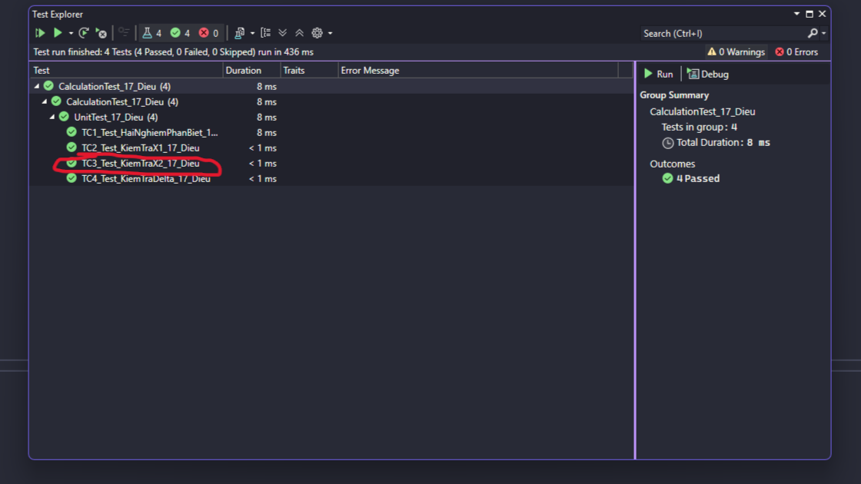

TC4_Test_KiemTraDelta_17_Dieu
[TestMethod]
// TC4: a = 1, b = -5 , c= 4 -> delta = 9
public void TC4_Test_KiemTraDelta_17_Dieu()
{
pt_17_Dieu = new QuadraticEquation_17_Dieu(1, -5, 4);
Assert.AreEqual(9.0, pt_17_Dieu.GetDelta_17_Dieu(), 0.0001);
}
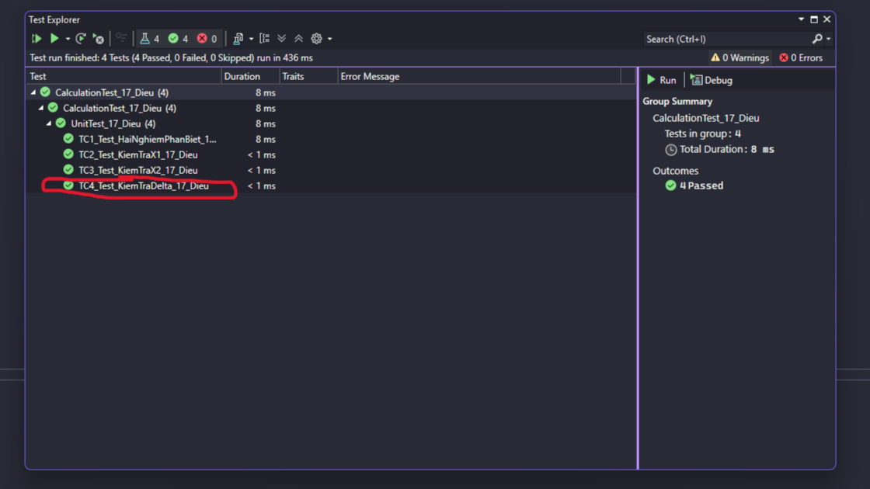

Giải phương trình bậc 2: Delta = 0

TC5_Test_NghiemKep_SoNghiem_17_Dieu
[TestMethod]
// TC5: a = 1, b = -2 , c= 1 -> nghiệm kép, số nghiệm = 1
public void TC5_Test_NghiemKep_SoNghiem_17_Dieu()
{
pt_17_Dieu = new QuadraticEquation_17_Dieu(1, -2, 1);
Assert.AreEqual(1, pt_17_Dieu.GetSoNghiem_17_Dieu());
}
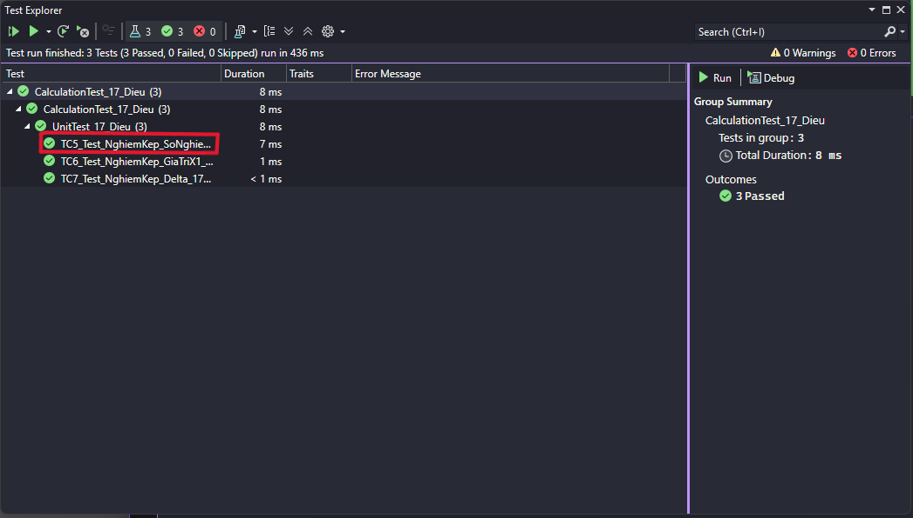

TC6_Test_NghiemKep_GiaTriX1_17_Dieu
[TestMethod]
// TC6: a = 1, b = -2 , c= 1 -> x1 = x2 = 1
public void TC6_Test_NghiemKep_GiaTriX1_17_Dieu()
{
pt_17_Dieu = new QuadraticEquation_17_Dieu(1, -2, 1);
Assert.AreEqual(1.0, pt_17_Dieu.GetX1_17_Dieu(), 0.0001);
}
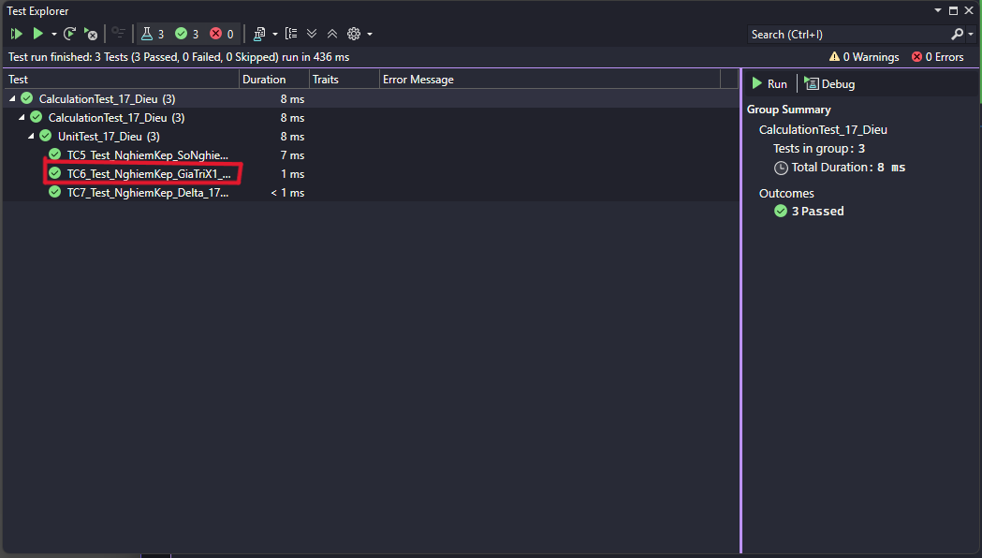

TC7_Test_NghiemKep_Delta_17_Dieu
[TestMethod]
// TC7: a = 1, b = -2 , c= 1 -> delta = 0
public void TC7_Test_NghiemKep_Delta_17_Dieu()
{
pt_17_Dieu = new QuadraticEquation_17_Dieu(1, -2, 1);
Assert.AreEqual(0.0, pt_17_Dieu.GetDelta_17_Dieu(), 0.0001);
}
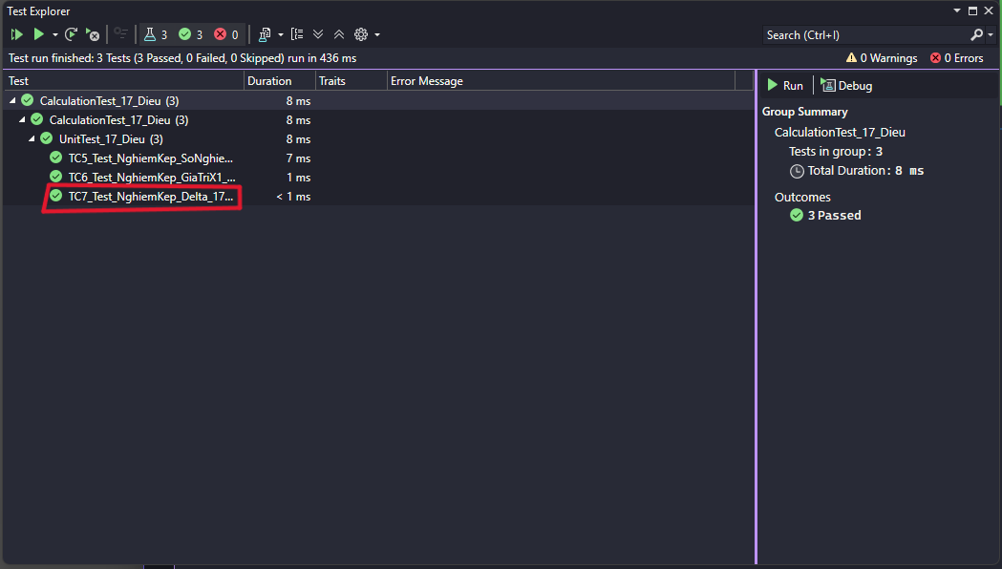

Giải phương trình bậc 2: Delta < 0

TC8_Test_VoNghiem_SoNghiem_17_Dieu
[TestMethod]
// TC8: a=1, b=1, c=1 → vô nghiệm, số nghiệm = 0
public void TC8_Test_VoNghiem_SoNghiem_17_Dieu()
{
pt_17_Dieu = new QuadraticEquation_17_Dieu(1, 1, 1);
Assert.AreEqual(0, pt_17_Dieu.GetSoNghiem_17_Dieu());
}
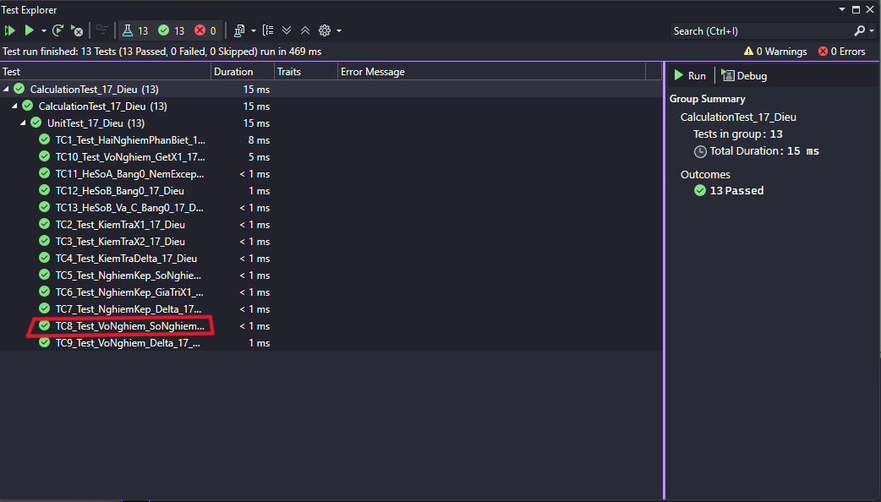

TC9_Test_VoNghiem_Delta_17_Dieu
[TestMethod]
// TC9: a=1, b=1, c=1 → delta = -3 < 0
public void TC9_Test_VoNghiem_Delta_17_Dieu()
{
pt_17_Dieu = new QuadraticEquation_17_Dieu(1, 1, 1);
Assert.AreEqual(-3, pt_17_Dieu.GetDelta_17_Dieu());
}
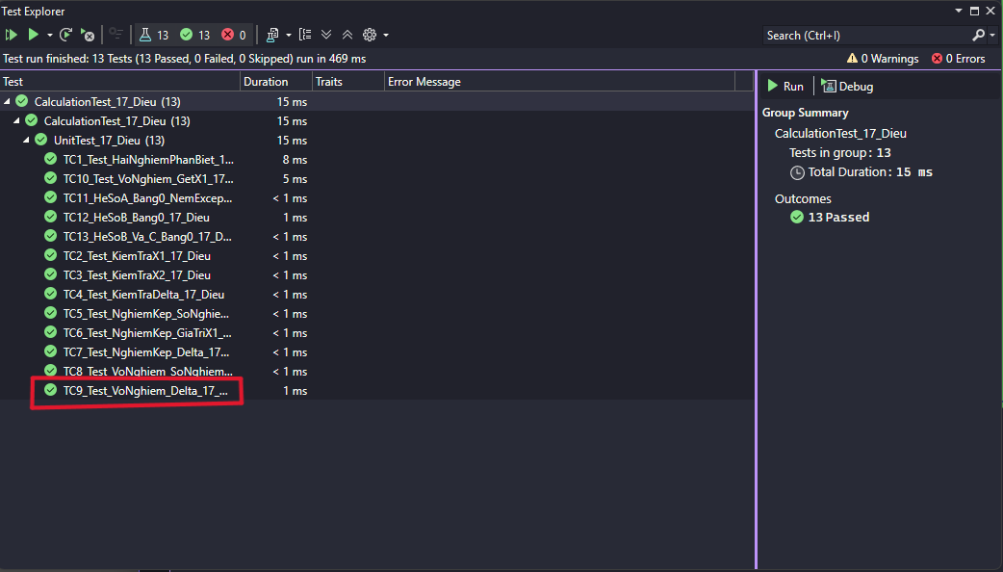

TC10_Test_VoNghiem_GetX1_17_Dieu
[TestMethod]
// TC10: a = 1, b = 1, c = 1 → GetX1 phải ném exception
[ExpectedException(typeof(InvalidOperationException))]
public void TC10_Test_VoNghiem_GetX1_17_Dieu()
{
pt_17_Dieu = new QuadraticEquation_17_Dieu(1, 1, 1);
pt_17_Dieu.GetX1_17_Dieu();
}
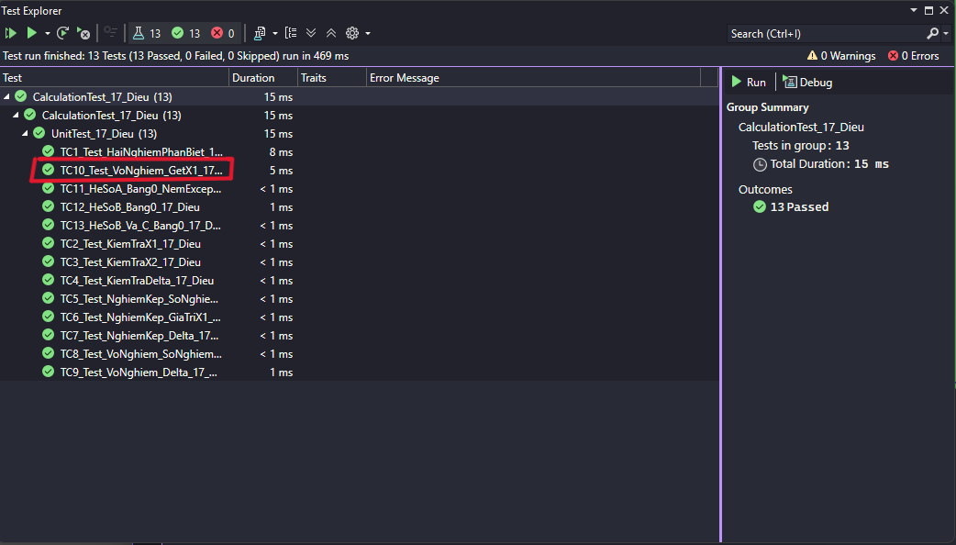

Giải phương trình bậc 2: trường hợp đặc biệt

TC11_HeSoA_Bang0_NemException_17_Dieu
[TestMethod]
// TC11: a = 0 -> ném ArgumentException
[ExpectedException(typeof(ArgumentException))]
public void TC11_HeSoA_Bang0_NemException_17_Dieu()
{
pt_17_Dieu = new QuadraticEquation_17_Dieu(0, 2, 1);
pt_17_Dieu.GetSoNghiem_17_Dieu();
}
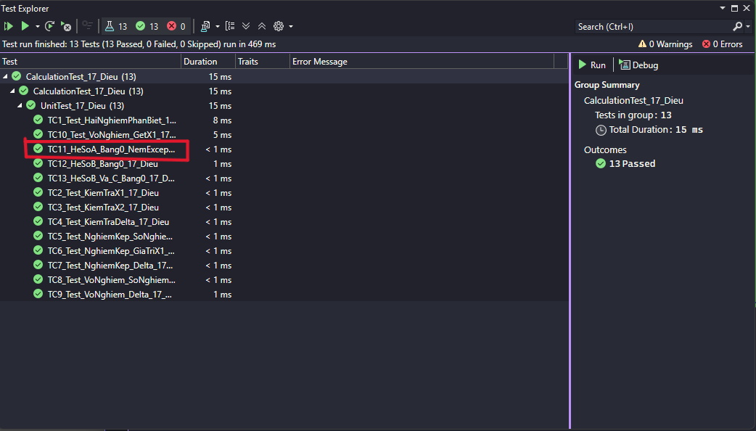

TC12_HeSoB_Bang0_17_Dieu
[TestMethod]
//TC12: a = 2, b=0, c=-8 -> x1=2, x2 = -2
public void TC12_HeSoB_Bang0_17_Dieu()
{
pt_17_Dieu = new QuadraticEquation_17_Dieu(2, 0, -8);
Assert.AreEqual(2, pt_17_Dieu.GetSoNghiem_17_Dieu());
Assert.AreEqual(2.0, pt_17_Dieu.GetX1_17_Dieu(), 0.0001);
Assert.AreEqual(-2.0, pt_17_Dieu.GetX2_17_Dieu(), 0.0001);
}
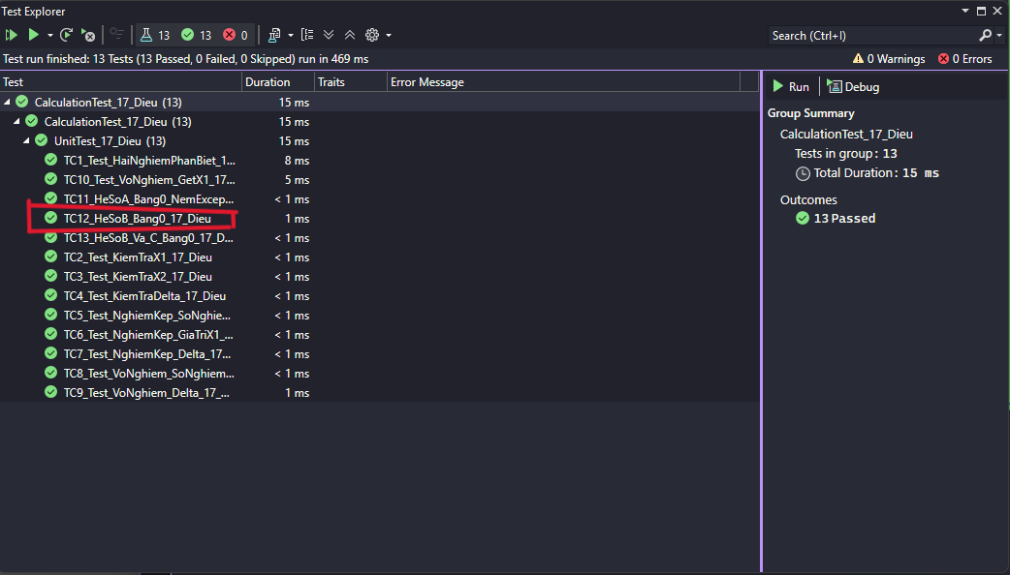

TC13_HeSoB_Va_C_Bang0_17_Dieu
[TestMethod]
//TC13: a = 1, b=0, c=0 -> nghiệm kép x = 0
public void TC13_HeSoB_Va_C_Bang0_17_Dieu()
{
pt_17_Dieu = new QuadraticEquation_17_Dieu(1, 0, 0);
Assert.AreEqual(1, pt_17_Dieu.GetSoNghiem_17_Dieu());
Assert.AreEqual(0.0, pt_17_Dieu.GetX1_17_Dieu(), 0.0001);
}
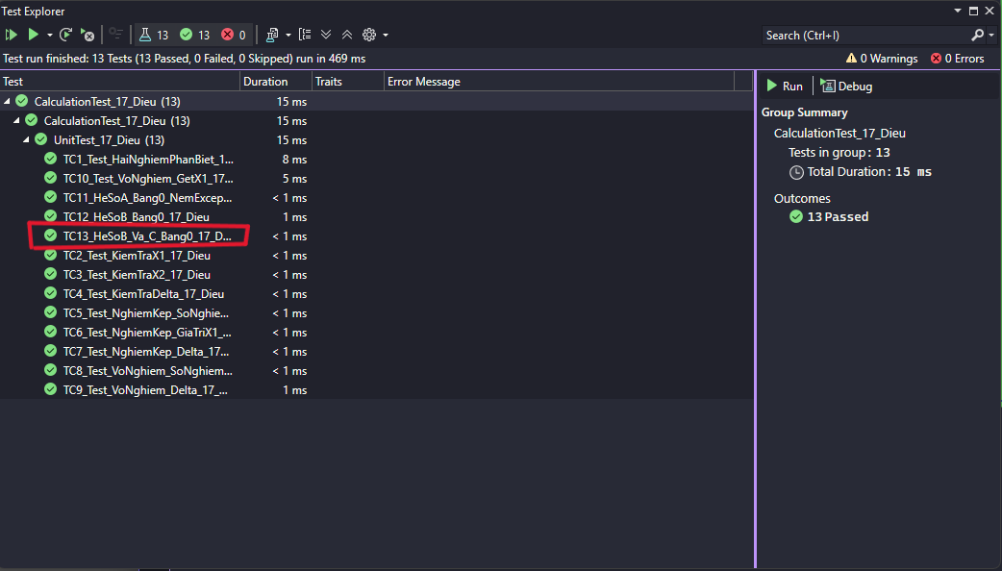

Đọc file CSV

Tạo file csv
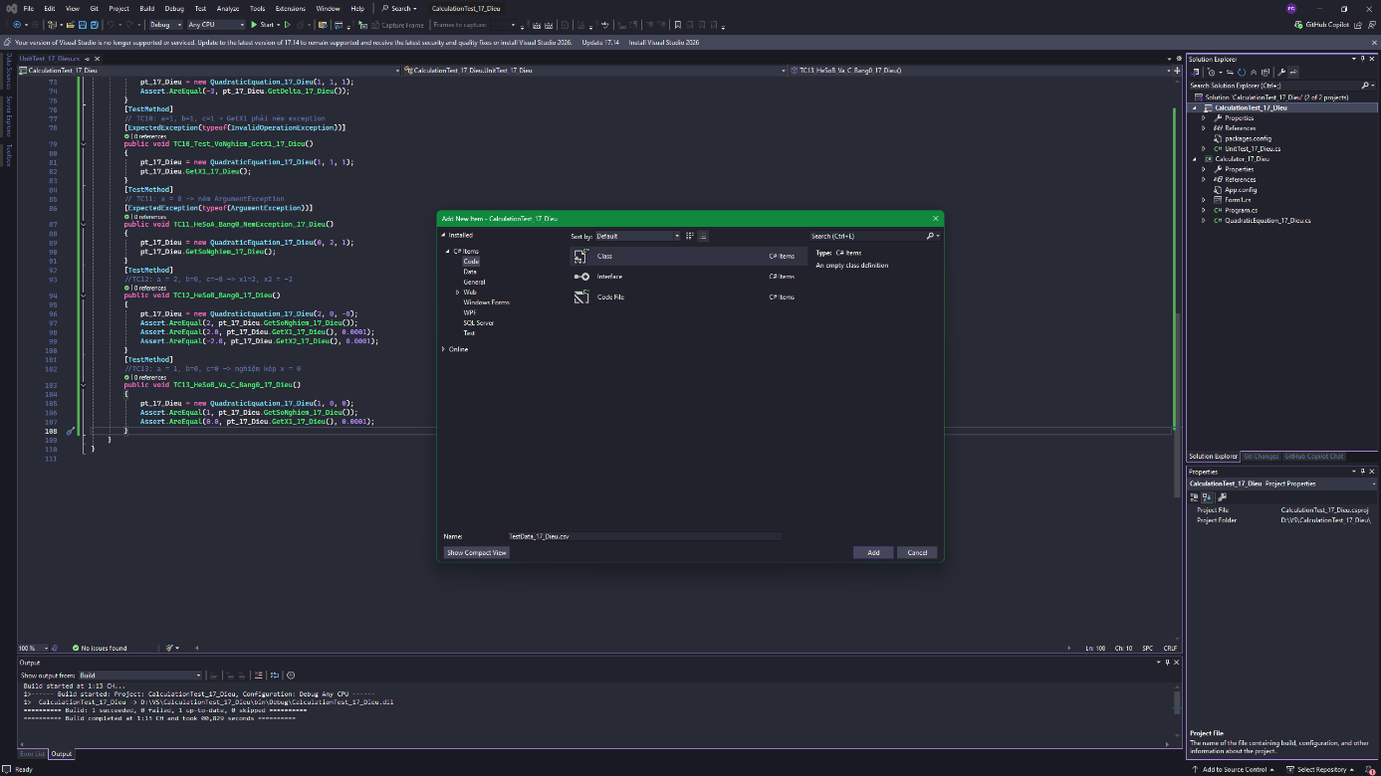

Đổi Copy to Output Directory thành Copy always
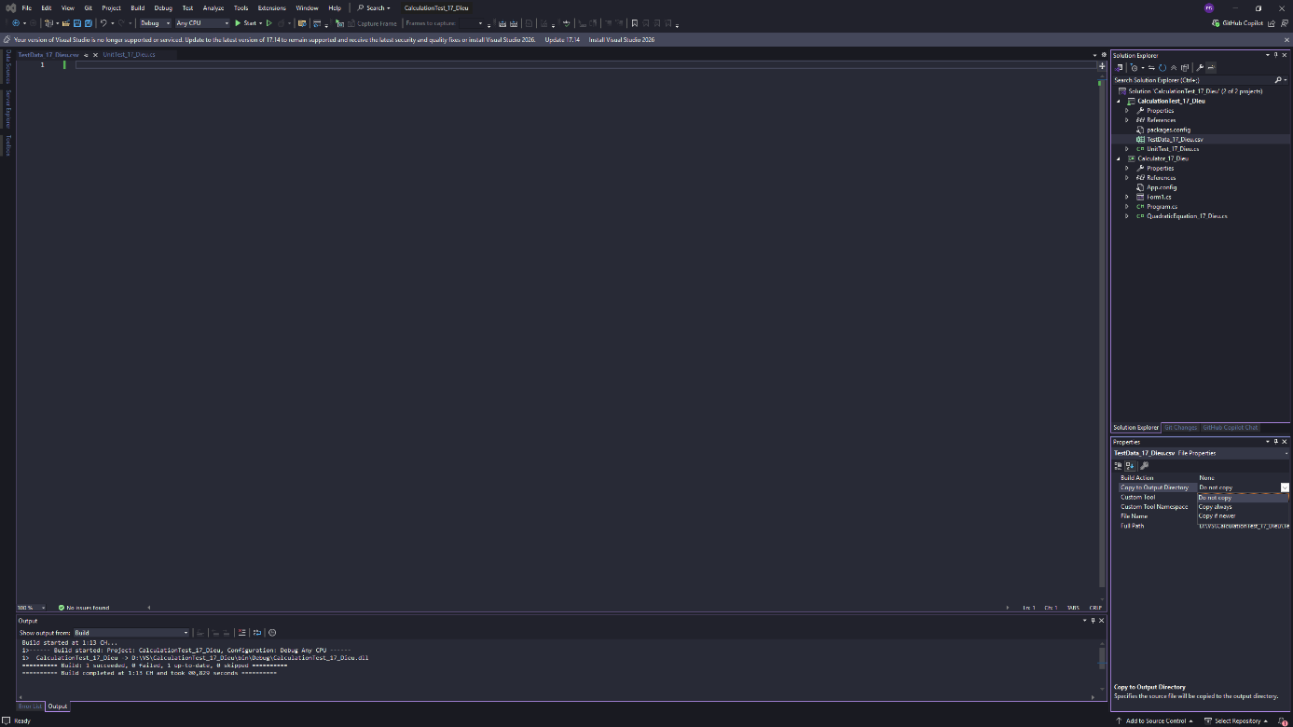

Nhập data
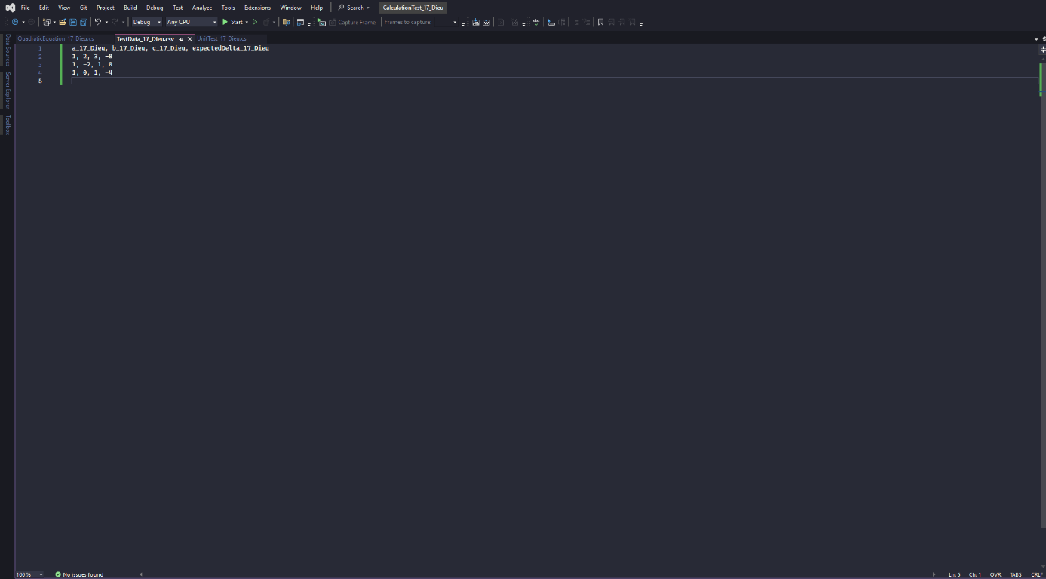
Giải thích các cột:
a_17_Dieu, b_17_Dieu, c_17_Dieu: Đại diện cho 3 hệ số a, b, c truyền vào hàm.
expectedDelta_17_Dieu: Là kết quả Delta mong đợi. Giá trị này được tính trước bằng tay theo công thức toán học Delta = b^2 - 4ac.

Add references System.Data
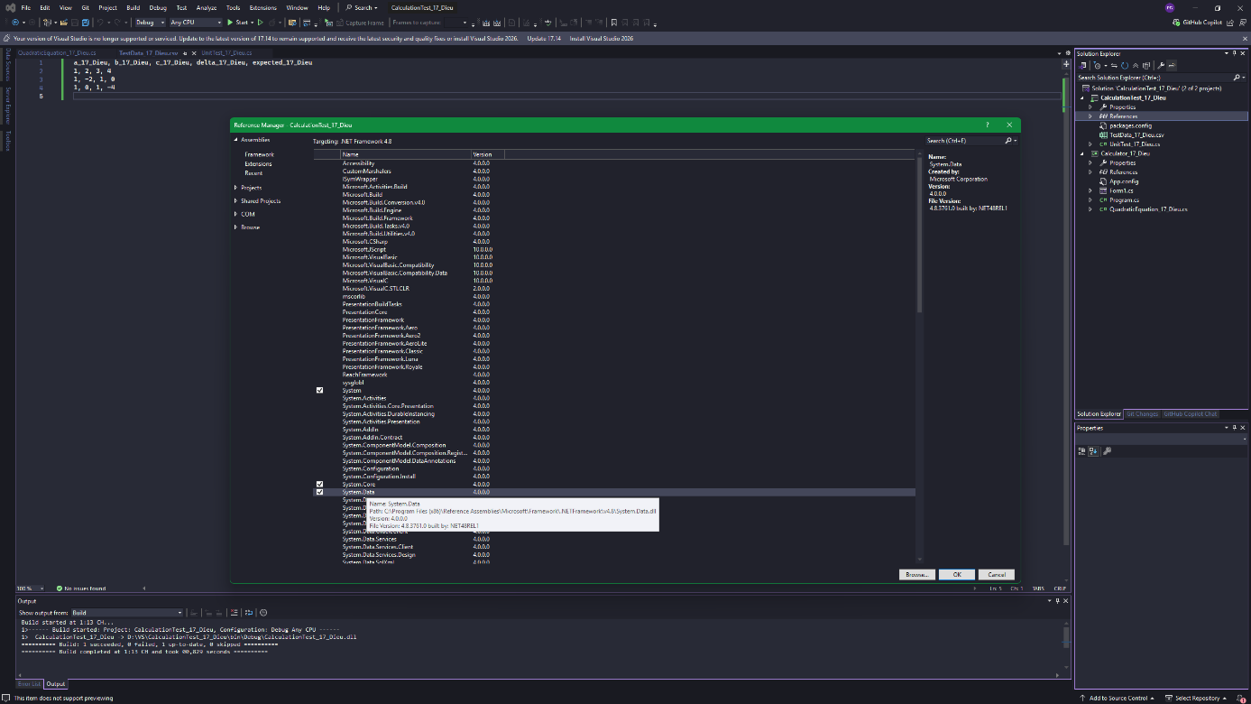

Thêm using System.IO, System.Linq
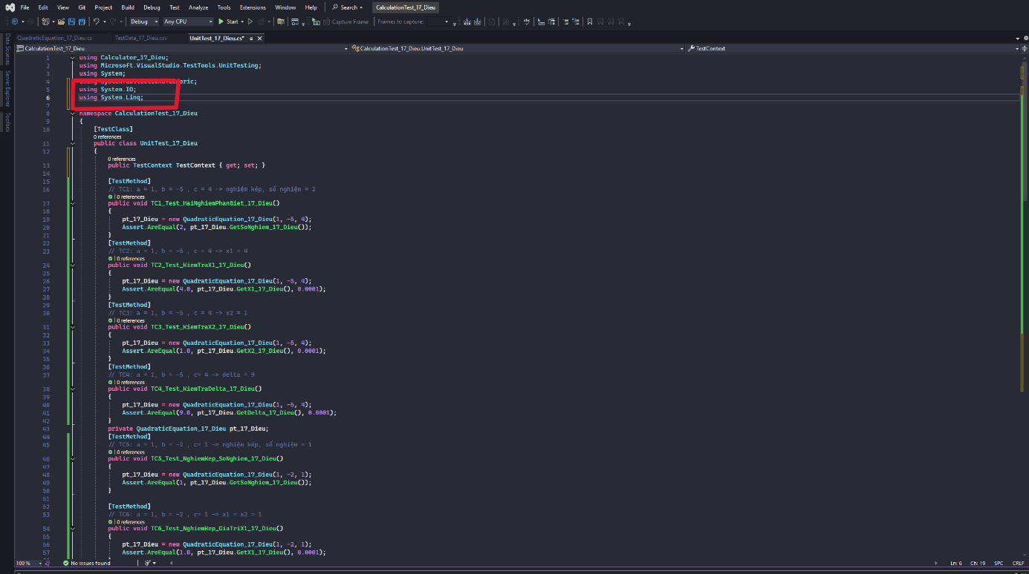

Viết unittest đọc file csv
public TestContext TestContext_17_Dieu { get; set; }

public static IEnumerable<object[]> GetTestDataFromCSV_17_Dieu()
{
string filePath_17_Dieu = "TestData_17_Dieu.csv";

var lines_17_Dieu = File.ReadAllLines(filePath_17_Dieu).Skip(1);

foreach (var line_17_Dieu in lines_17_Dieu)
{
if (string.IsNullOrWhiteSpace(line_17_Dieu)) continue;

var cols_17_Dieu = line_17_Dieu.Split(',');

yield return new object[] {
double.Parse(cols_17_Dieu[0]),
double.Parse(cols_17_Dieu[1]),
double.Parse(cols_17_Dieu[2]),
double.Parse(cols_17_Dieu[3])
};
}
}
[TestMethod]
[DynamicData(nameof(GetTestDataFromCSV_17_Dieu), DynamicDataSourceType.Method)]
public void TC14_GetDelta_DynamicData_17_Dieu(double a_17_Dieu, double b_17_Dieu, double c_17_Dieu, double expectedDelta_17_Dieu)
{
TestContext_17_Dieu?.WriteLine($"Testing with: a={a_17_Dieu}, b={b_17_Dieu}, c={c_17_Dieu}, Expected Delta={expectedDelta_17_Dieu}");

var equation_17_Dieu = new QuadraticEquation_17_Dieu(a_17_Dieu, b_17_Dieu, c_17_Dieu);
double actualDelta_17_Dieu = equation_17_Dieu.GetDelta_17_Dieu();
Assert.AreEqual(expectedDelta_17_Dieu, actualDelta_17_Dieu, 0.0001,
$"Kết quả Delta không khớp cho bộ dữ liệu: a={a_17_Dieu}, b={b_17_Dieu}, c={c_17_Dieu}");
}
}

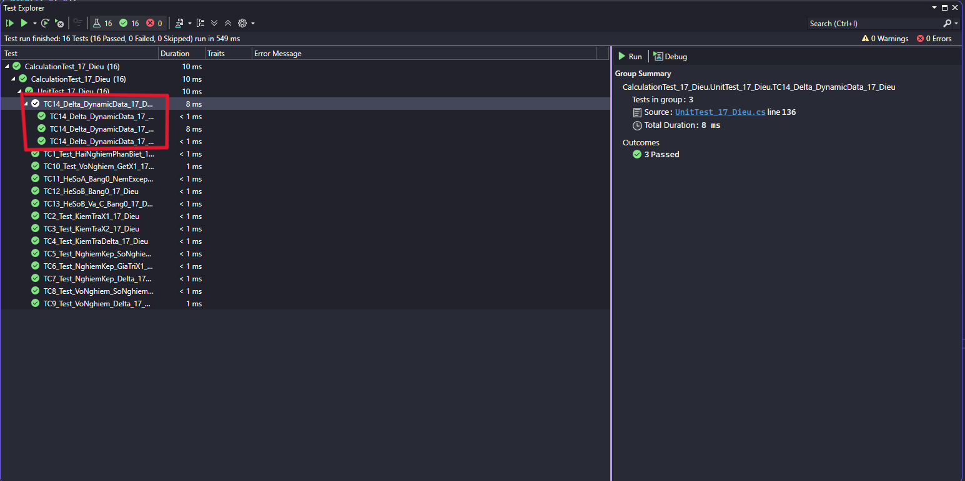

Viết unittest đọc file excel
- Cài thư viện ClosedXML

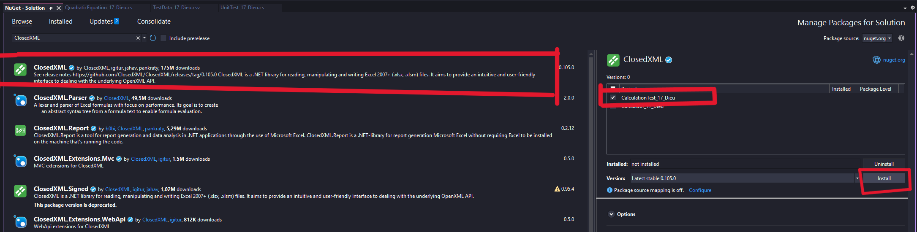
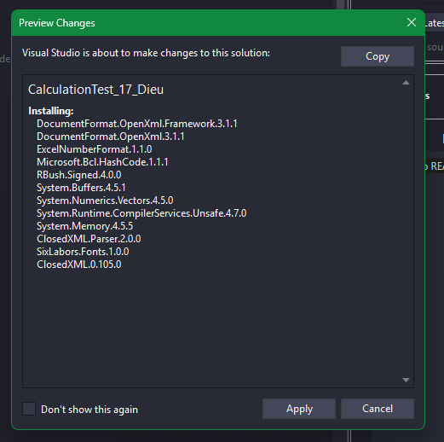
-Tạo file xlsx
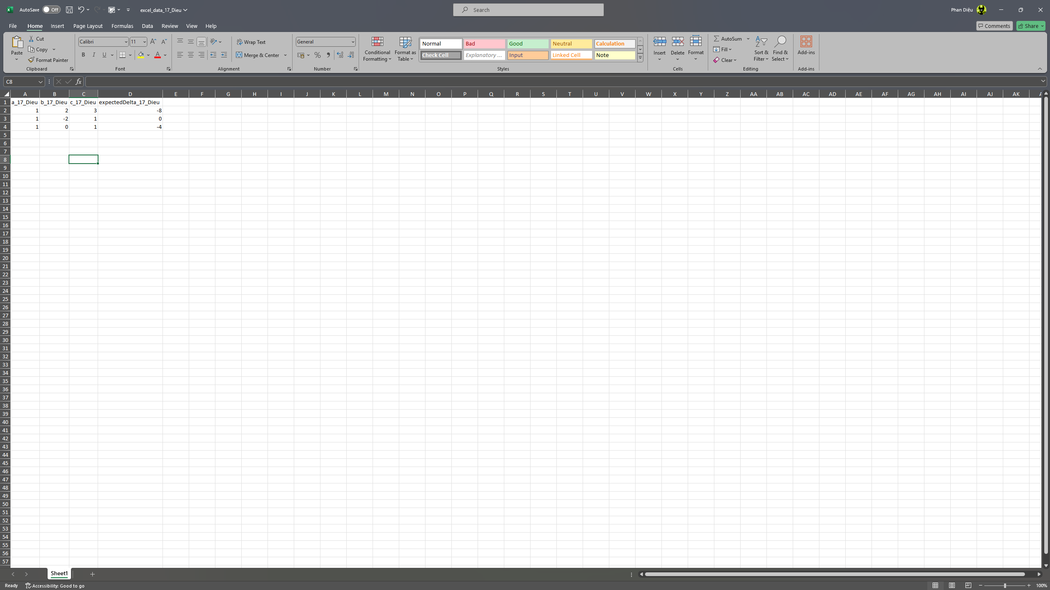

-Add file vào project
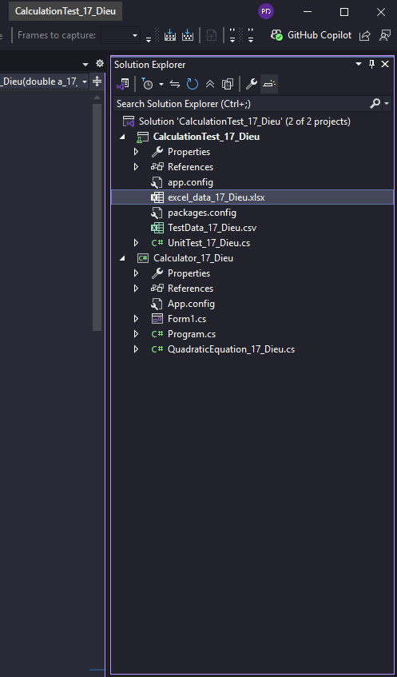

-Chỉnh properties Copy to Output Directory thành Copy always
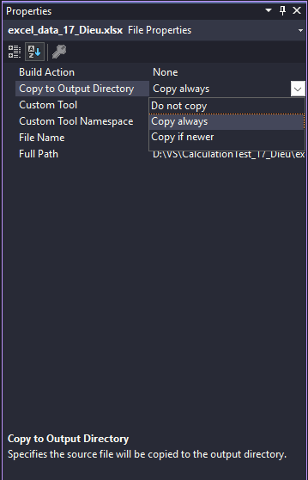
-Thêm using ClosedXML.Excel
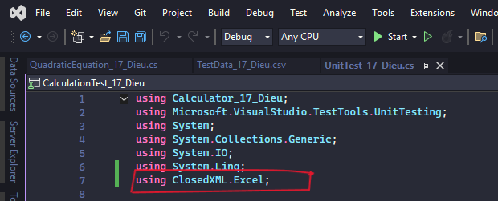
-Viết unittest
[TestClass]
public class ExcelTest_17_Dieu
{
public TestContext TestContext_17_Dieu { get; set; }
public static IEnumerable<object[]> GetExcelTestData_ClosedXML_17_Dieu()
{
string path_17_Dieu = Path.Combine(Directory.GetCurrentDirectory(), "excel_data_17_Dieu.xlsx");

using (var workbook_17_Dieu = new XLWorkbook(path_17_Dieu))
{
var worksheet_17_Dieu = workbook_17_Dieu.Worksheet(1);

var rows_17_Dieu = worksheet_17_Dieu.RangeUsed().RowsUsed().Skip(1);

foreach (var row_17_Dieu in rows_17_Dieu)
{
yield return new object[] {
row_17_Dieu.Cell(1).IsEmpty() ? 0 : row_17_Dieu.Cell(1).GetValue<double>(),
row_17_Dieu.Cell(2).IsEmpty() ? 0 : row_17_Dieu.Cell(2).GetValue<double>(),
row_17_Dieu.Cell(3).IsEmpty() ? 0 : row_17_Dieu.Cell(3).GetValue<double>(),
row_17_Dieu.Cell(4).IsEmpty() ? 0 : row_17_Dieu.Cell(4).GetValue<double>(),
};
}
}
}

[TestMethod]
[DynamicData(nameof(GetExcelTestData_ClosedXML_17_Dieu), DynamicDataSourceType.Method)]
public void TC15_CheckDelta_Excel_ClosedXML_17_Dieu(double a_17_Dieu, double b_17_Dieu, double c_17_Dieu, double expectedDelta_17_Dieu)
{

TestContext_17_Dieu?.WriteLine($"Testing: (a={a_17_Dieu}, b={b_17_Dieu}, c={c_17_Dieu})");
var pt_17_Dieu = new QuadraticEquation_17_Dieu(a_17_Dieu, b_17_Dieu, c_17_Dieu);

double actualDelta_17_Dieu = pt_17_Dieu.GetDelta_17_Dieu();

Assert.AreEqual(expectedDelta_17_Dieu, actualDelta_17_Dieu, 0.0001);
}
}
}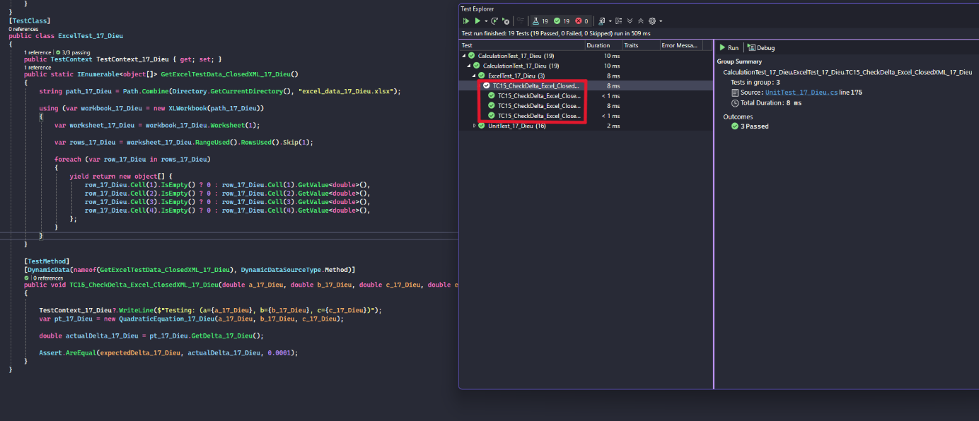

Bảng tổng kết Test case Unit Test

STT | Tên Test Case | Dữ liệu đầu vào | Kết quả mong đợi | Trạng thái
1 | TC1_Test_HaiNghiemPhanBiet_17_Dieu | Delta > 0: a = 1, b = -5, c = 4 | Số nghiệm = 2 | Pass
2 | TC2_Test_KiemTraX1_17_Dieu | Delta > 0: a = 1, b = -5, c = 4 | x1 = 4.0 | Pass
3 | TC3_Test_KiemTraX2_17_Dieu | Delta > 0: a = 1, b = -5, c = 4 | x2 = 1.0 | Pass
4 | TC4_Test_KiemTraDelta_17_Dieu | Delta > 0: a = 1, b = -5, c = 4 | Delta = 9.0 | Pass
5 | TC5_Test_NghiemKep_SoNghiem_17_Dieu | Delta = 0: a = 1, b = -2, c = 1 | Số nghiệm = 1 | Pass
6 | TC6_Test_NghiemKep_GiaTriX1_17_Dieu | Delta = 0: a = 1, b = -2, c = 1 | x1 = 1.0 | Pass
7 | TC7_Test_NghiemKep_Delta_17_Dieu | Delta = 0: a = 1, b = -2, c = 1 | Delta = 0.0 | Pass
8 | TC8_Test_VoNghiem_SoNghiem_17_Dieu | Delta < 0: a = 1, b = 1, c = 1 | Số nghiệm = 0 | Pass
9 | TC9_Test_VoNghiem_Delta_17_Dieu | Delta < 0: a = 1, b = 1, c = 1 | Delta = -3 | Pass
10 | TC10_Test_VoNghiem_GetX1_17_Dieu | Delta < 0: a = 1, b = 1, c = 1 | Ném ngoại lệ InvalidOperationException | Pass
11 | TC11_HeSoA_Bang0_NemException_17_Dieu | Đặc biệt (a=0): a = 0, b = 2, c = 1 | Ném ngoại lệ ArgumentException | Pass
12 | TC12_HeSoB_Bang0_17_Dieu | Đặc biệt (b=0): a = 2, b = 0, c = -8 | Số nghiệm = 2, x1 = 2.0, x2 = -2.0 | Pass
13 | TC13_HeSoB_Va_C_Bang0_17_Dieu | Đặc biệt (b=0, c=0): a = 1, b = 0, c = 0 | Số nghiệm = 1, x1 = 0.0 | Pass
14 | TC14_GetDelta_DynamicData_17_Dieu | Đọc dữ liệu từ file TestData_17_Dieu.csv | Giá trị Delta thực tế tính được khớp với Delta mong đợi trong file | Pass
15 | TC15_CheckDelta_Excel_ClosedXML_17_Dieu | Đọc dữ liệu từ file excel_data_17_Dieu.xlsx | Giá trị Delta thực tế tính được khớp với Delta mong đợi trong file | Pass

WebDriver

Bước 1: Tạo Project mới

Mở Visual Studio 2022
Create a new project
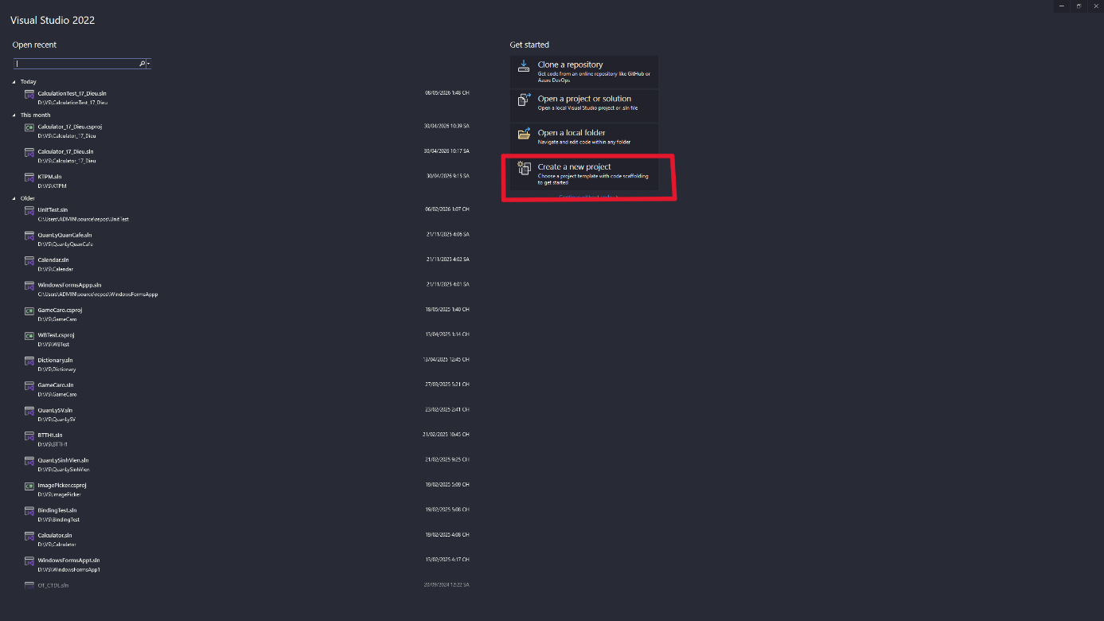

Chọm Template
Unit Test Project (C#) -> Next
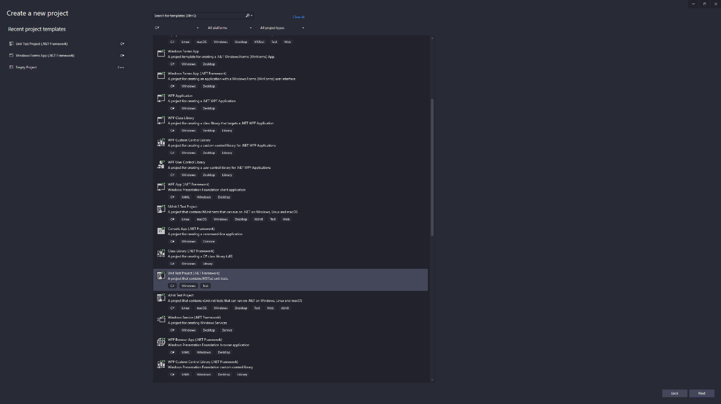

Đặt tên Project
Project name: WebDriverTest_17_Dieu -> Next
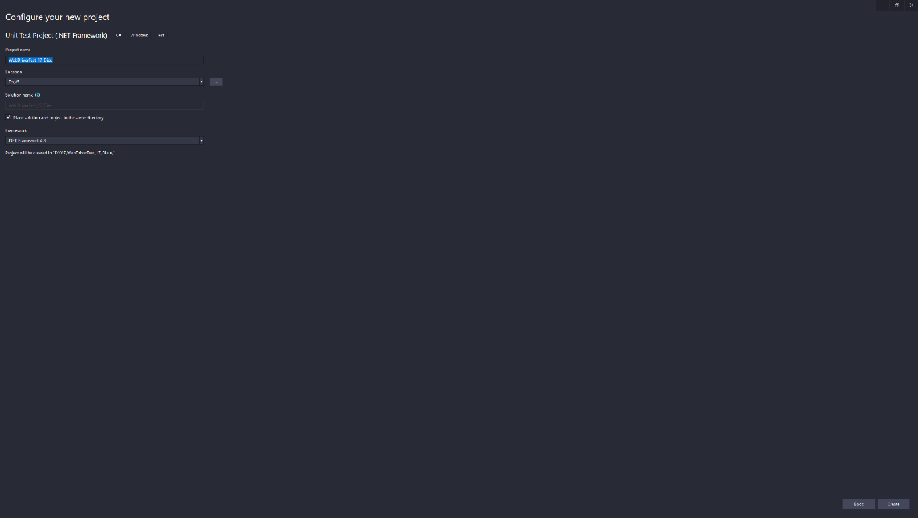

Bước 2: Cài đặt NuGet Packages

Right click project -> Manage NuGet Packages
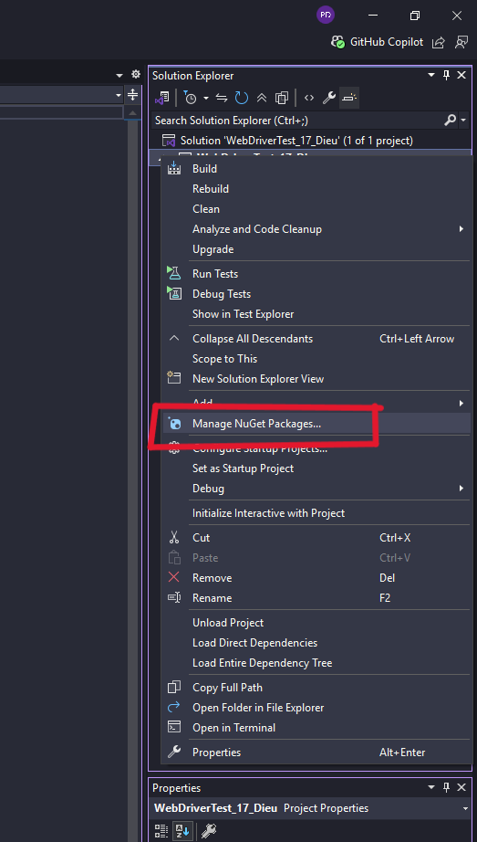

Tìm và cài đặt: Selenium.WebDriver
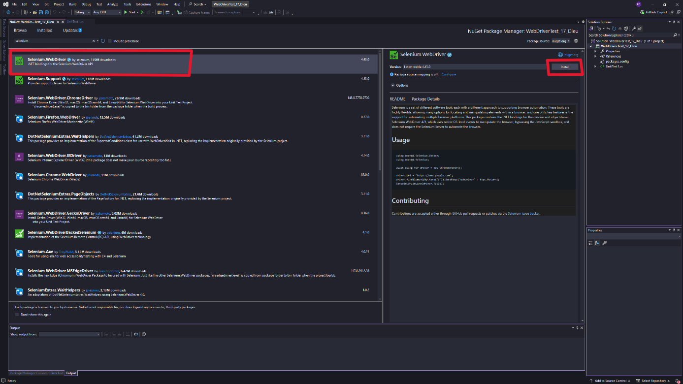

Tìm và cài đặt: Selenium.WebDriver.ChromeDriver
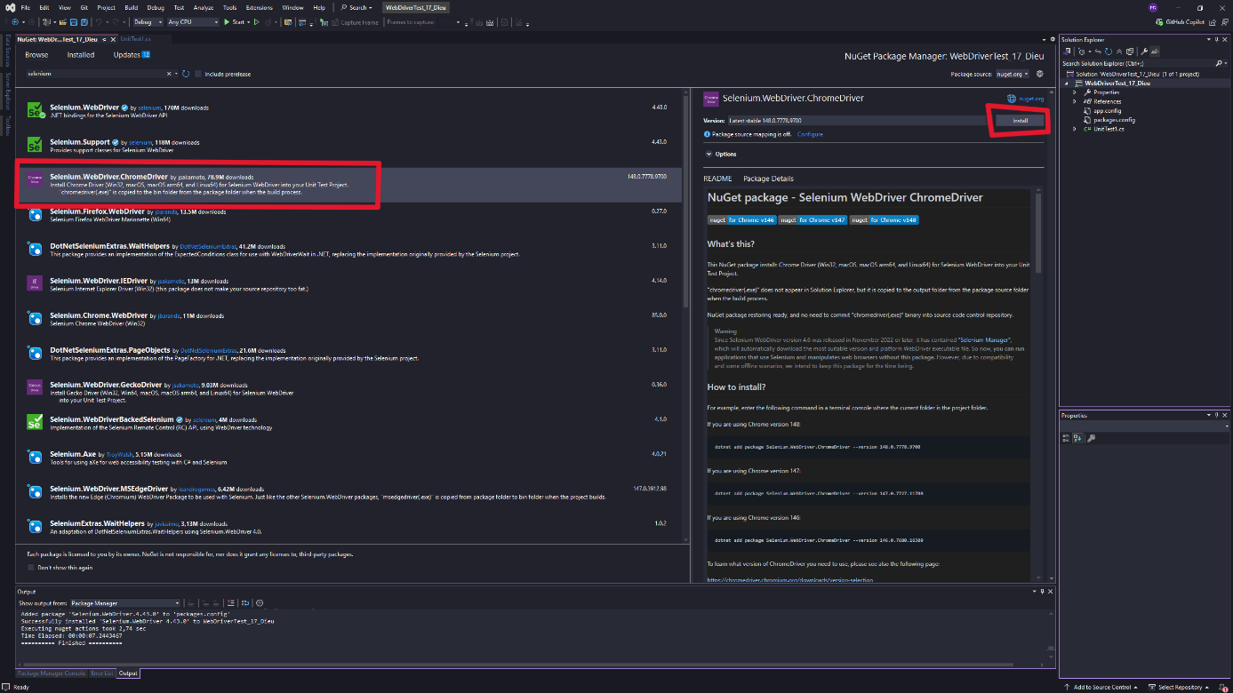

Tìm và cài đặt: Nunit và Nunit3TestAdapter, Selenium Support, DotNetSeleniumExtras.WebHelper
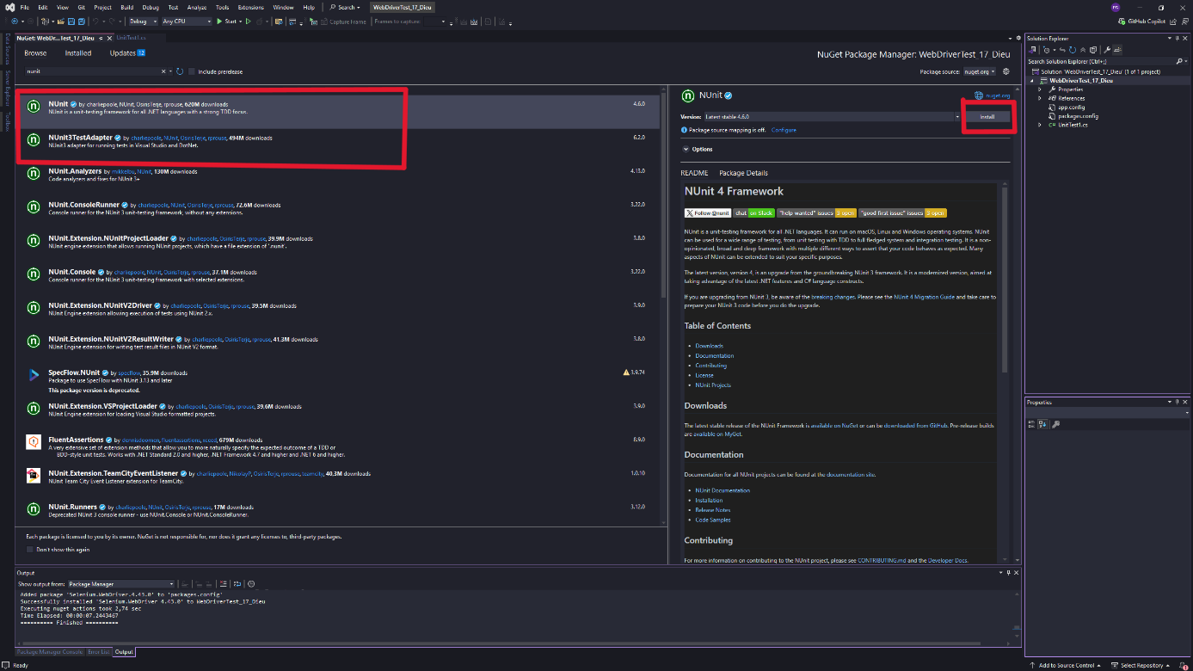
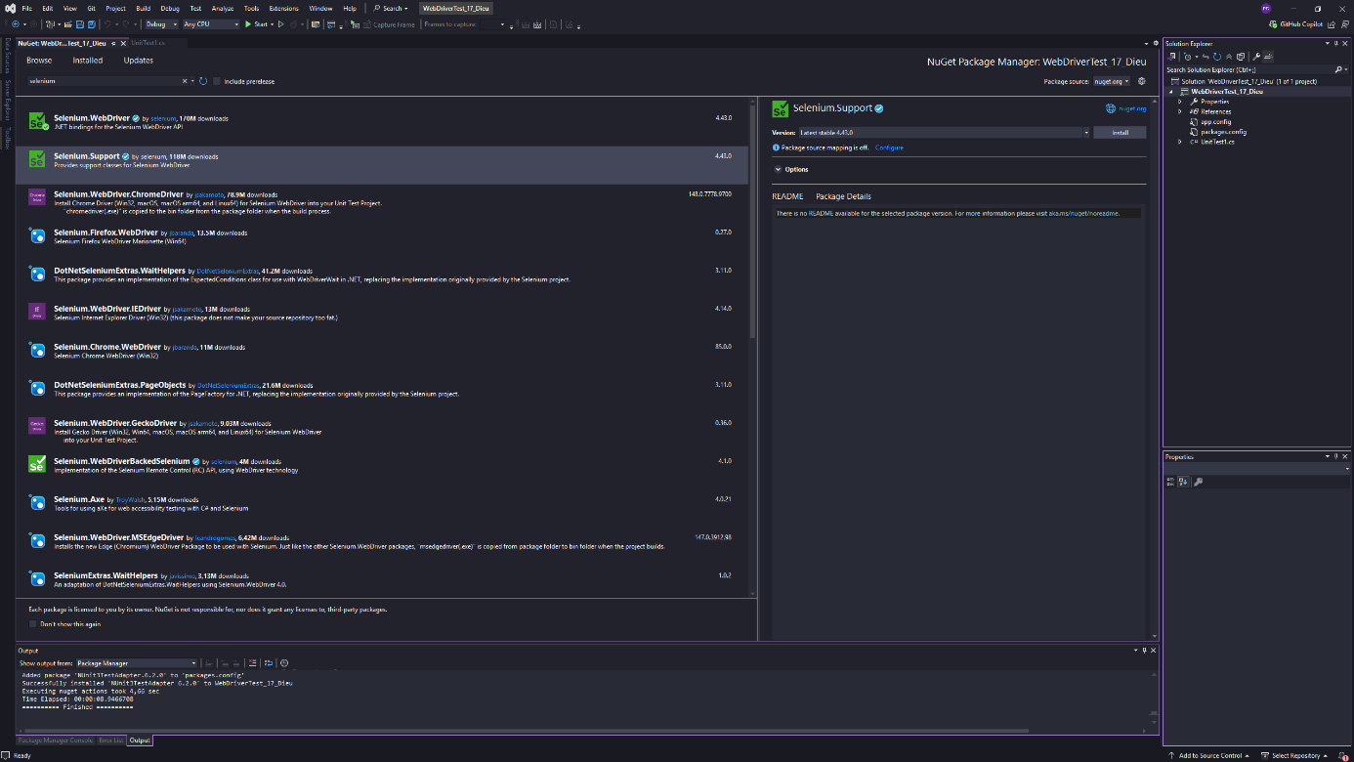
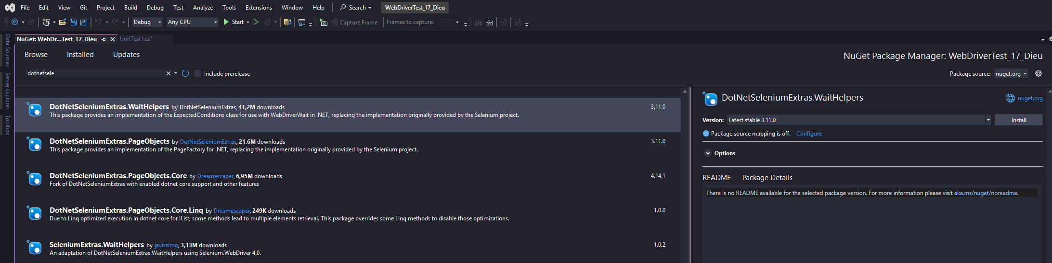

Thêm các using
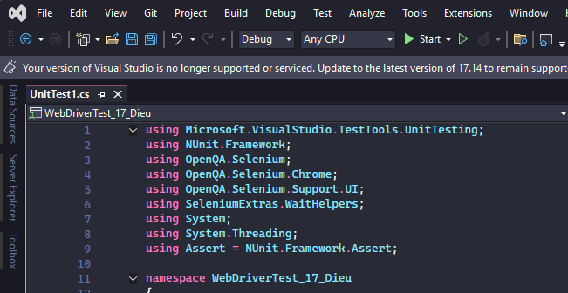

Đối tượng kiểm thử

Website
Website: https://automationexercise.com

Danh sách Test case
TC ID | Module | Mô tả | Dữ liệu đầu vào | Kết quả mong đợi | Trạng thái
TC01 | Đăng nhập | Đăng nhập với email và mật khẩu hợp lệ | Email: test@gmail.com  Pass: 123 | Chuyển đến trang chủ thành công | Pass
TC02 | Đăng nhập | Đăng nhập với mật khẩu sai | Email: test@gmail.com  Pass: saimk | Hiển thị thông báo lỗi | Pass
TC03 | Đăng nhập | Đăng nhập với email để trống | Email: (trống)  Pass: 123456 | Hiển thị cảnh báo trường bắt buộc | Pass
TC04 | Đăng nhập | Đăng nhập với password trống | Email: test@gmail.com  Pass: (trống) | Hiển thị cảnh báo trường bắt buộc | Pass
TC05 | Tìm kiếm | Tìm kiến sản phẩm có kết quả | Từ khóa: ‘dress’ | Hiển thị danh sách sản phẩm phù hợp | Pass
TC06 | Tìm kiếm | Tìm kiếm không có kết quả | Từ khóa: ‘xyz432’ | Hiển thị thông báo không tìm thấy | Pass
TC07 | Giỏ hàng | Thêm sản phẩm vào giỏ hàng | Chọn sản phẩm bất kỳ, nhấn Add to cart | Số lượng giỏ hàng tăng lên 1 | Pass
TC08 | Giỏ hàng | Thêm sản phẩm vào giỏ hàng với số lượng lớn | Chọn sản phẩm bất kỳ, nhấn View product và nhập số lượng. | Số lượng giỏ hàng tăng lên n | Pass
TC09 | Giỏ hàng | Xóa sản phẩm khỏi giỏ hàng | Có sản phẩm trong giỏ, nhấn remove | Sản phẩm bị xóa, giỏ hàng cập nhật lại | Pass

Triển khai code kiểm thử

Khai báo biến toàn cục
//Khai báo biến toàn cục
//Biến điều khiển trình duyệt Chrome
private IWebDriver driver_17_Dieu;
//Biến chờ tường minh đợi phần tử xuất hiện trước khi thao tác
private WebDriverWait wait_17_Dieu;
//Biến lưu địa chỉ trang web
private const string BASE_URL_17_Dieu = "https://automationexercise.com";

Hàm Setup
[SetUp]
public void Setup_17_Dieu()
{
ChromeOptions options_17_Dieu = new ChromeOptions();

//Mở trình duyệt ở chế độ toàn màn hình
options_17_Dieu.AddArgument("--start-maximized");
//Tắt thông báo của trình duyệt
options_17_Dieu.AddArgument("--disable-notifications");
//khởi tạo Chrome
driver_17_Dieu = new ChromeDriver(options_17_Dieu);
//Chờ tối đa 15s
wait_17_Dieu = new WebDriverWait(driver_17_Dieu, TimeSpan.FromSeconds(15));
//Truy cập website
driver_17_Dieu.Navigate().GoToUrl(BASE_URL_17_Dieu);
// chờ trang load 1,5s
Thread.Sleep(1500);
}

Hàm tìm phần tử
private IWebElement WaitAndFind_17_Dieu(By locator_17_Dieu)
{
//Hàm tìm phần tử có chờ
return wait_17_Dieu.Until(d_17_Dieu => d_17_Dieu.FindElement(locator_17_Dieu));
}

Hàm Event Click
private void ClickElement_17_Dieu(By locator_17_Dieu)
{
//Tìm phần tử trước sau đó hành động click
WaitAndFind_17_Dieu(locator_17_Dieu).Click();

}

Hàm gõ text vào field
// Hàm gõ text vào field sau khi xóa dữ liệu cũ
private void TypeText_17_Dieu(By locator_17_Dieu, string text_17_Dieu)
{
IWebElement el_17_Dieu = WaitAndFind_17_Dieu(locator_17_Dieu);
el_17_Dieu.Clear();
el_17_Dieu.SendKeys(text_17_Dieu);
}

Hàm kiểm tra element
// hàm kiểm tra element có hiển thị không
private bool IsElementVisible_17_Dieu(By locator_17_Dieu)
{
try
{
return wait_17_Dieu.Until(d_17_Dieu => d_17_Dieu.FindElement(locator_17_Dieu)).Displayed;
}
catch
{
return false;
}
}

Hàm xử lý dropdown
//Hàm xử lý dropdown chọn theo text
private void SelectByText_17_Dieu(By locator_17_Dieu, string visibleText_17_Dieu)
{
IWebElement el_17_Dieu = WaitAndFind_17_Dieu(locator_17_Dieu);
SelectElement dropdown_17_Dieu = new SelectElement(el_17_Dieu);
dropdown_17_Dieu.SelectByText(visibleText_17_Dieu);
}
// Hàm xử lý dropdown chọn theo value
private void SelectByValue_17_Dieu(By locator_17_Dieu, string value_17_Dieu)
{
IWebElement el_17_Dieu = WaitAndFind_17_Dieu(locator_17_Dieu);
SelectElement dropdown_17_Dieu = new SelectElement(el_17_Dieu);
dropdown_17_Dieu.SelectByValue(value_17_Dieu);
}
//Hàm xử lý dropdwon chọn theo index
private void SelectByIndex_17_Dieu(By locator_17_Dieu, int index_17_Dieu)
{
IWebElement el_17_Dieu = WaitAndFind_17_Dieu(locator_17_Dieu);
SelectElement dropdown_17_Dieu = new SelectElement(el_17_Dieu);
dropdown_17_Dieu.SelectByIndex(index_17_Dieu);
}

Hàm xử lý Scroll
private void ScrollToElement_17_Dieu(IWebElement element)
{
IJavaScriptExecutor js_17_Dieu = (IJavaScriptExecutor)driver_17_Dieu;
js_17_Dieu.ExecuteScript("arguments[0].scrollIntoView(true);", element);
}

TC01_LoginSuccess_17_Dieu

Code
[Test]
public void TC01_LoginSuccess_17_Dieu()
{
// Nhấn vào nút Login dùng cssSelector
ClickElement_17_Dieu(By.CssSelector("a[href='/login']"));
//Điền email và mật khẩu hợp lệ dùng name
TypeText_17_Dieu(By.Name("email"), "dp1.1a2dieu@gmail.com");
TypeText_17_Dieu(By.Name("password"), "123456");
// Nhấn click login
ClickElement_17_Dieu(By.CssSelector("button[data-qa='login-button']"));

bool isLoggedIn_17_Dieu = IsElementVisible_17_Dieu(
By.XPath("//li//a[contains(., 'Logged in as')]"));
Assert.That(isLoggedIn_17_Dieu, Is.True, "thông báo lỗi");

}

Kết quả
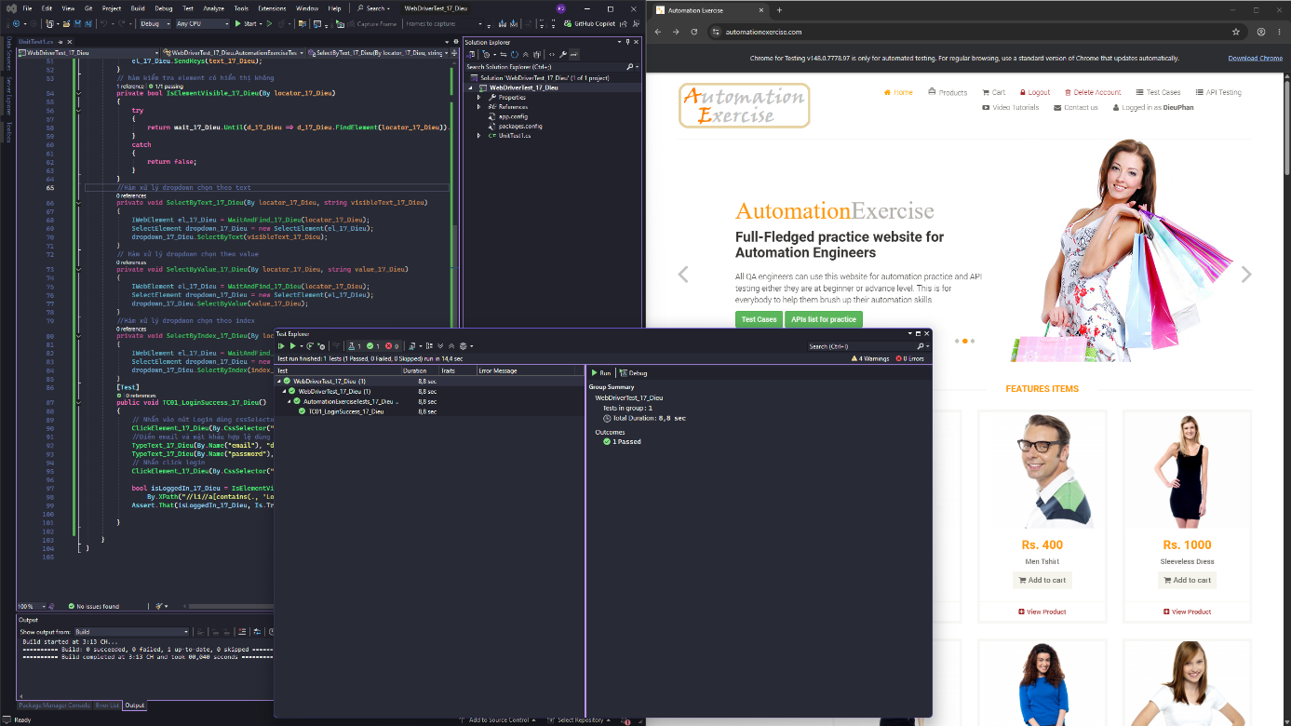

Element Login (CssSelector)
ClickElement_17_Dieu(By.CssSelector("a[href='/login']"));
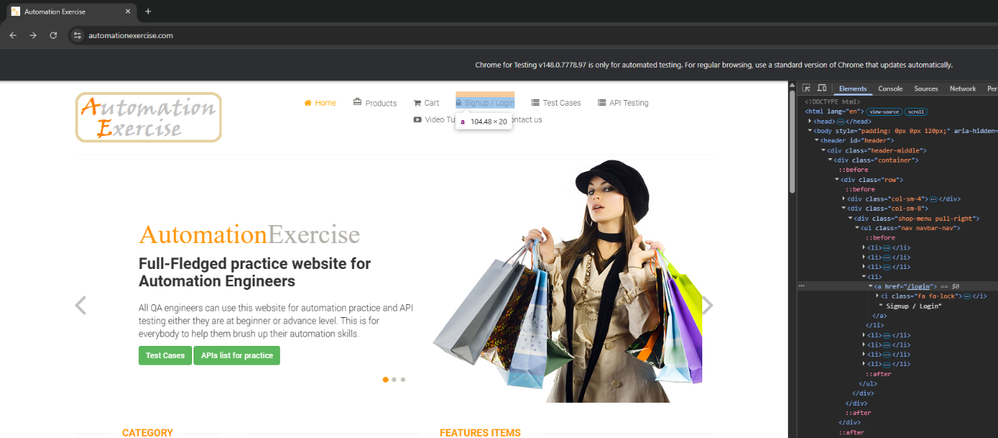

Element Email và Password (Name)
TypeText_17_Dieu(By.Name("email"), "dp1.1a2dieu@gmail.com");
TypeText_17_Dieu(By.Name("password"), "123456");
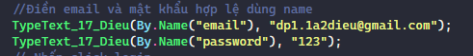
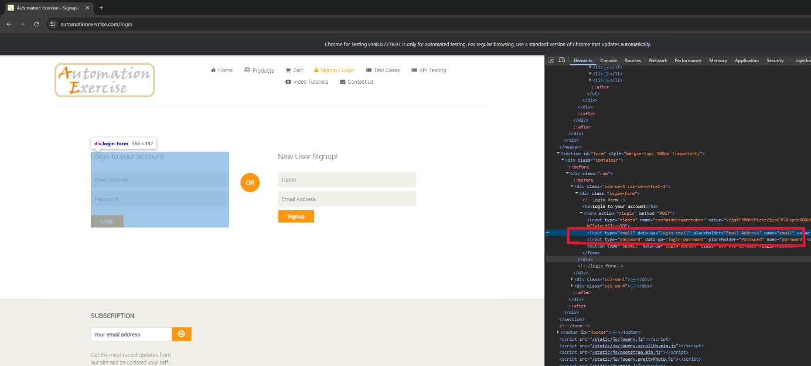

Element ButtonLogin (CssSelector)
ClickElement_17_Dieu(By.CssSelector("button[data-qa='login-button']"));
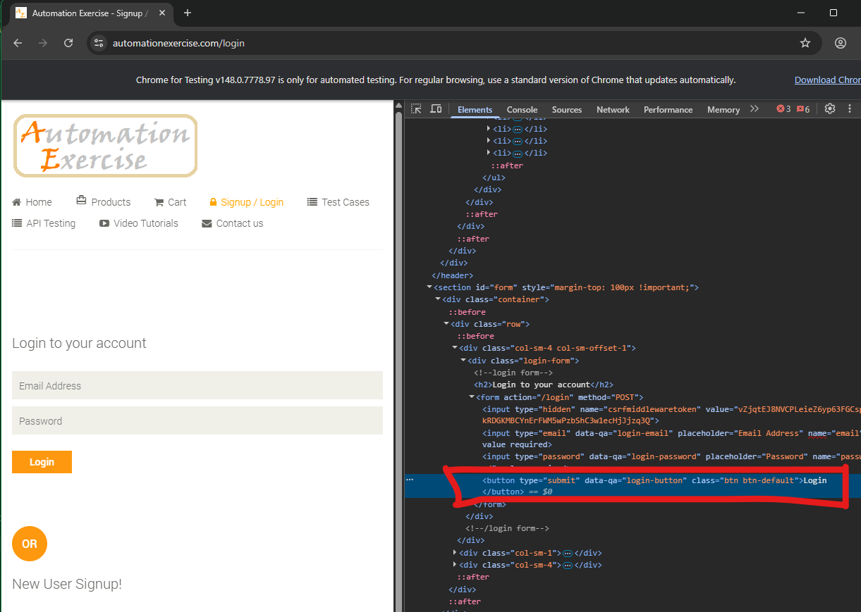

TC02_LoginWrongPassWord

Code
[Test]
public void TC02_LoginWrongPassword_17_Dieu()
{
ClickElement_17_Dieu(By.XPath("//a[@href='/login']"));

TypeText_17_Dieu(By.XPath("//input[@data-qa='login-email']"), "dp1.1a2dieu@gmail.com");
TypeText_17_Dieu(By.XPath("//input[@data-qa='login-password']"), "saimk");

ClickElement_17_Dieu(By.XPath("//button[@data-qa='login-button']"));

bool hasError_17_Dieu = IsElementVisible_17_Dieu(
By.XPath("//p[contains(text(),'Your email or password is incorrect!')]"));

Assert.That(hasError_17_Dieu, Is.True,
"TC002 FAILED: Khong hien thi thong bao loi khi dang nhap sai mat khau.");
}

Kết quả
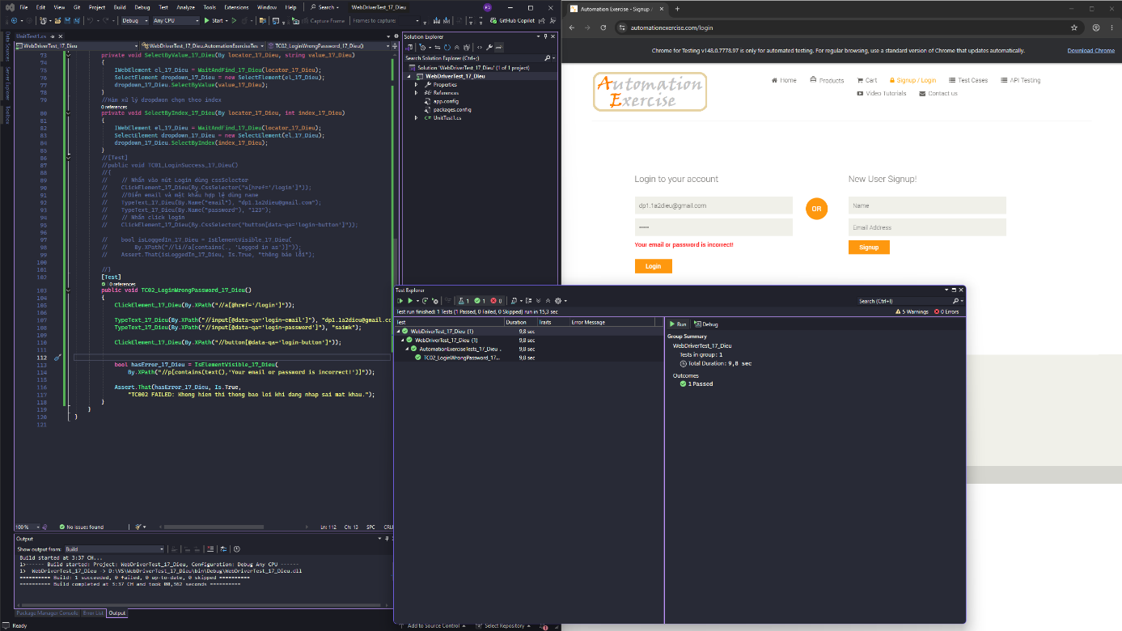

Element Login (Xpath)
ClickElement_17_Dieu(By.XPath("//a[@href='/login']"));
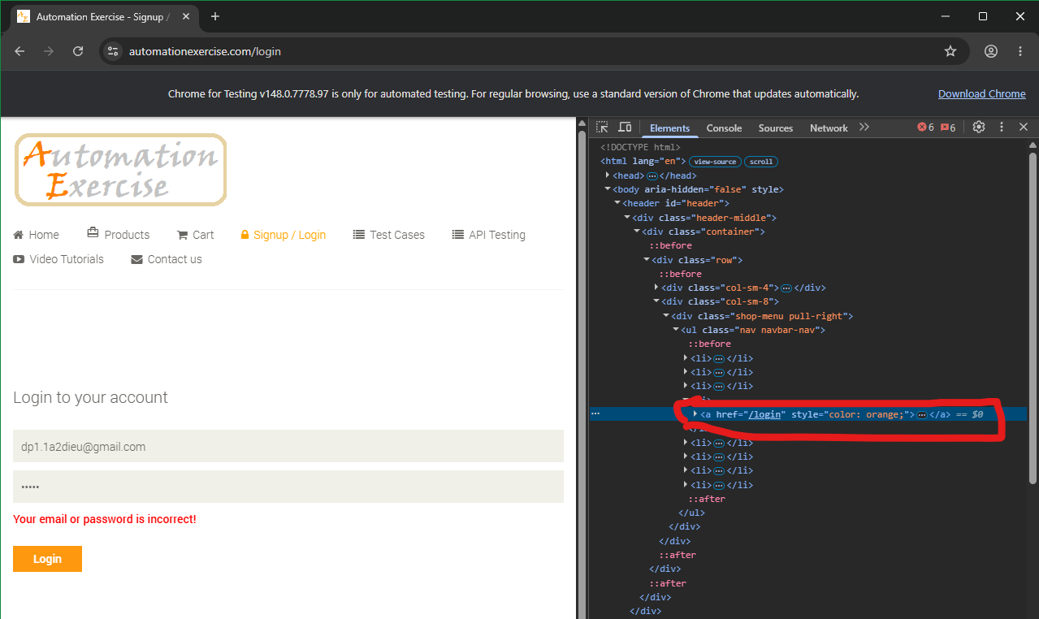

Element Email và Password (Xpath)
TypeText_17_Dieu(By.XPath("//input[@data-qa='login-email']"), "dp1.1a2dieu@gmail.com");
TypeText_17_Dieu(By.XPath("//input[@data-qa='login-password']"), "saimk");
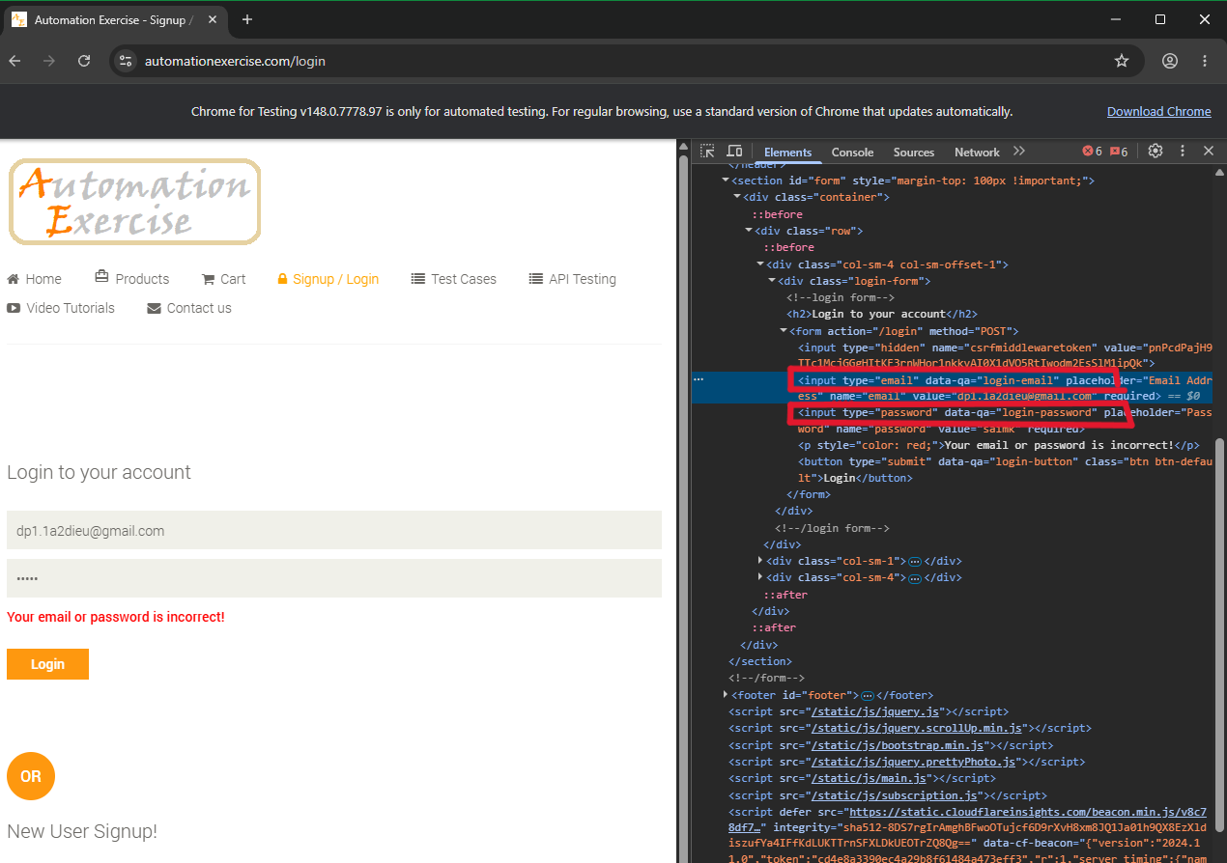

Element ButtonLogin (Xpath)
ClickElement_17_Dieu(By.XPath("//button[@data-qa='login-button']"));
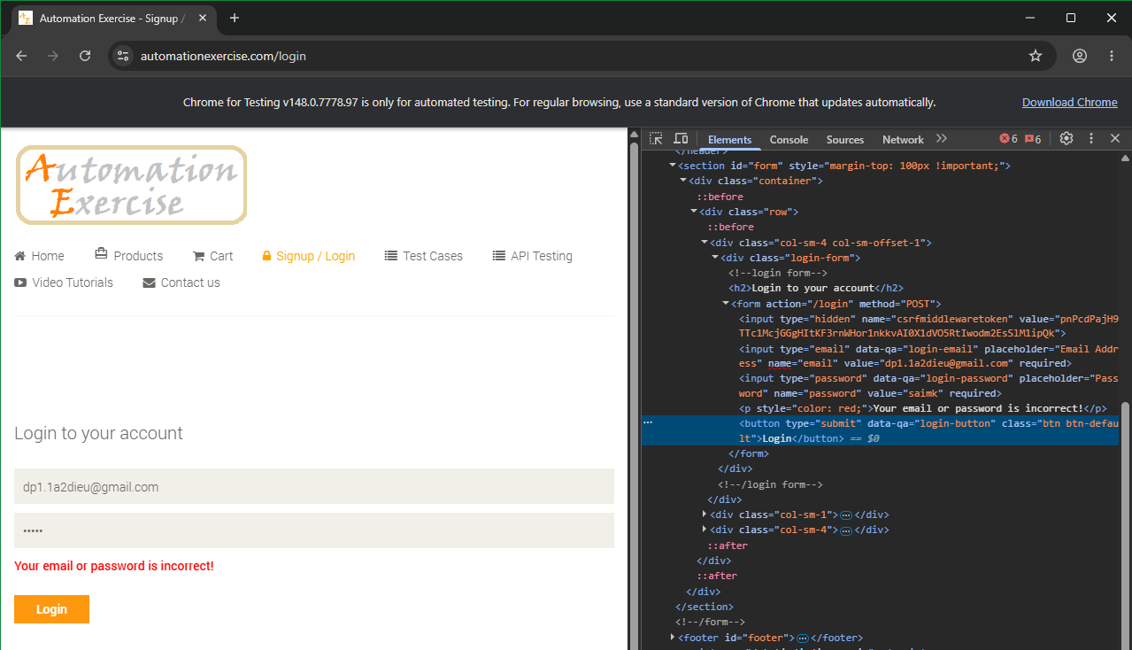

TC03_LoginEmptyEmail_17_Dieu

Code
[Test]
public void TC03_LoginEmptyEmail_17_Dieu()
{
ClickElement_17_Dieu(By.XPath("//a[@href='/login']"));

TypeText_17_Dieu(By.XPath("//input[@data-qa='login-password']"), "123");

ClickElement_17_Dieu(By.XPath("//button[@data-qa='login-button']"));

bool stillOnLoginPage_17_Dieu = driver_17_Dieu.Url.Contains("/login");
Assert.That(stillOnLoginPage_17_Dieu, Is.True,
"TC003 FAILED: He thong cho phep dang nhap khi email trong.");

}

Kết quả
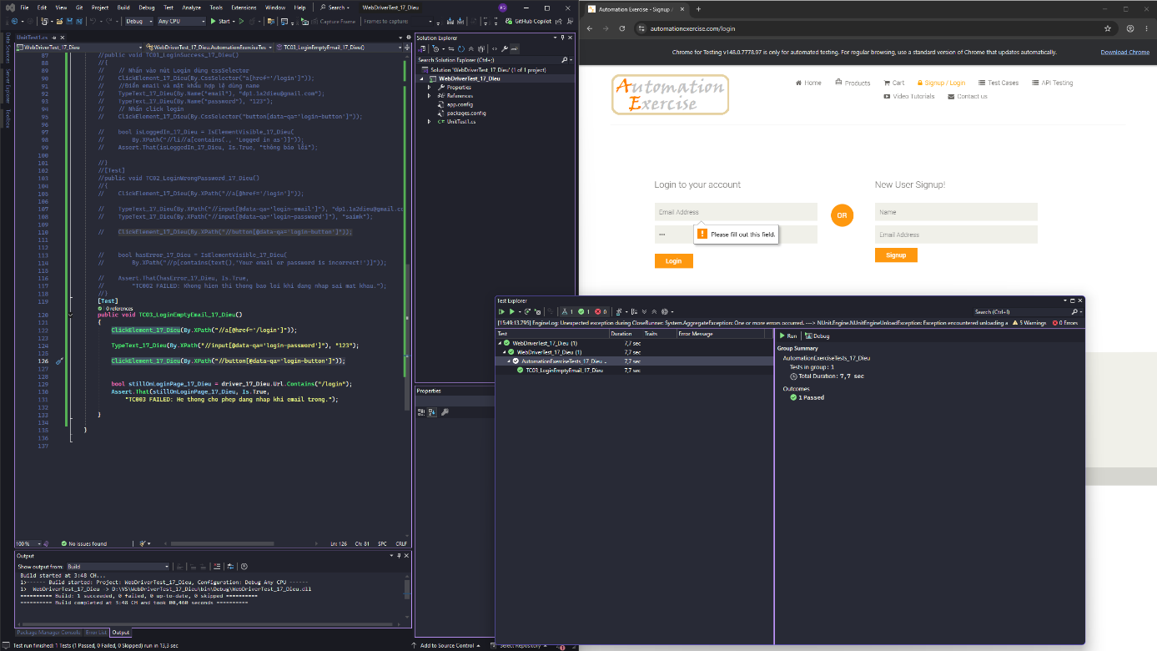

Element Login (Xpath)
ClickElement_17_Dieu(By.XPath("//a[@href='/login']"));
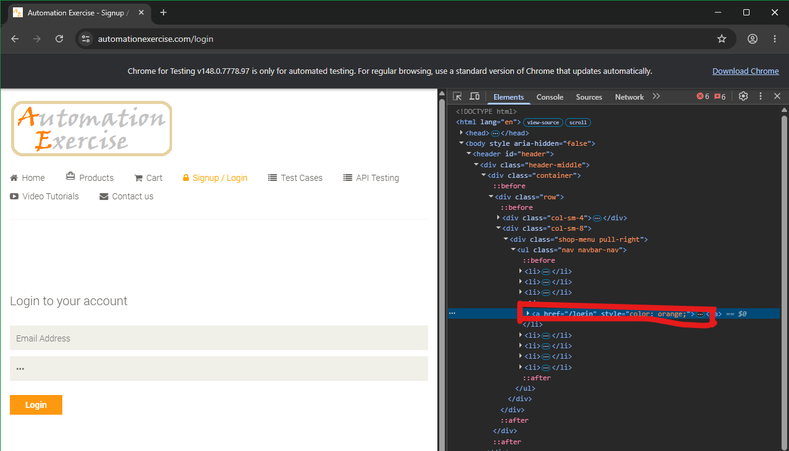

Element Password (Xpath)
TypeText_17_Dieu(By.XPath("//input[@data-qa='login-password']"), "123");
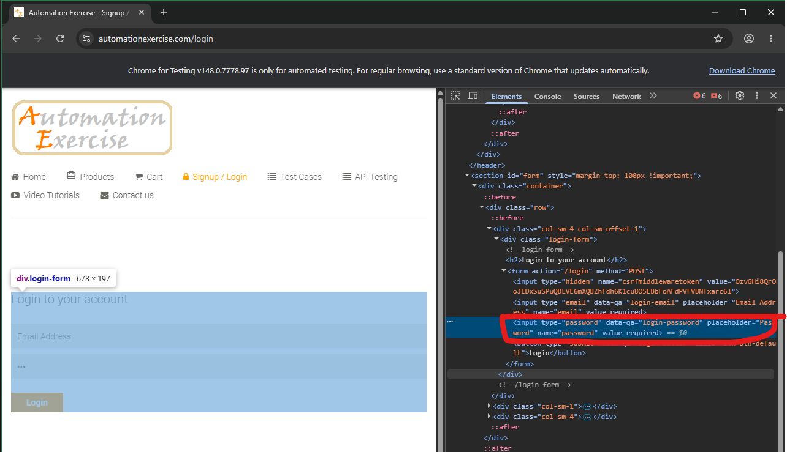

Element ButtonLogin (Xpath)
ClickElement_17_Dieu(By.XPath("//button[@data-qa='login-button']"));
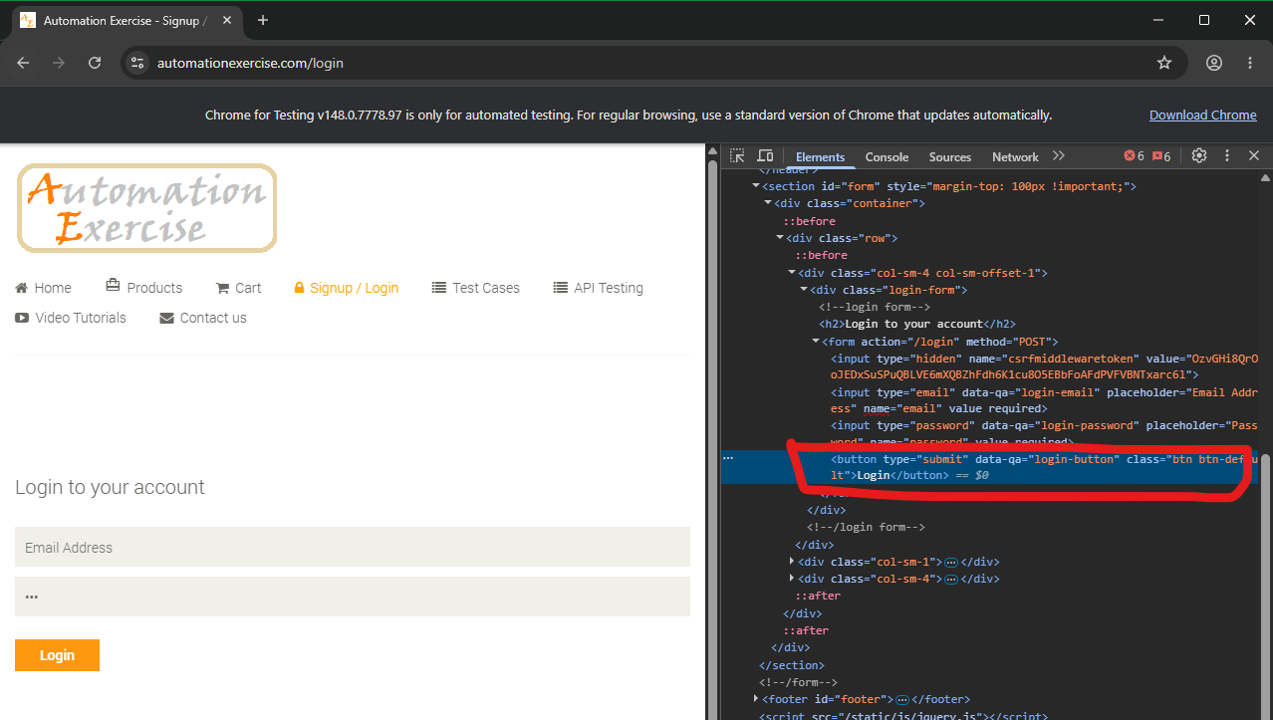

TC04_LoginEmptyPassword_17_Dieu

Code
[Test]
public void TC04_LoginEmptyPassword_17_Dieu()
{
ClickElement_17_Dieu(By.XPath("//a[@href='/login']"));

TypeText_17_Dieu(By.XPath("//input[@data-qa='login-email']"), "dp1.1a2dieu@gmail.com");

ClickElement_17_Dieu(By.CssSelector("button[data-qa='login-button']"));

bool stillOnLoginPage_17_Dieu = driver_17_Dieu.Url.Contains("/login");
Assert.That(stillOnLoginPage_17_Dieu, Is.True,
"TC003 FAILED: He thong cho phep dang nhap khi password trong.");

}

Kết quả
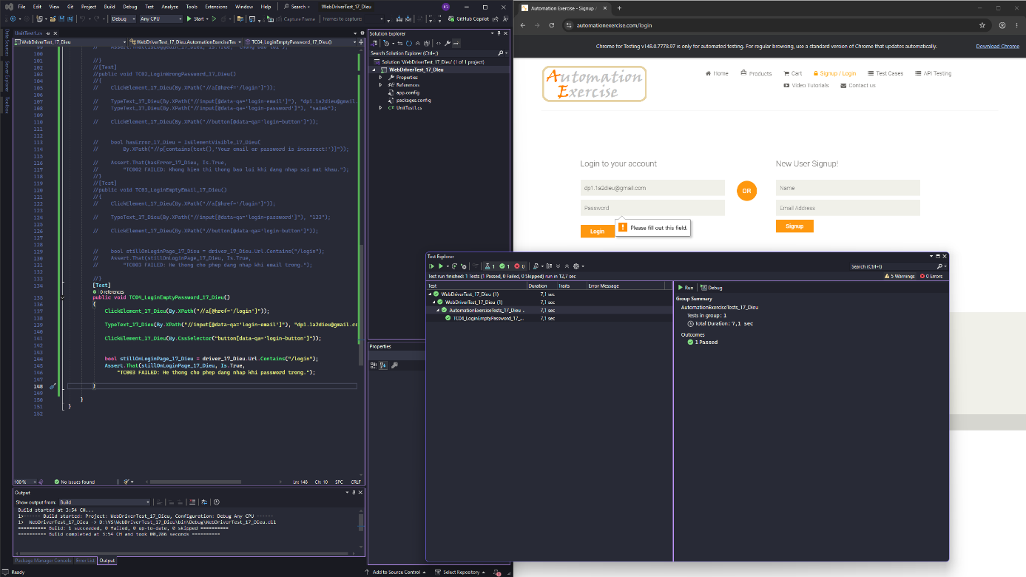

Element Login (Xpath)
ClickElement_17_Dieu(By.XPath("//a[@href='/login']"));
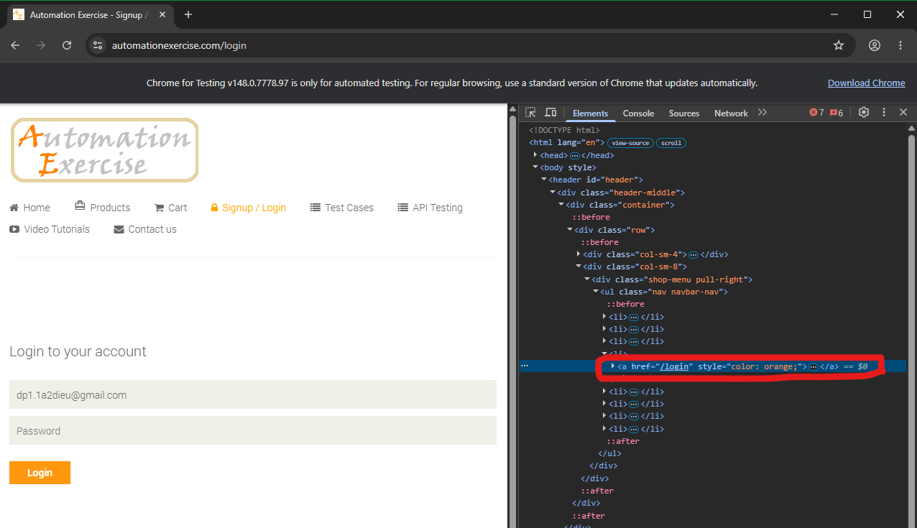

Element Gmail (Xpath)
TypeText_17_Dieu(By.XPath("//input[@data-qa='login-email']"), "dp1.1a2dieu@gmail.com");
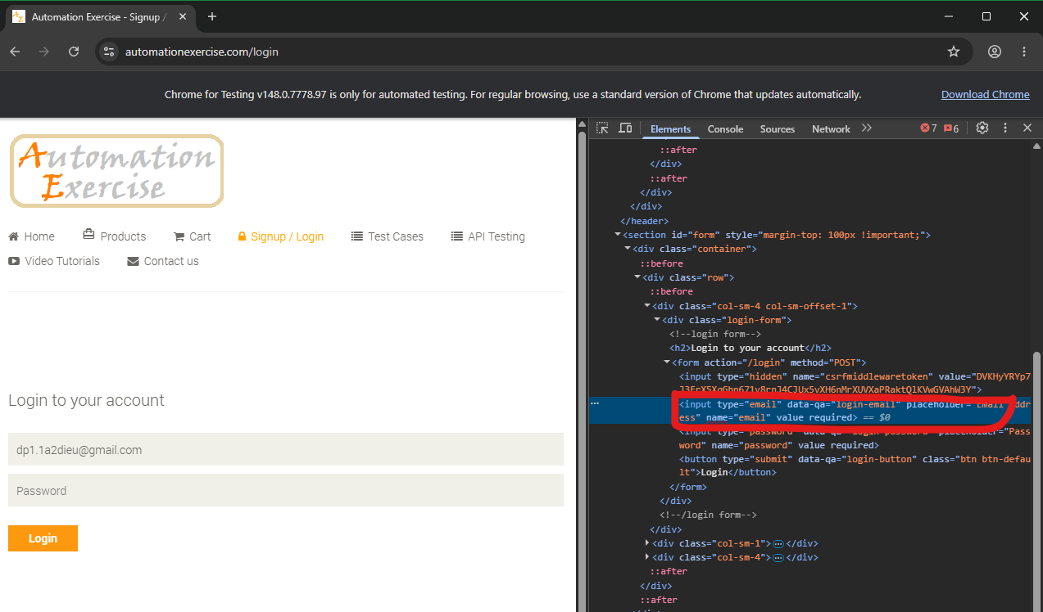

Element Button login (Xpath)
ClickElement_17_Dieu(By.CssSelector("button[data-qa='login-button']"));
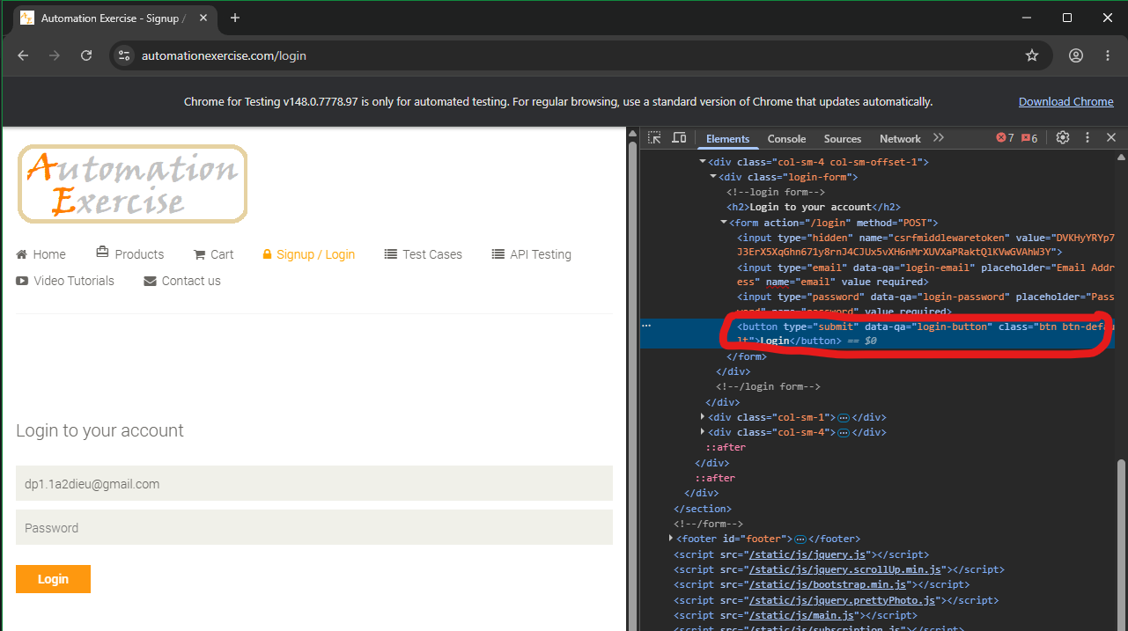

TC05_SearchWithResult_17_Dieu

Code
[Test]
public void TC05_SearchWithResult()
{
//Vào trang products
ClickElement_17_Dieu(By.XPath("//a[@href='/products']"));
//Nhập từ khóa : dress
TypeText_17_Dieu(By.Id("search_product"), "dress");
//
ClickElement_17_Dieu(By.Id("submit_search"));

var products_17_Dieu = driver_17_Dieu.FindElements(By.CssSelector(".features_items .col-sm-4"));
bool hasResults_17_Dieu = products_17_Dieu.Count > 0;
Assert.That(hasResults_17_Dieu, Is.True, $"TC006 FAILED: Tim 'dress' nhung khong co ket qua. So luong: {products_17_Dieu.Count}");
}

Kết quả
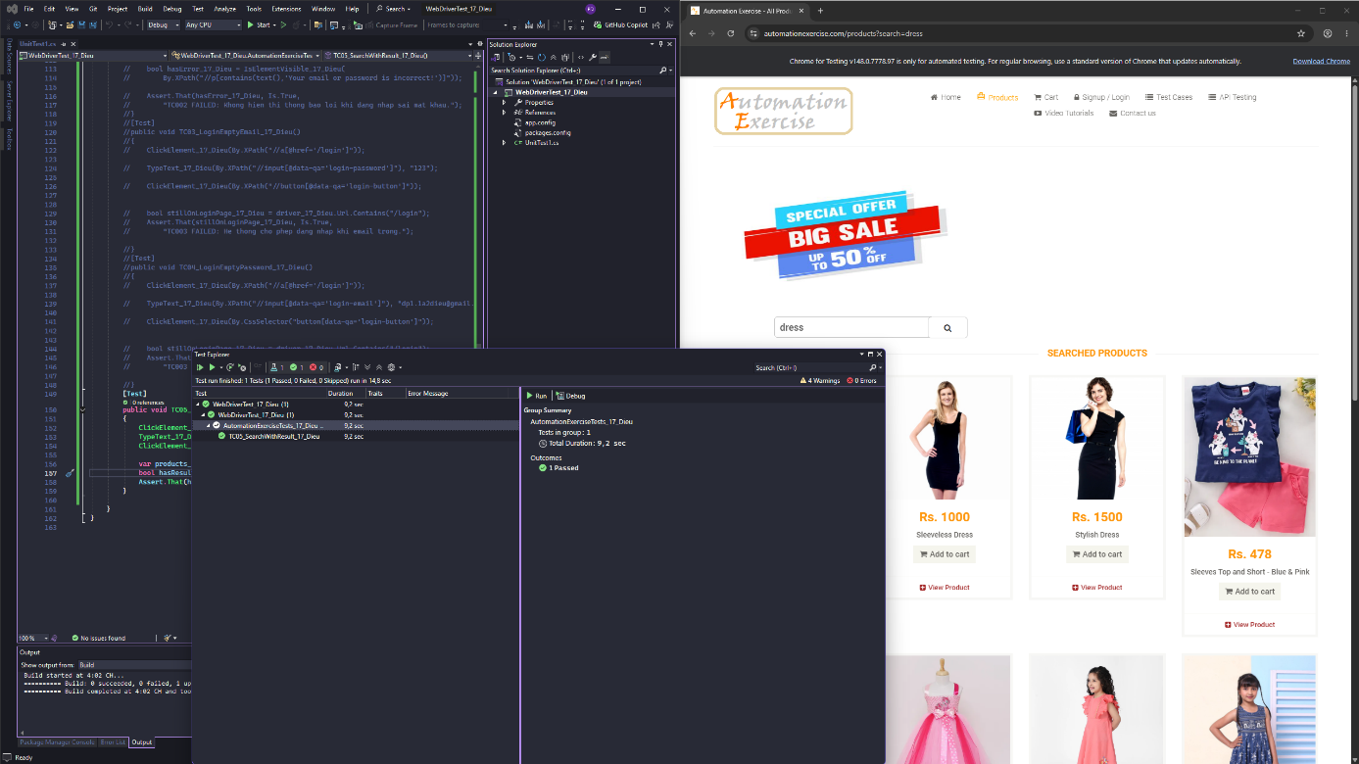

Element Click (Xpath)
//Vào trang products
ClickElement_17_Dieu(By.XPath("//a[@href='/products']"));
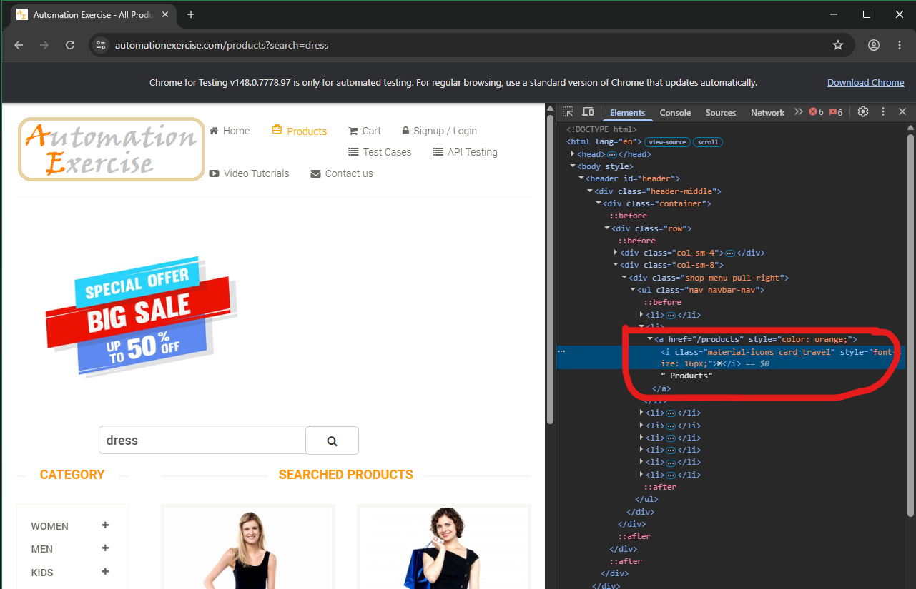

Element search (Id)
//Nhập từ khóa : dress
TypeText_17_Dieu(By.Id("search_product"), "dress");
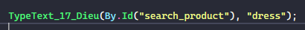
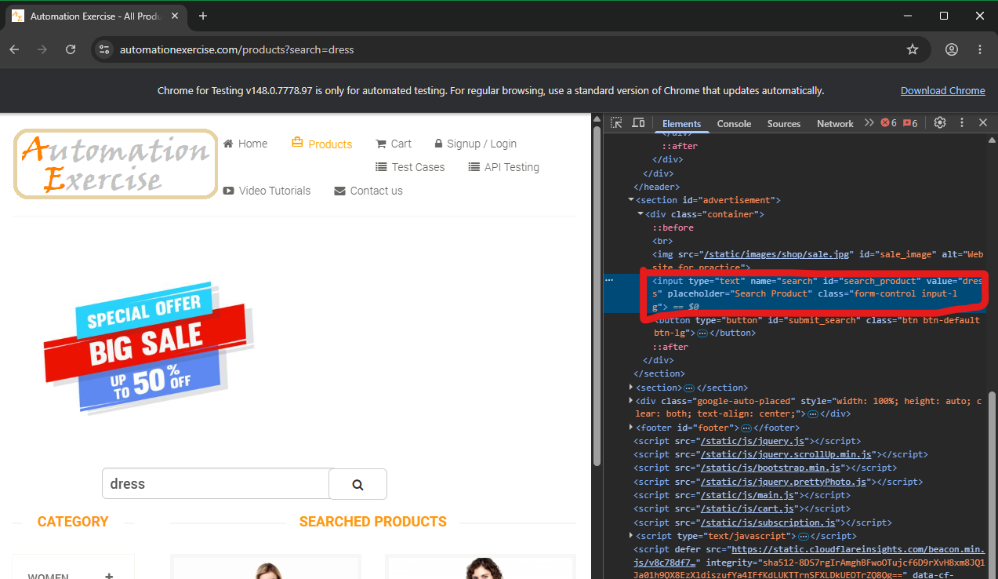

Element click search (Id)
//Click search
ClickElement_17_Dieu(By.Id("submit_search"));
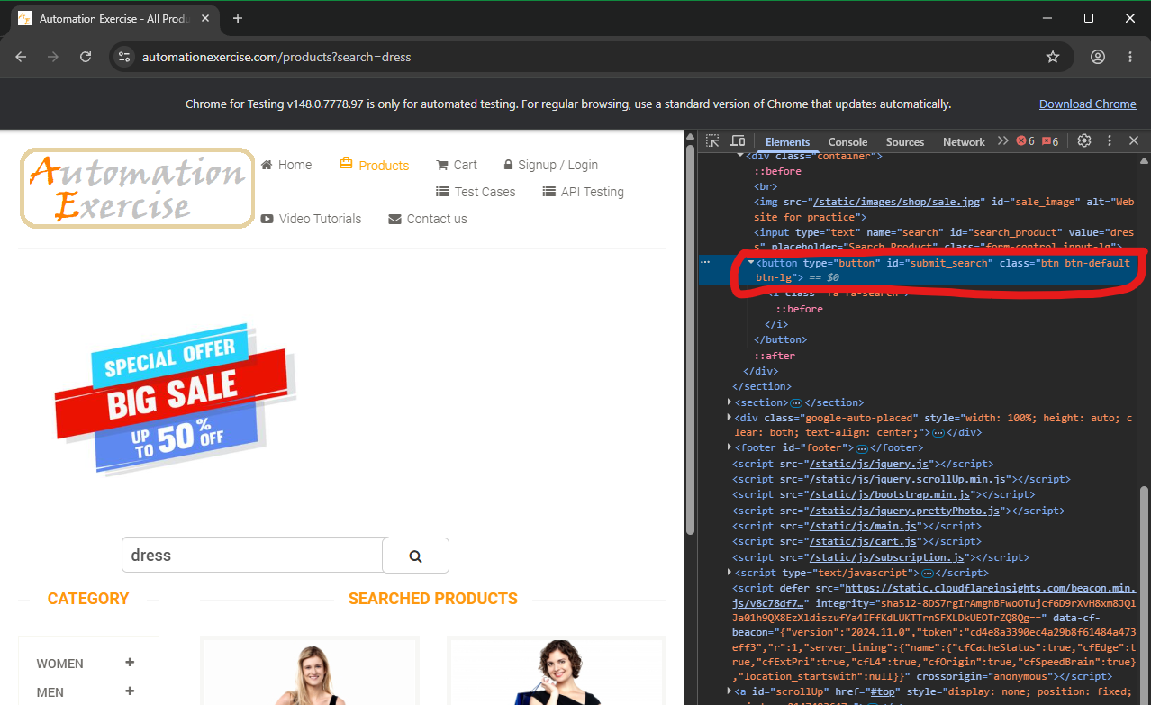

TC06_SearchNoResult_17_Dieu

Code
[Test]
public void TC06_SearchNoResults_17_Dieu()
{
ClickElement_17_Dieu(By.XPath("//a[@href='/products']"));
//Nhập từ khóa rác: xyzdjdjdjf
TypeText_17_Dieu(By.Id("search_product"), "xyzdjdjdjf");

ClickElement_17_Dieu(By.Id("submit_search"));
var products_17_Dieu = driver_17_Dieu.FindElements(By.CssSelector(".features_items .col-sm-4"));

bool noResults_17_Dieu = products_17_Dieu.Count == 0;
Assert.That(noResults_17_Dieu, Is.True, $"TC007 FAILED: Van hien thi {products_17_Dieu.Count} san pham du tu khoa khong ton tai.");
}

Kết quả
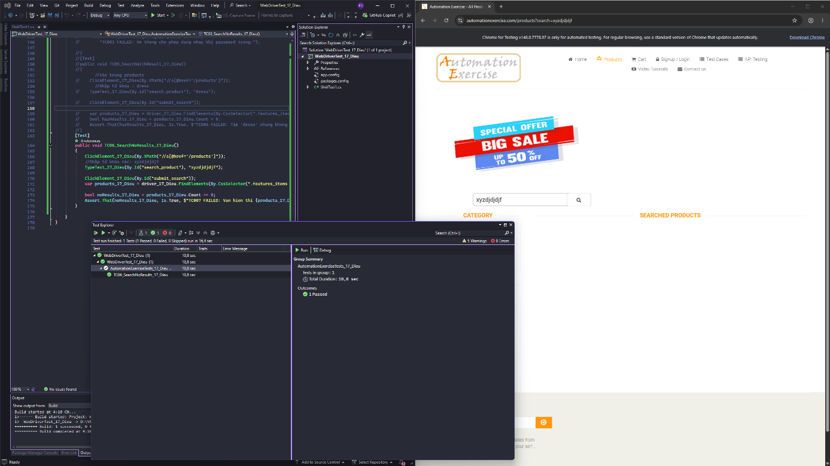

Element click product (Xpath)
ClickElement_17_Dieu(By.XPath("//a[@href='/products']"));
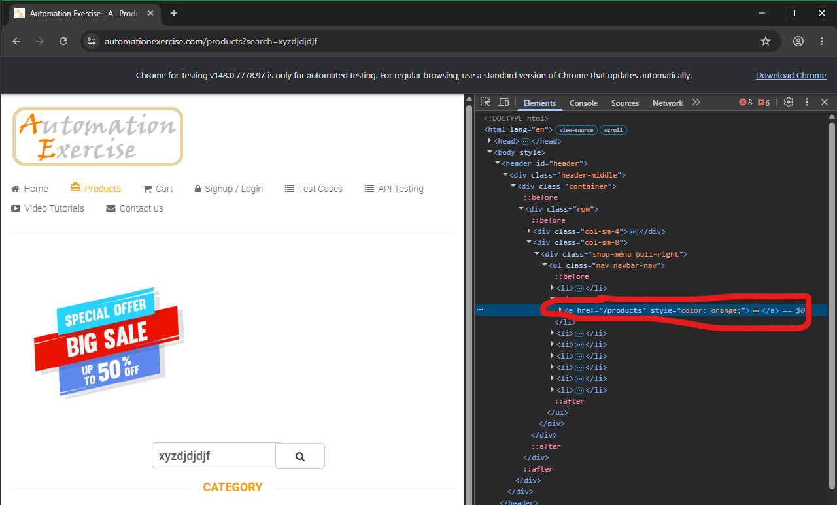

Element search (Id)
//Nhập từ khóa rác: xyzdjdjdjf
TypeText_17_Dieu(By.Id("search_product"), "xyzdjdjdjf");
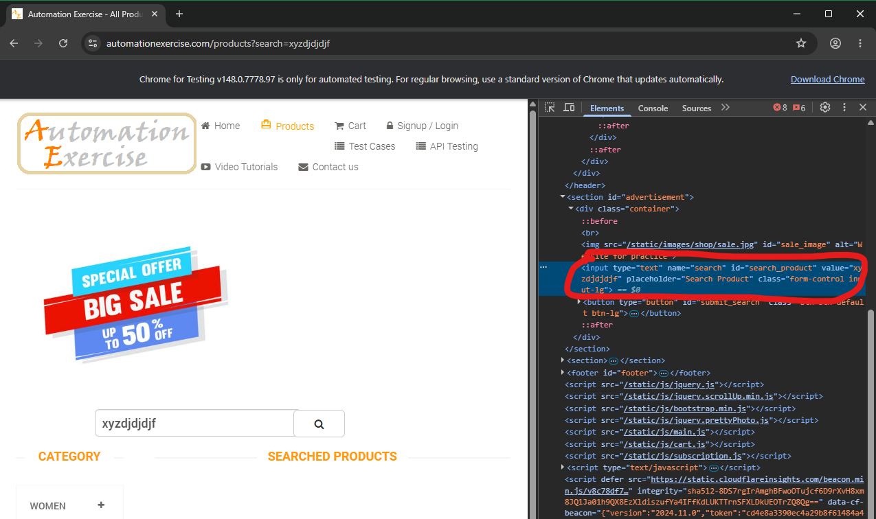

Element click search (Id)
ClickElement_17_Dieu(By.Id("submit_search"));
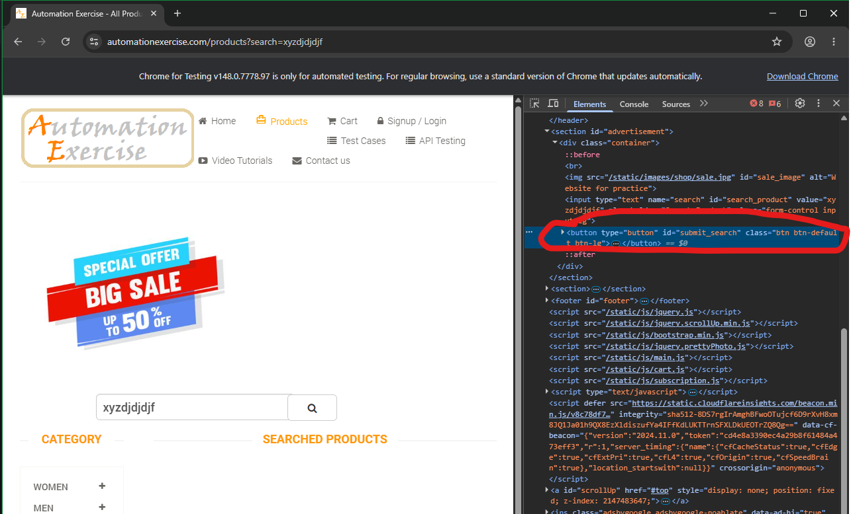

TC07_AddToCart_17_Dieu

Code
[Test]
public void TC07_AddToCart_17_Dieu()
{
//click vào trang product
ClickElement_17_Dieu(By.XPath("//a[@href='/products']"));
//Tìm sản phẩm đầu tiên
IWebElement firstProduct_17_Dieu = WaitAndFind_17_Dieu(By.CssSelector(".product-image-wrapper"));
// cuộn tới trang chứa sản phẩm
ScrollToElement_17_Dieu(firstProduct_17_Dieu);
// tìm nút add-to-cart
IWebElement addBtn_17_Dieu = driver_17_Dieu.FindElement(By.CssSelector("a.add-to-cart"));
//dùng js click
((IJavaScriptExecutor)driver_17_Dieu).ExecuteScript("arguments[0].click();", addBtn_17_Dieu);

// Wait cho modal hiện ra (có class "show")
wait_17_Dieu.Until(ExpectedConditions.ElementIsVisible(
By.CssSelector("div#cartModal.show")
));

// Click vào View Cart link bên trong modal
IWebElement viewCart_17_Dieu = wait_17_Dieu.Until(
ExpectedConditions.ElementToBeClickable(
By.CssSelector("div#cartModal.show a[href='/view_cart']")
)
);
((IJavaScriptExecutor)driver_17_Dieu).ExecuteScript("arguments[0].click();", viewCart_17_Dieu);

var cartRows_17_Dieu = driver_17_Dieu.FindElements(By.CssSelector("#cart_info_table tbody tr"));
bool hasItem_17_Dieu = cartRows_17_Dieu.Count > 0;

Assert.That(hasItem_17_Dieu, Is.True, "TC008 FAILED: Gio hang trong sau khi them san pham.");
}

Kết quả
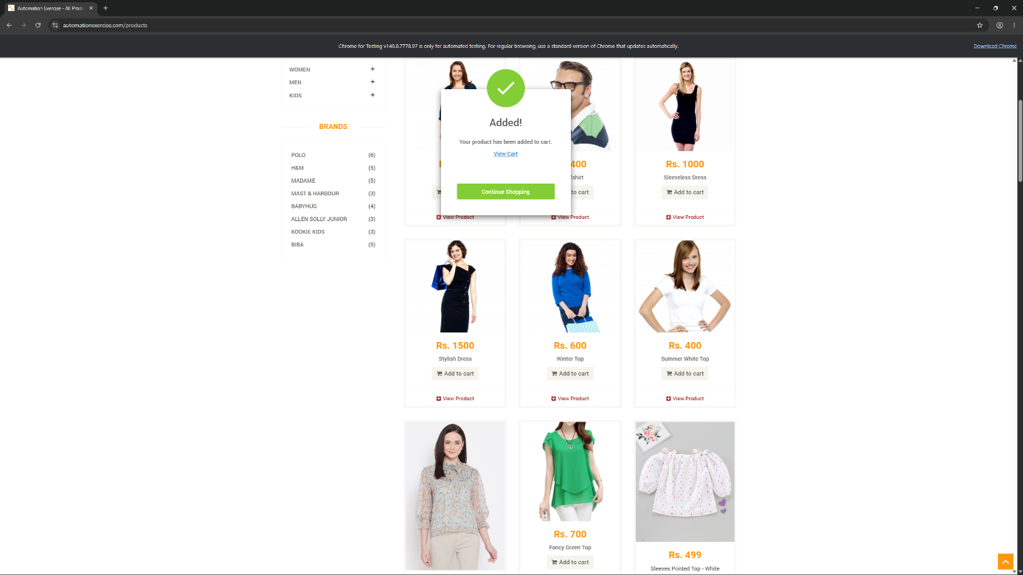
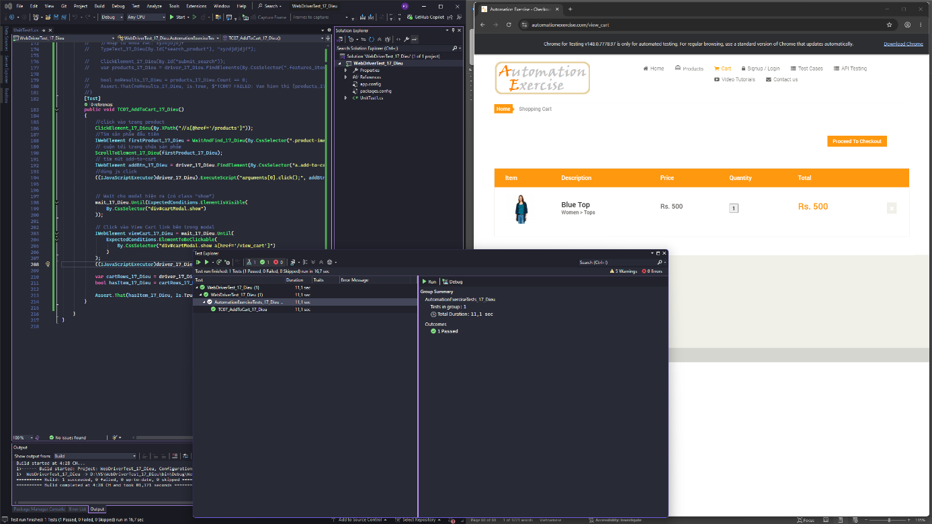

Element click vào trang product (Xpath)
//click vào trang product
ClickElement_17_Dieu(By.XPath("//a[@href='/products']"));

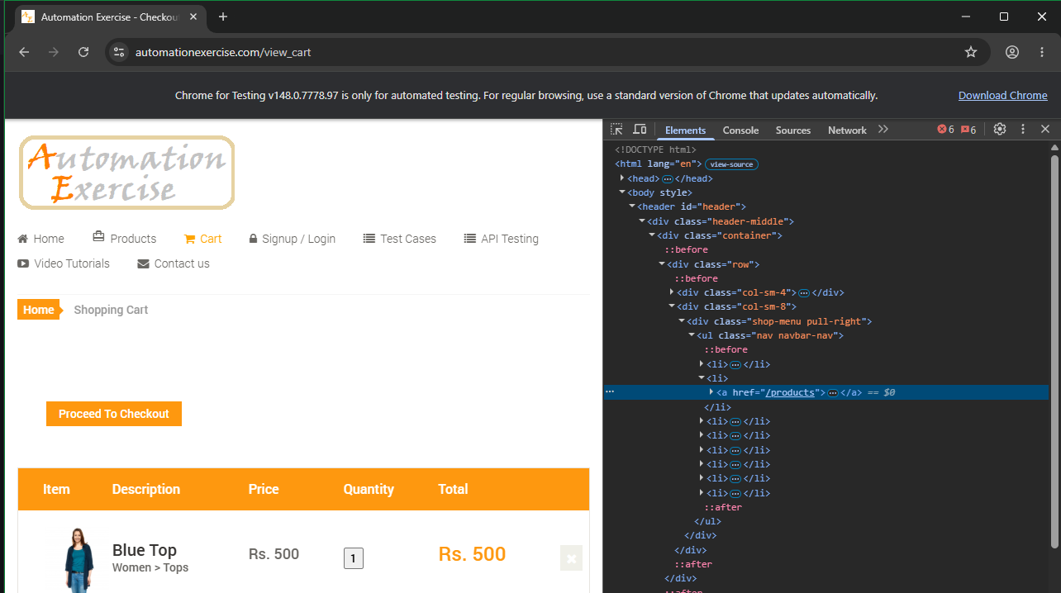

Element tìm sản phẩm đầu tiên của list sản phẩm (CssSelector)
//Tìm sản phẩm đầu tiên
IWebElement firstProduct_17_Dieu = WaitAndFind_17_Dieu(By.CssSelector(".product-image-wrapper"));
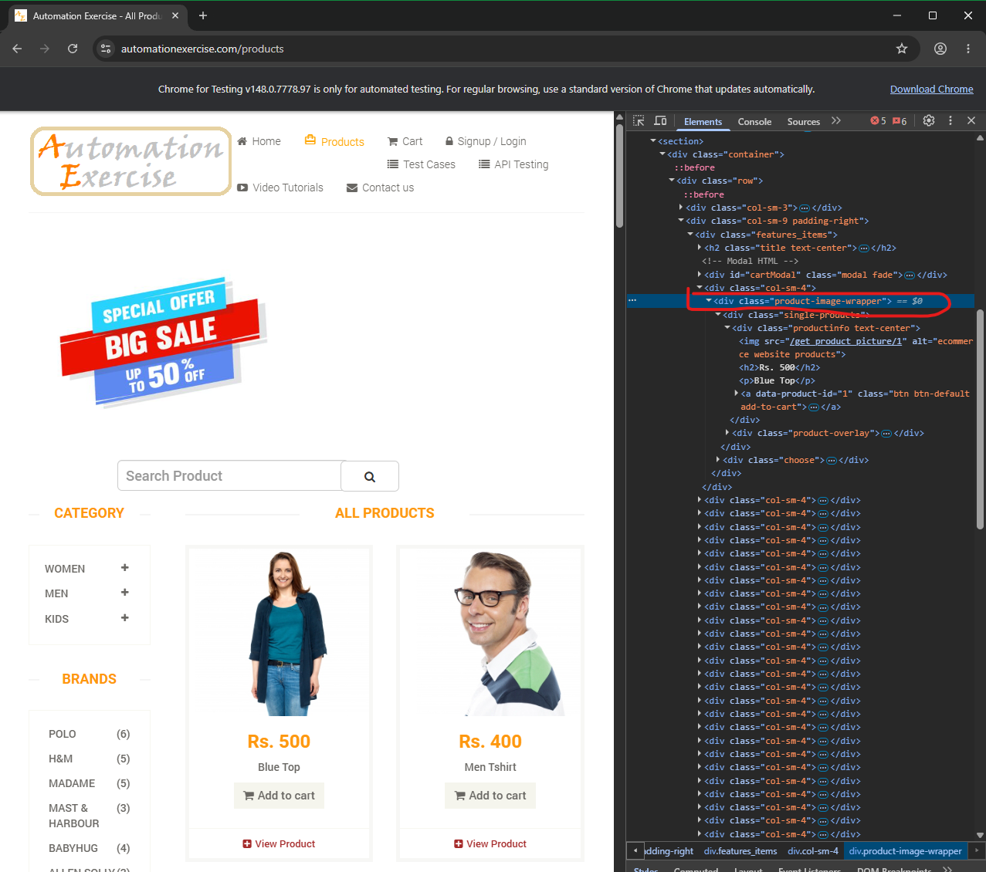

Cuộn trang màn hình tới sản phẩm
// cuộn tới trang chứa sản phẩm
ScrollToElement_17_Dieu(firstProduct_17_Dieu);

Element add-to-cart (CssSelector)
// tìm nút add-to-cart
IWebElement addBtn_17_Dieu = driver_17_Dieu.FindElement(By.CssSelector("a.add-to-cart"));
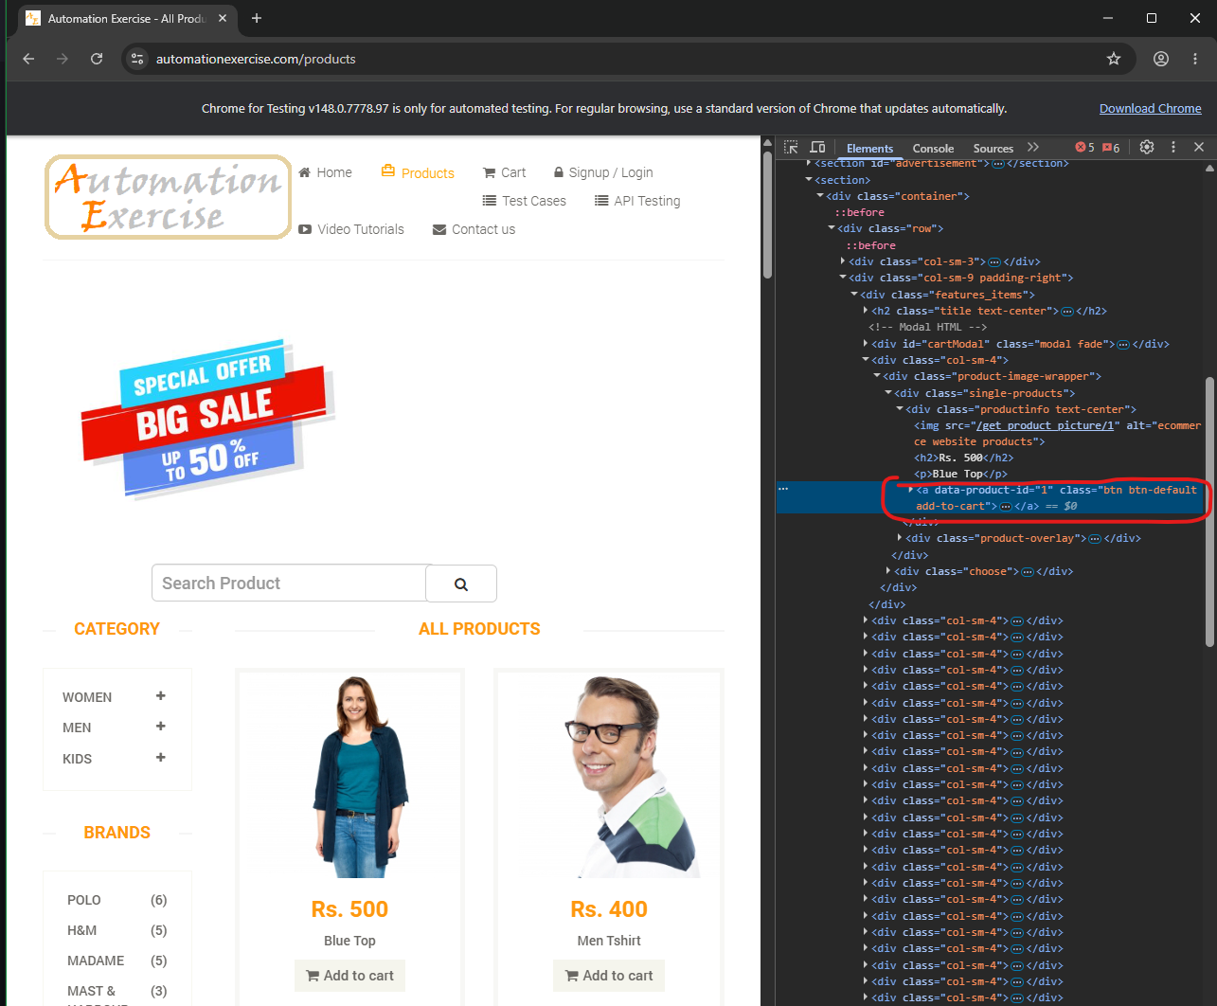

Dùng js click vào button
//dùng js click
((IJavaScriptExecutor)driver_17_Dieu).ExecuteScript("arguments[0].click();", addBtn_17_Dieu);

Đợi modal
// Wait cho modal hiện ra (có class "show")
wait_17_Dieu.Until(ExpectedConditions.ElementIsVisible(
By.CssSelector("div#cartModal.show")
));
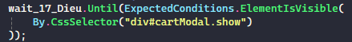
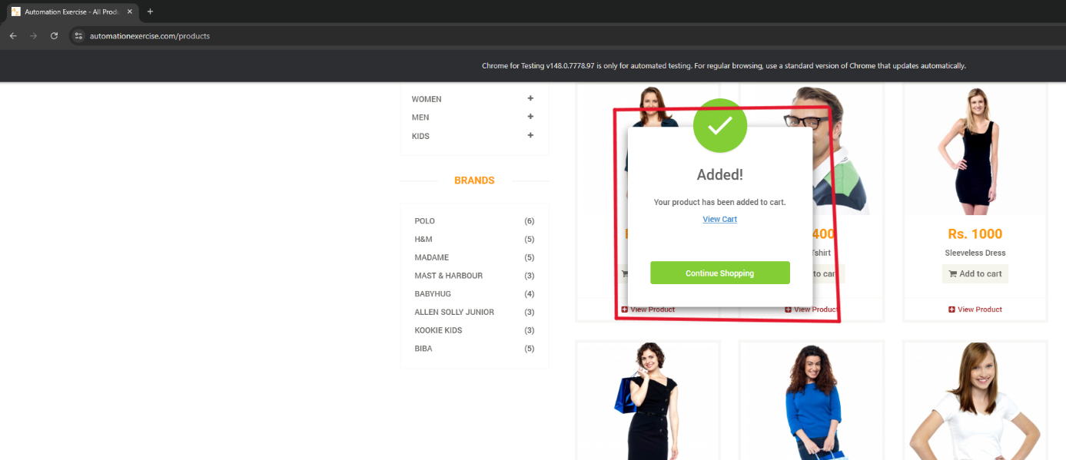

Element click View Cart
// Click vào View Cart link bên trong modal
IWebElement viewCart_17_Dieu = wait_17_Dieu.Until(
ExpectedConditions.ElementToBeClickable(
By.CssSelector("div#cartModal.show a[href='/view_cart']")
)
);
((IJavaScriptExecutor)driver_17_Dieu).ExecuteScript("arguments[0].click();", viewCart_17_Dieu);
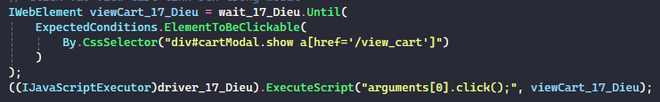
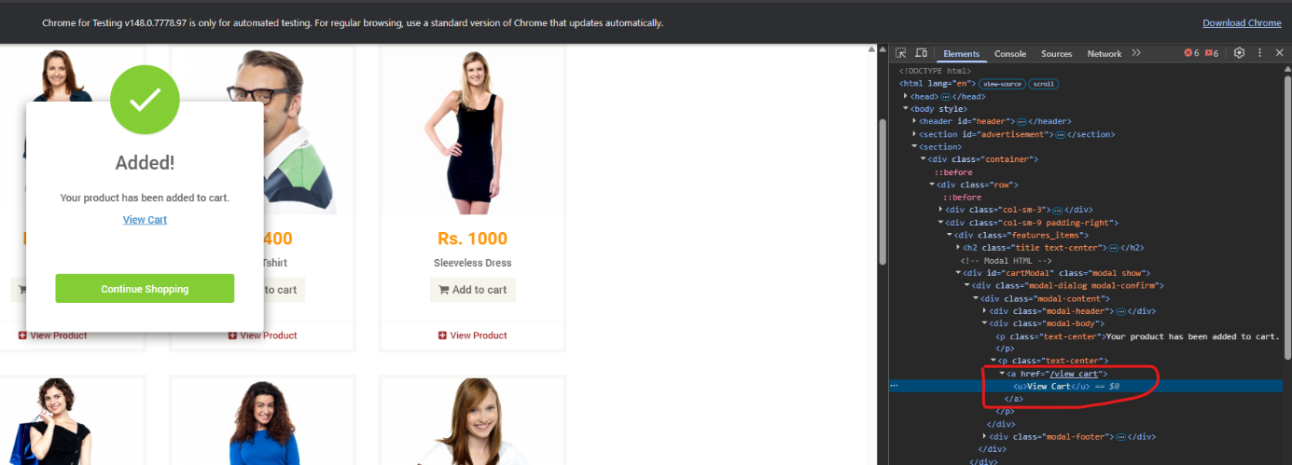

TC08_AddManyToCart_17_Dieu

Code
[Test]
public void TC08_AddManyToCart_17_Dieu()
{
ClickElement_17_Dieu(By.XPath("//a[@href='/products']"));

// Mo chi tiet san pham dau tien
ClickElement_17_Dieu(By.XPath("//a[@href='/product_details/1']"));
Thread.Sleep(1000);

// Xoa so luong cu va nhap so luong lon
TypeText_17_Dieu(By.Id("quantity"), "50");

// Them vao gio hang
ClickElement_17_Dieu(By.XPath("//button[contains(.,'Add to cart')]"));
Thread.Sleep(1000);

// Chon View Cart trong popup
ClickElement_17_Dieu(By.XPath("//u[contains(text(),'View Cart')]"));
Thread.Sleep(1000);

// Kiem tra quantity trong gio hang
IWebElement quantityCell_17_Dieu = WaitAndFind_17_Dieu(
By.XPath("//td[contains(@class,'cart_quantity')]//button"));

string actualQuantity_17_Dieu = quantityCell_17_Dieu.Text.Trim();

Assert.That(actualQuantity_17_Dieu, Is.EqualTo("50"),
"TC FAILED: So luong san pham trong gio hang khong dung voi so luong da nhap.");
Thread.Sleep(2000);
}

Kết quả
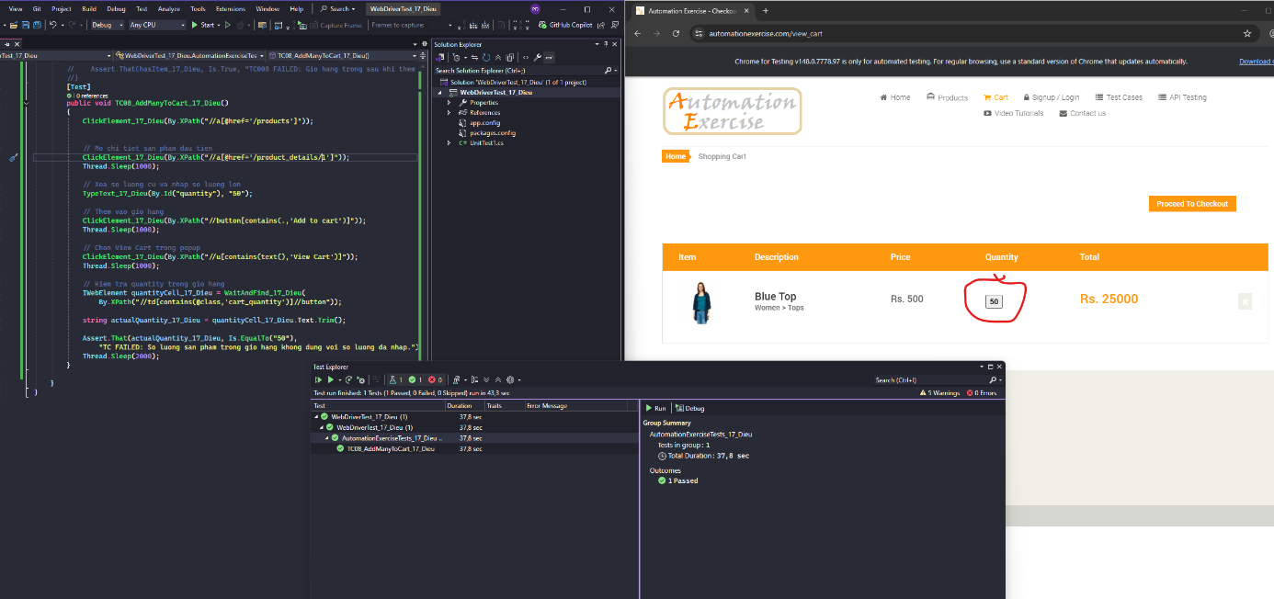

Element click trang product(Xpath)
ClickElement_17_Dieu(By.XPath("//a[@href='/products']"));
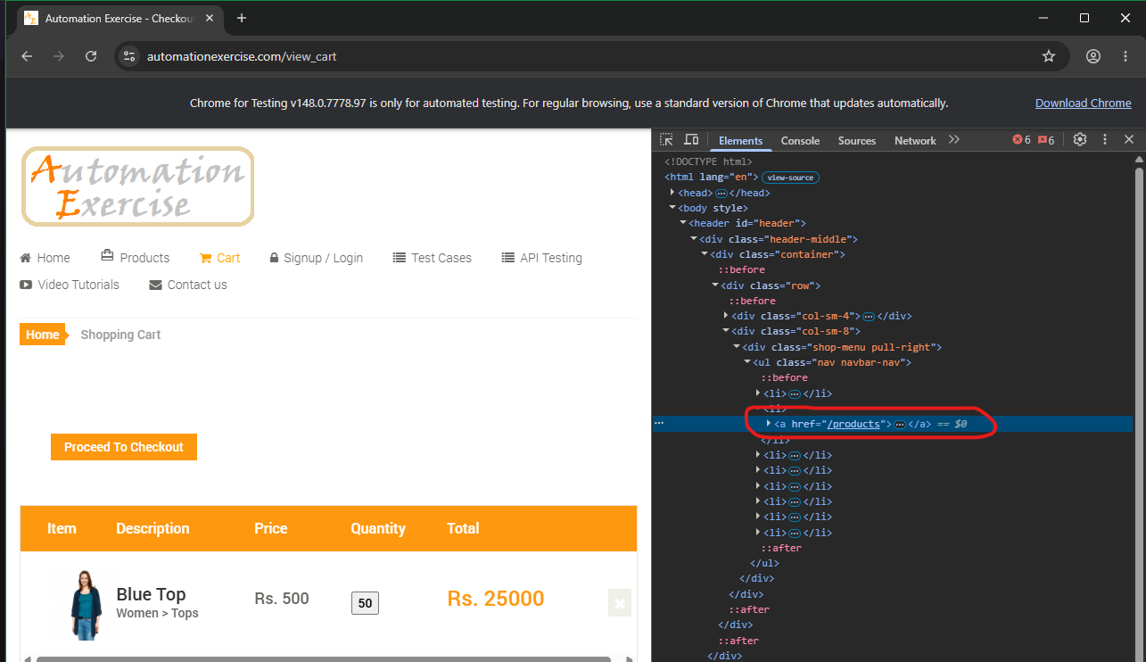

Element click vào detail sản phẩm đầu tiên(Xpath)
// Mo chi tiet san pham dau tien
ClickElement_17_Dieu(By.XPath("//a[@href='/product_details/1']"));
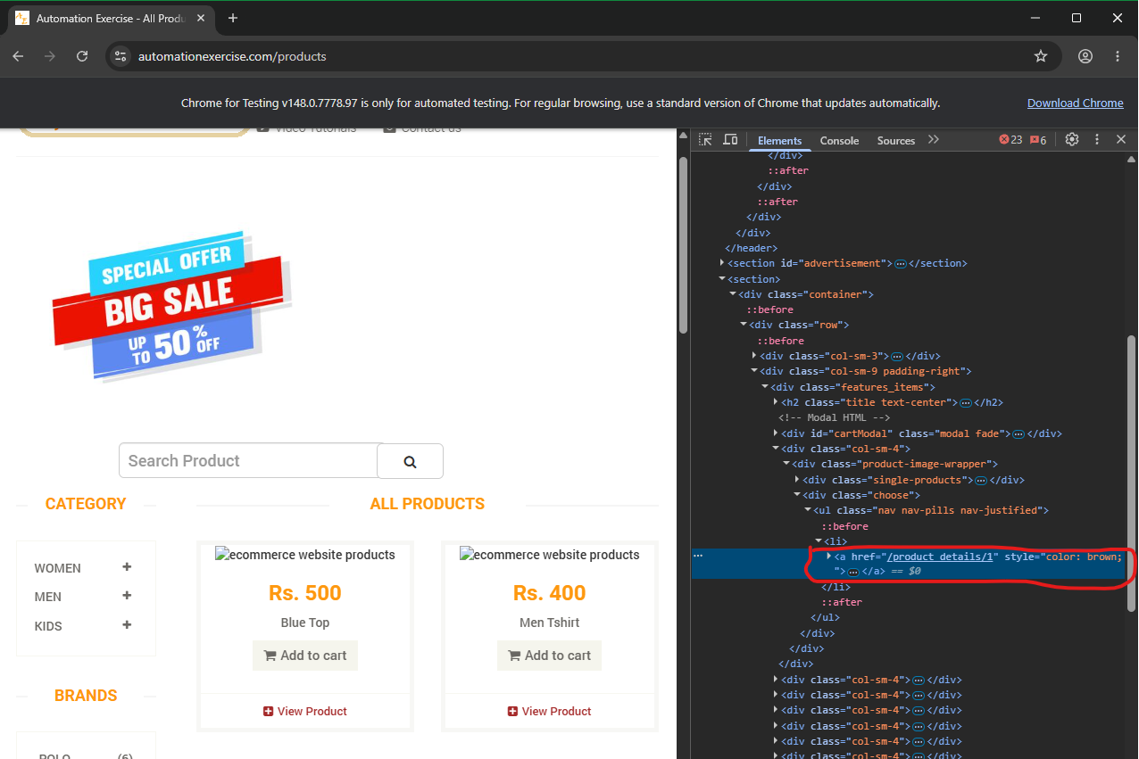

Element nhập số lượng(Id)
// Xoa so luong cu va nhap so luong lon
TypeText_17_Dieu(By.Id("quantity"), "50");
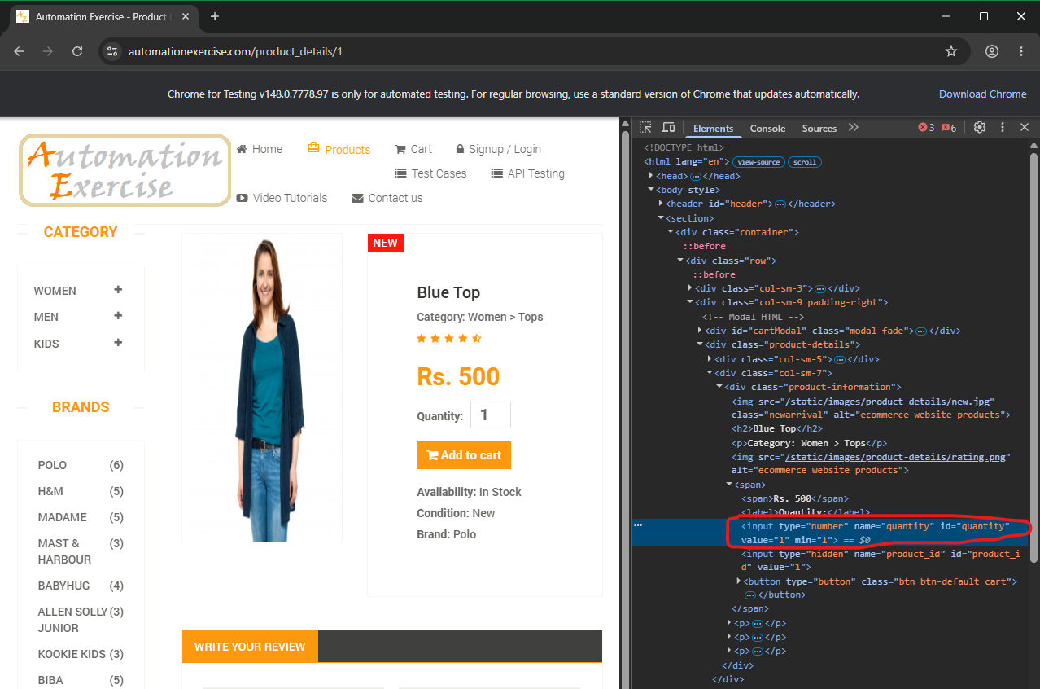

Element click add to cart(Xpath)
// Them vao gio hang
ClickElement_17_Dieu(By.XPath("//button[contains(.,'Add to cart')]"));
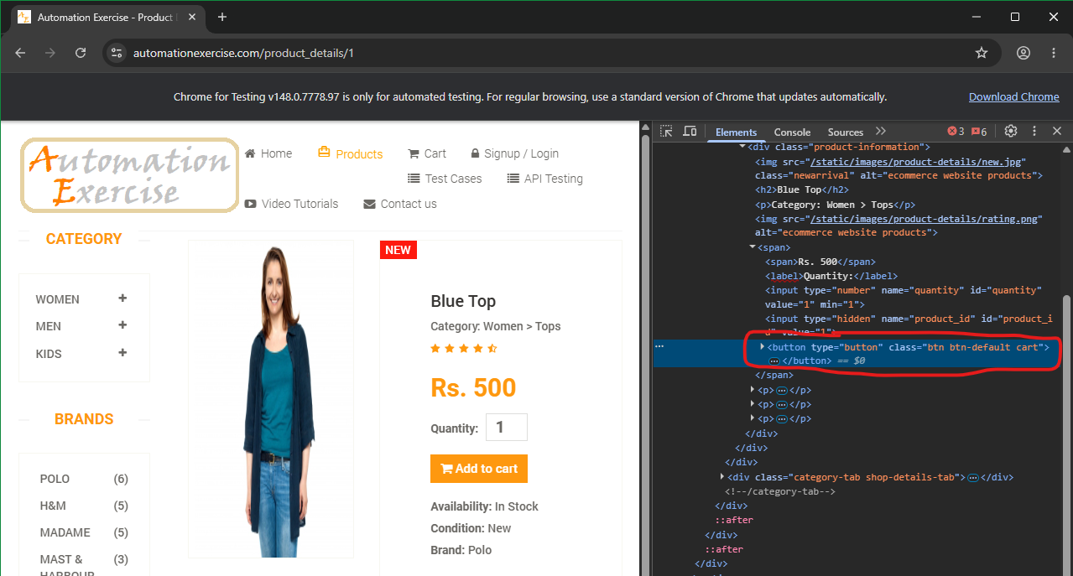

Element click view cart(Xpath)
// Chon View Cart trong popup
ClickElement_17_Dieu(By.XPath("//u[contains(text(),'View Cart')]"));
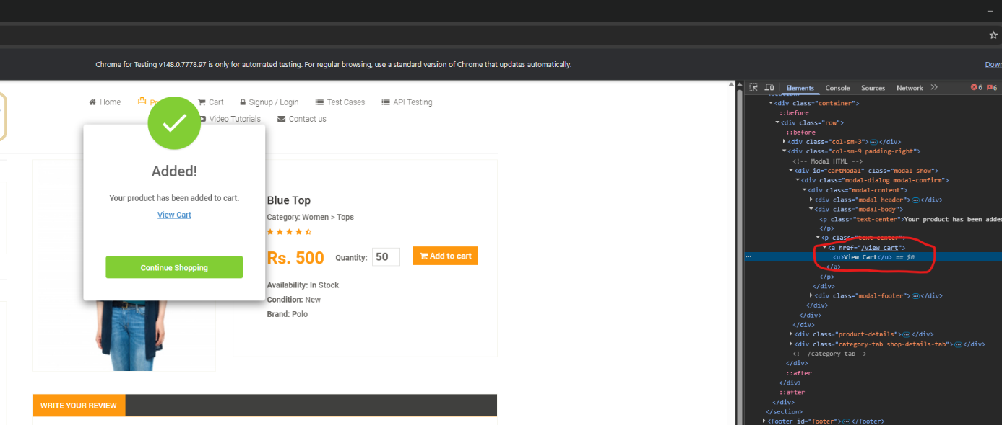

TC09_RemoveFromCart_17_Dieu

Code
[Test]
public void TC09_RemoveFromCart_17_Dieu()
{
ClickElement_17_Dieu(By.XPath("//a[@href='/products']"));

IWebElement addBtn_17_Dieu = driver_17_Dieu.FindElements(
By.CssSelector("a.add-to-cart"))[0];
((IJavaScriptExecutor)driver_17_Dieu).ExecuteScript(
"arguments[0].click();", addBtn_17_Dieu);

//wait modal show trước
WebDriverWait wait_17_Dieu = new WebDriverWait(driver_17_Dieu, TimeSpan.FromSeconds(10));
wait_17_Dieu.Until(ExpectedConditions.ElementIsVisible(
By.CssSelector("div#cartModal.show")));

//JS click vào View Cart trong modal
IWebElement viewCart_17_Dieu = wait_17_Dieu.Until(
ExpectedConditions.ElementToBeClickable(
By.CssSelector("div#cartModal.show a[href='/view_cart']")));
((IJavaScriptExecutor)driver_17_Dieu).ExecuteScript(
"arguments[0].click();", viewCart_17_Dieu);

//Wait URL chuyển sang /view_cart để chắc chắn đã vào trang cart
wait_17_Dieu.Until(ExpectedConditions.UrlContains("view_cart"));

// Lúc này mới tìm nút xóa
IWebElement deleteBtn_17_Dieu = wait_17_Dieu.Until(
ExpectedConditions.ElementToBeClickable(
By.CssSelector("a.cart_quantity_delete")));
((IJavaScriptExecutor)driver_17_Dieu).ExecuteScript(
"arguments[0].click();", deleteBtn_17_Dieu);

// Wait cart trống
wait_17_Dieu.Until(driver =>
driver.FindElements(
By.CssSelector("#cart_info_table tbody tr")).Count == 0);

var cartRows_17_Dieu = driver_17_Dieu.FindElements(
By.CssSelector("#cart_info_table tbody tr"));
Assert.That(cartRows_17_Dieu.Count == 0, Is.True,
"TC009 FAILED: San pham chua bi xoa. Con lai: " + cartRows_17_Dieu.Count);
}

Kết quả
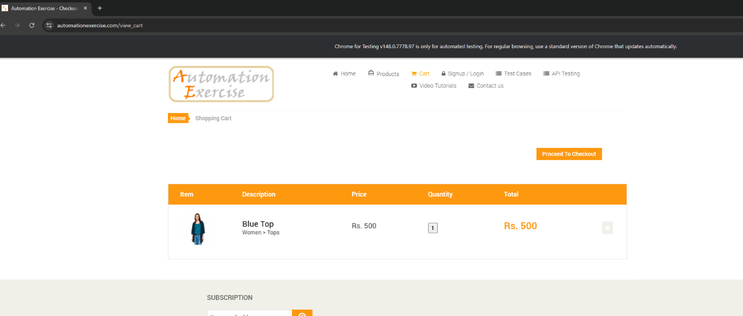
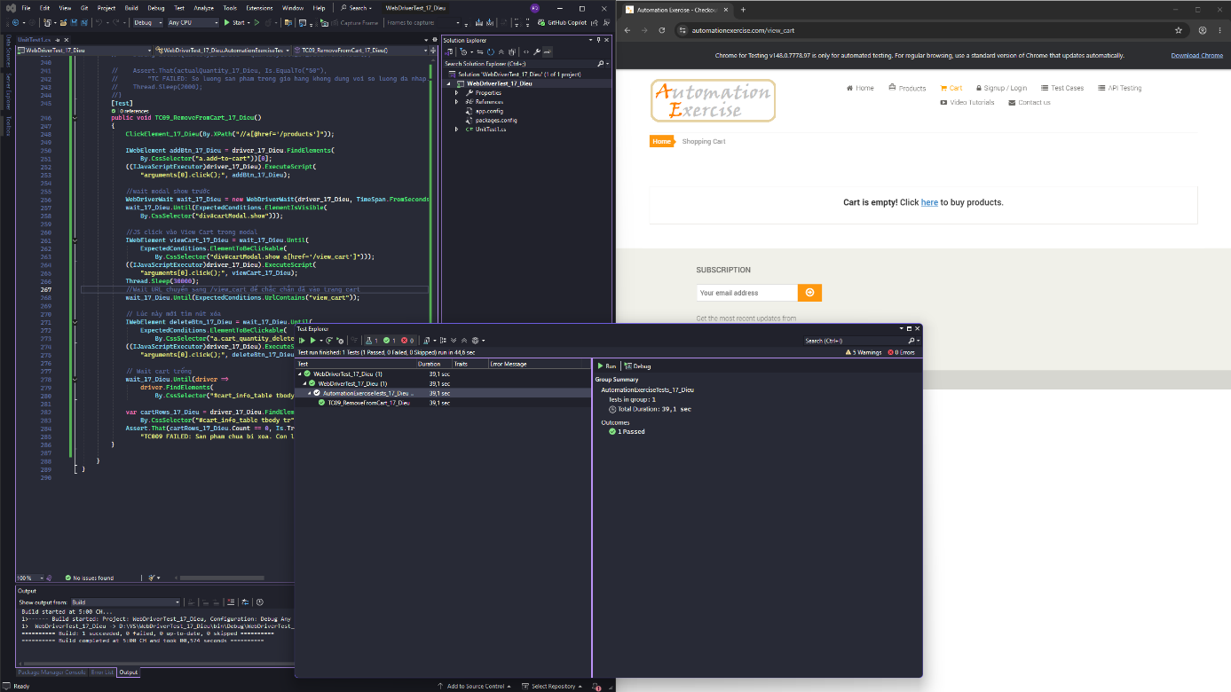

Element click trang product(Xpath)
ClickElement_17_Dieu(By.XPath("//a[@href='/products']"));
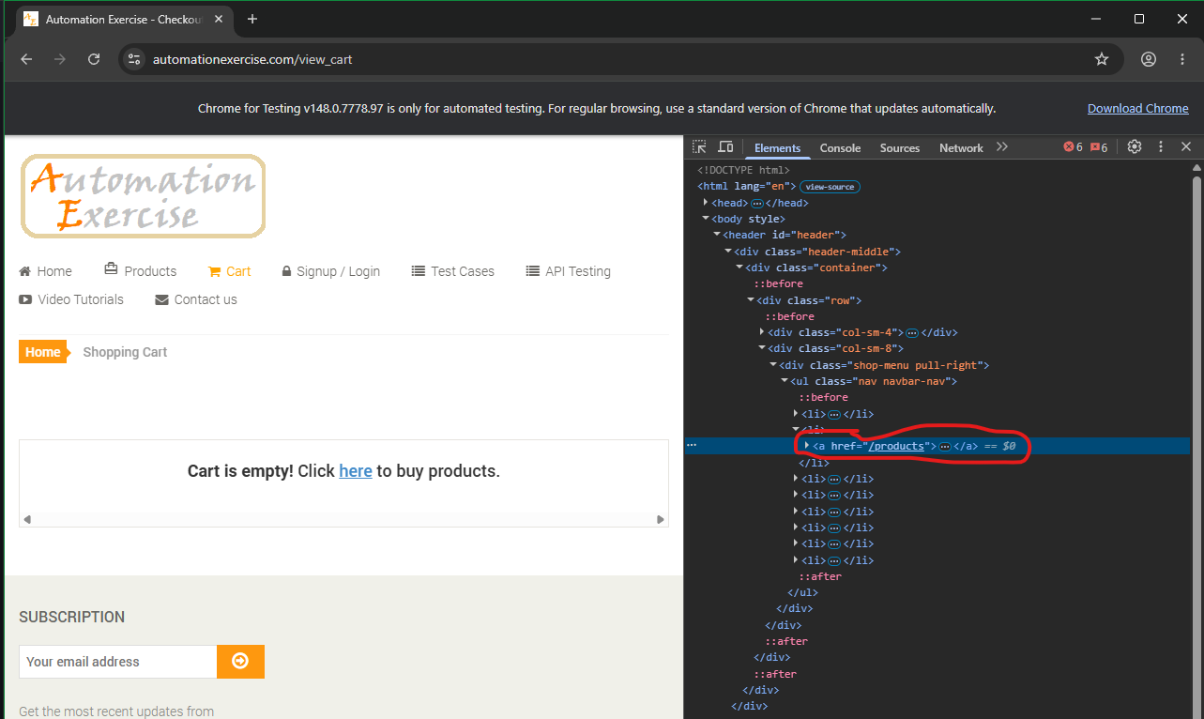

Element add sản phẩm vào giỏ hàng (CssSelector)
IWebElement addBtn_17_Dieu = driver_17_Dieu.FindElements(
By.CssSelector("a.add-to-cart"))[0];
((IJavaScriptExecutor)driver_17_Dieu).ExecuteScript(
"arguments[0].click();", addBtn_17_Dieu);
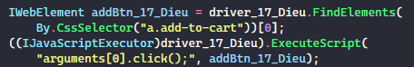
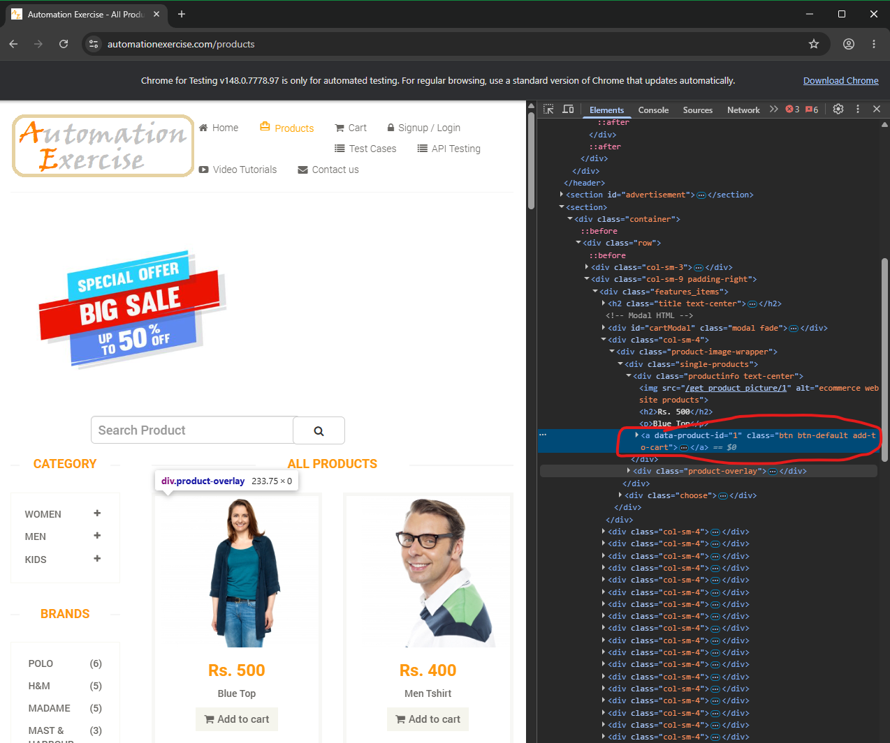

Đợi show cartModal
WebDriverWait wait_17_Dieu = new WebDriverWait(driver_17_Dieu, TimeSpan.FromSeconds(10));
wait_17_Dieu.Until(ExpectedConditions.ElementIsVisible(
By.CssSelector("div#cartModal.show")));

Js click vào view cart (CssSelector)
//JS click vào View Cart trong modal
IWebElement viewCart_17_Dieu = wait_17_Dieu.Until(
ExpectedConditions.ElementToBeClickable(
By.CssSelector("div#cartModal.show a[href='/view_cart']")));
((IJavaScriptExecutor)driver_17_Dieu).ExecuteScript(
"arguments[0].click();", viewCart_17_Dieu);
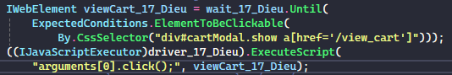
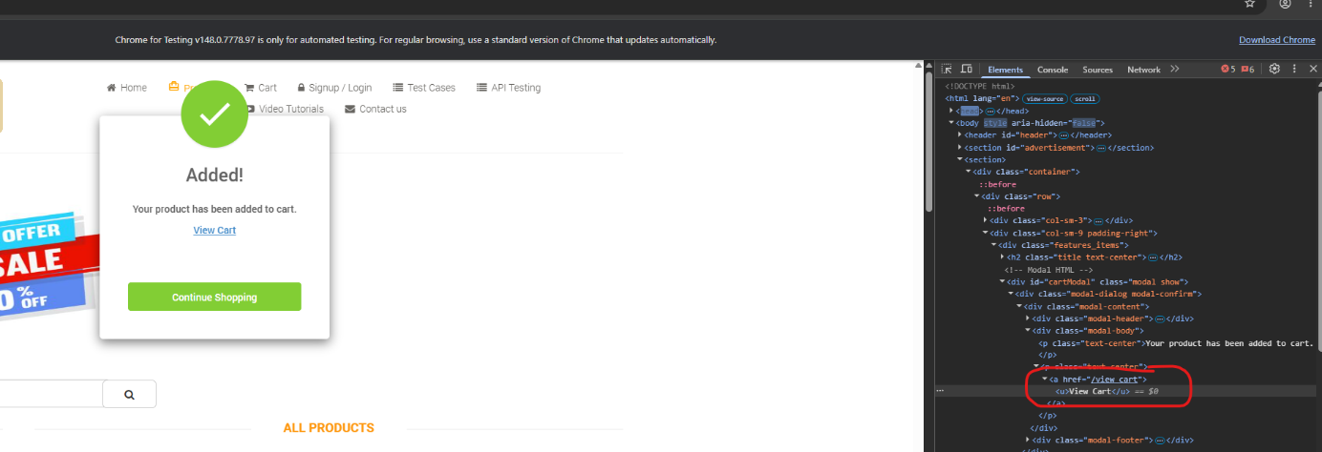

Click button delete
// Lúc này mới tìm nút xóa
IWebElement deleteBtn_17_Dieu = wait_17_Dieu.Until(
ExpectedConditions.ElementToBeClickable(
By.CssSelector("a.cart_quantity_delete")));
((IJavaScriptExecutor)driver_17_Dieu).ExecuteScript(
"arguments[0].click();", deleteBtn_17_Dieu);
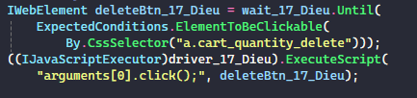
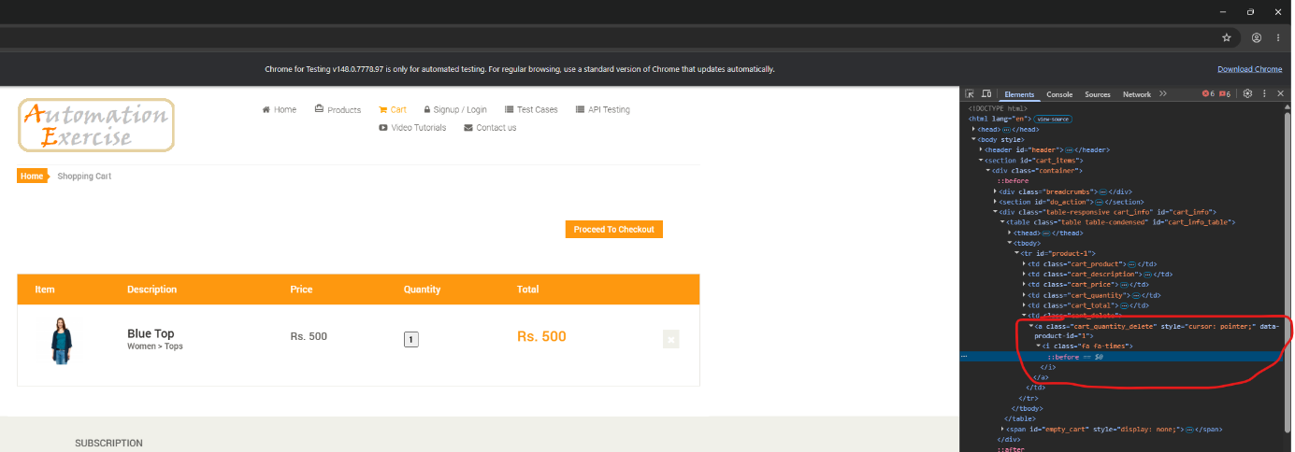

Postman

Tạo json-server

Cài json-server
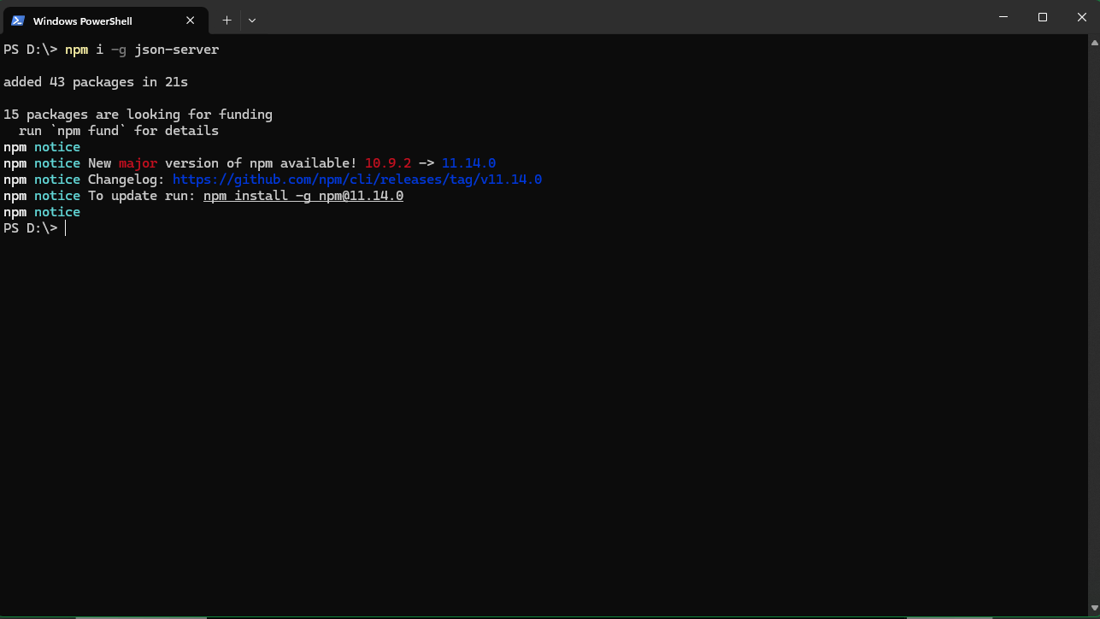

Kiểm tra version
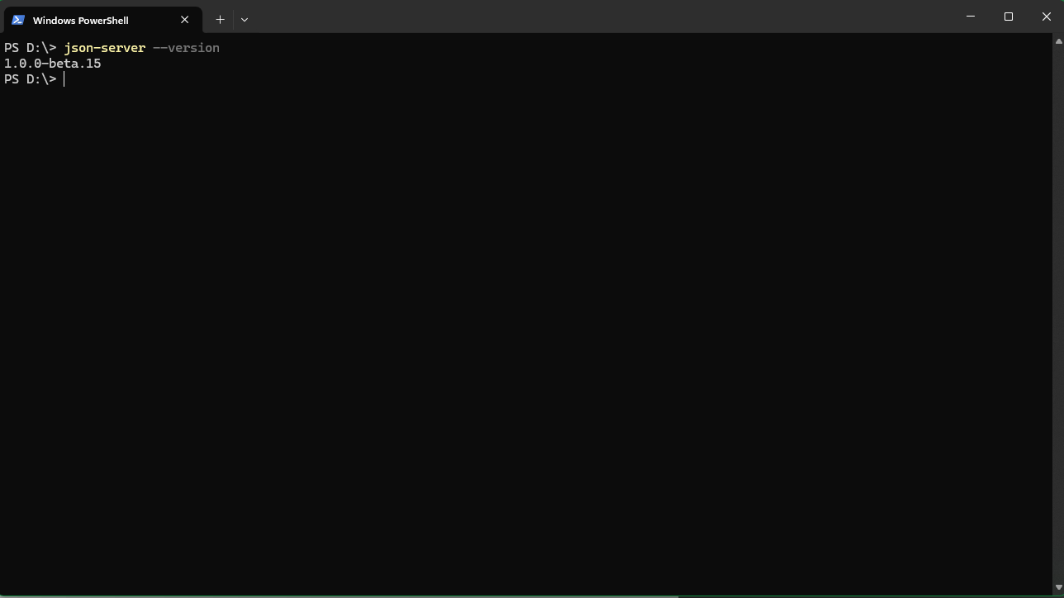

Tạo thư mục project
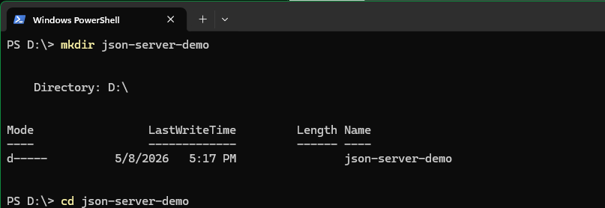

Tạo file db.json
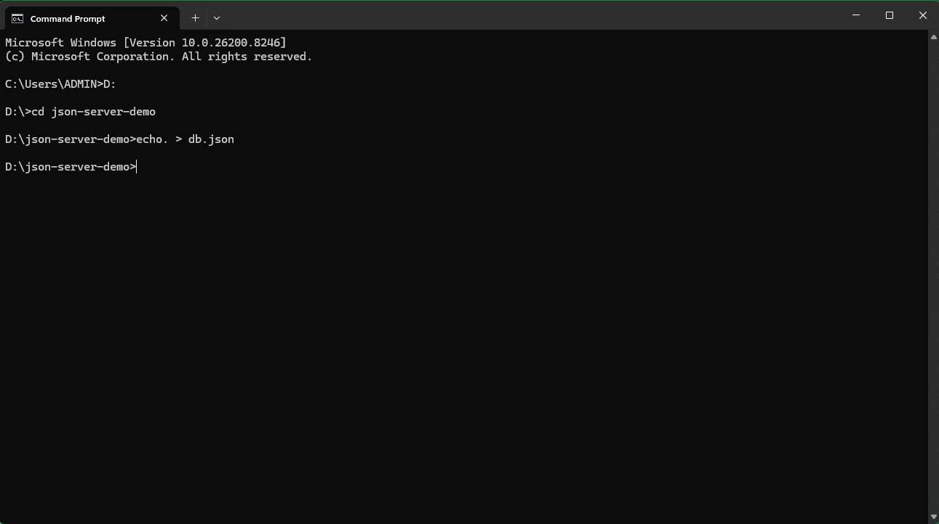

Mở project và thêm dữ liệu
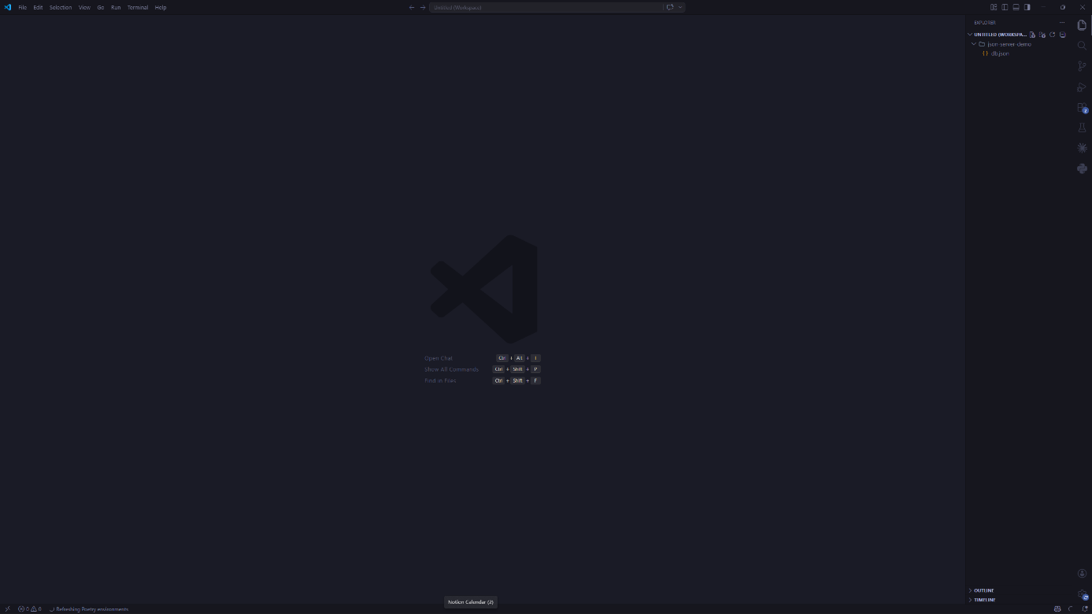
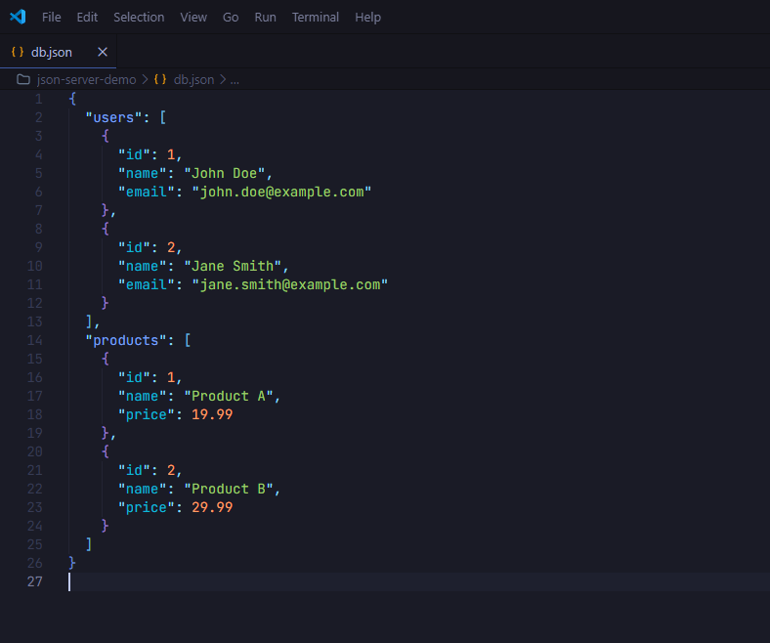

Run json server
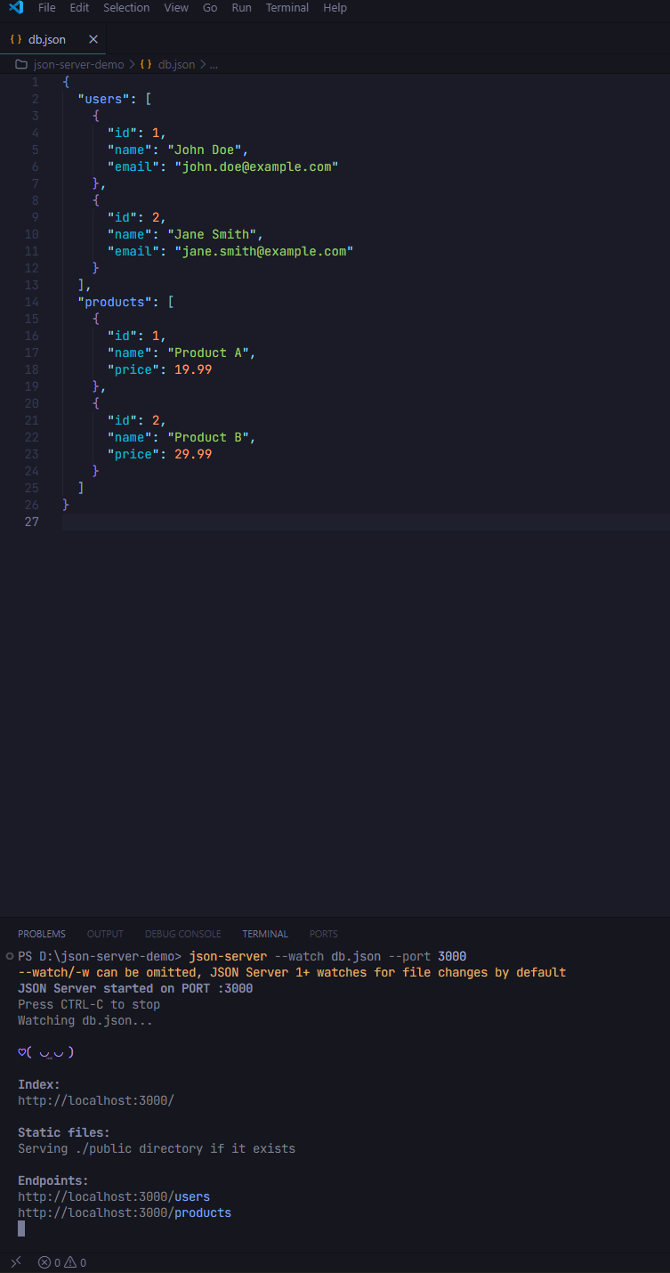

Mở localhost:3000
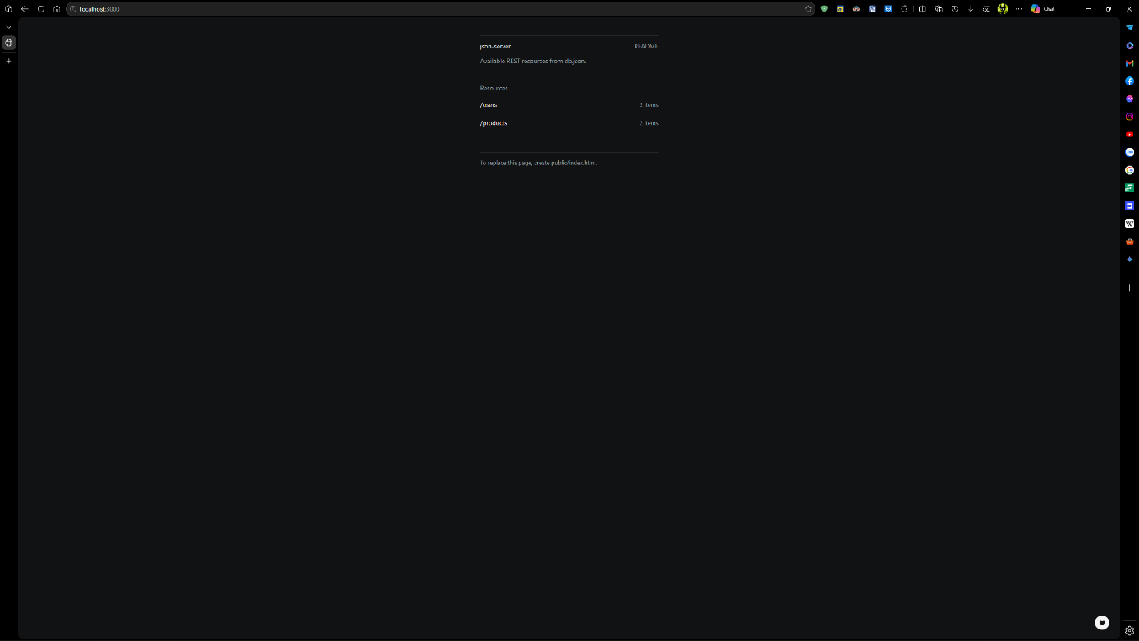

Postman

Tạo collection
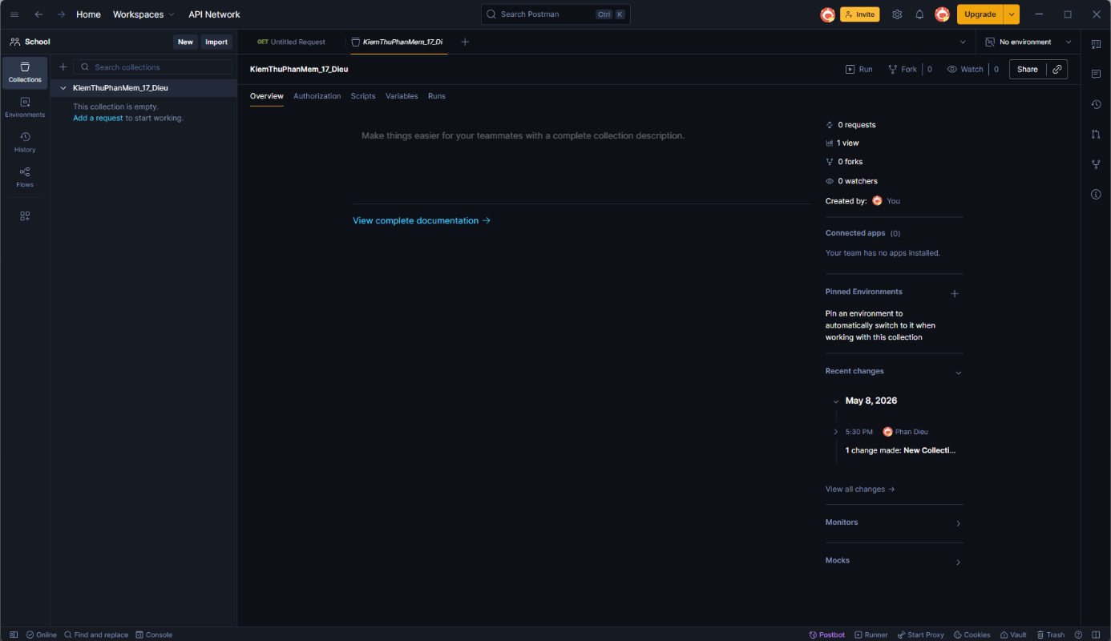

Get: http://localhost:3000/users
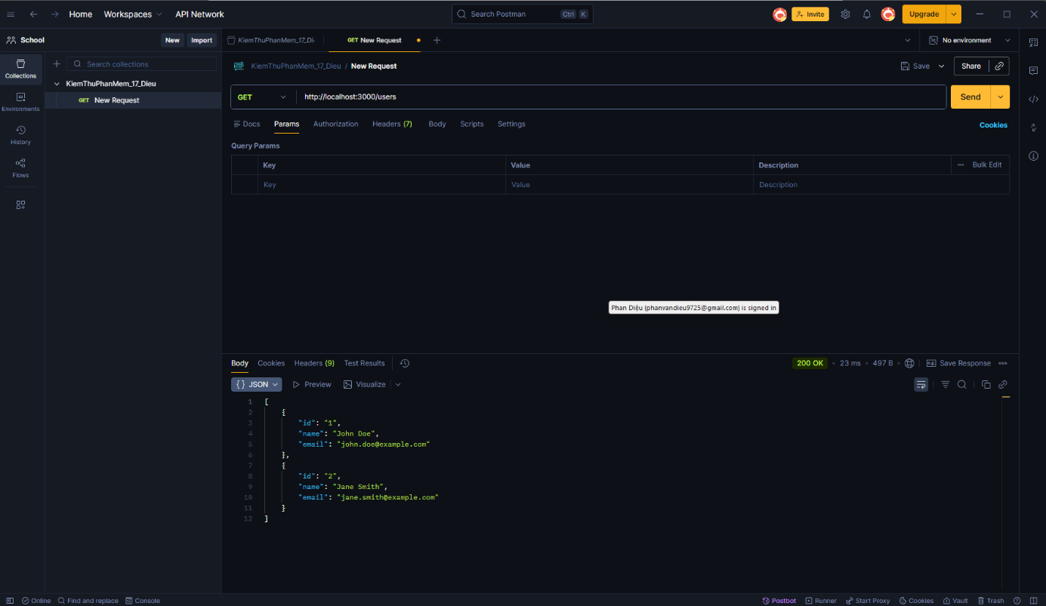
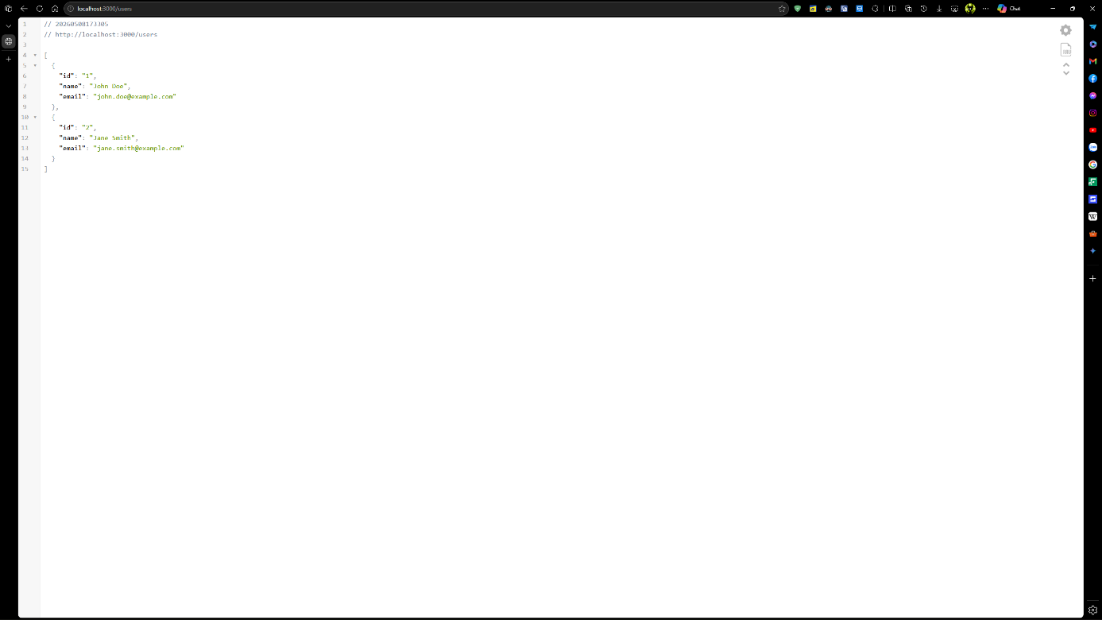

TC01_17_Dieu_Status code is 200
//TC01_17_Dieu_Status code is 200 passed
pm.test("TC01_17_Dieu_Status code is 200", function () {
pm.response.to.have.status(200);
});
//TC01_17_Dieu_Status code is 200 failed
pm.test("TC01_17_Dieu_Status code is 202", function () {
pm.response.to.have.status(202);
});

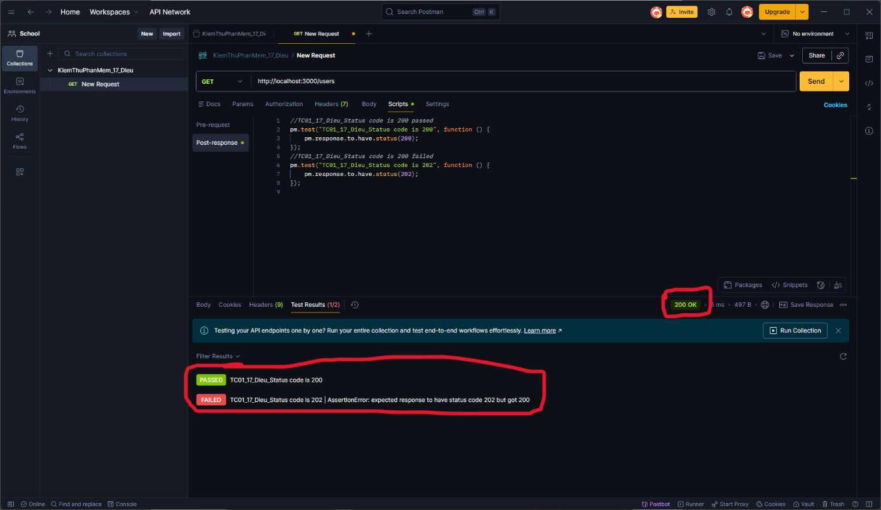

TC02_17_Dieu_CheckName
//TC02_17_Dieu_CheckName passed
pm.test("TC02_17_Dieu_CheckName", function () {
var jsonData = pm.response.json();
pm.expect(jsonData[0].name).to.eql("John");
});
//TC02_17_Dieu_CheckName failed
pm.test("TC02_17_Dieu_CheckName", function () {
var jsonData = pm.response.json();
pm.expect(jsonData[0].name).to.eql("Jane");
});

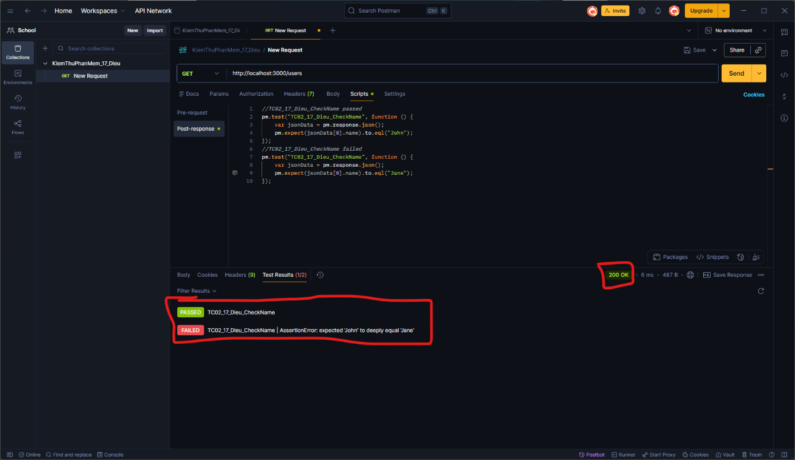

Post: http://localhost:3000/users
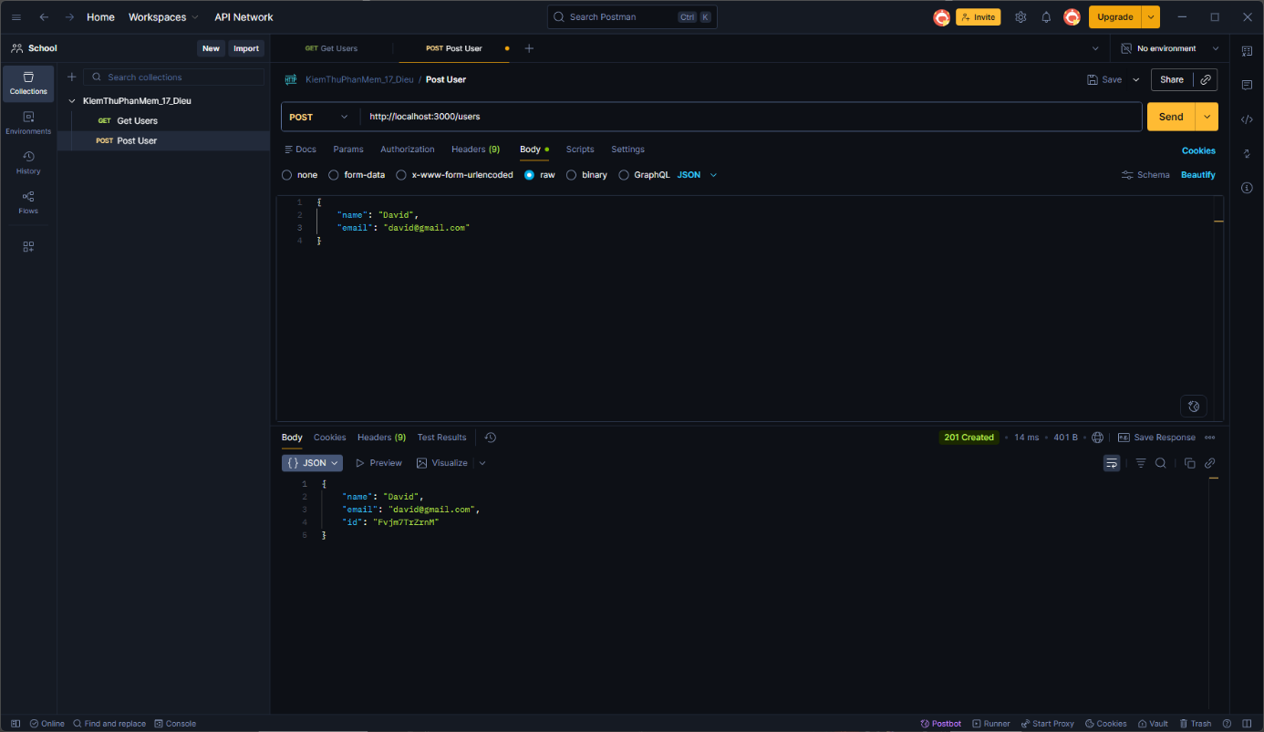
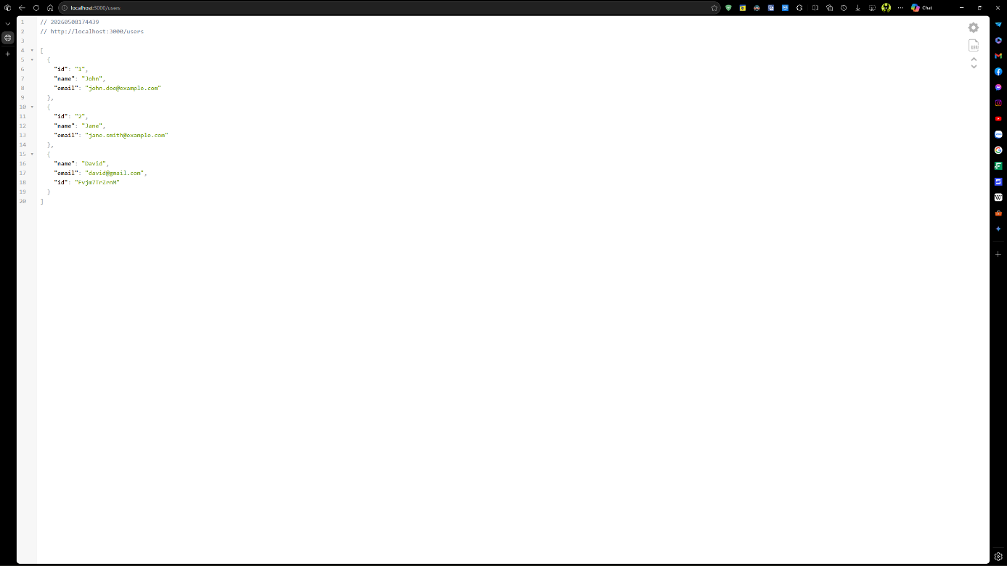

TC01_17_Dieu_Status code is 201
//TC01_17_Dieu_Status code is 201 passed
pm.test("TC01_17_Dieu_Status code is 201", function () {
pm.response.to.have.status(201);
});
//TC01_17_Dieu_Status code is 201 failed
pm.test("TC01_17_Dieu_Status code is 201", function () {
pm.response.to.have.status(202);
});

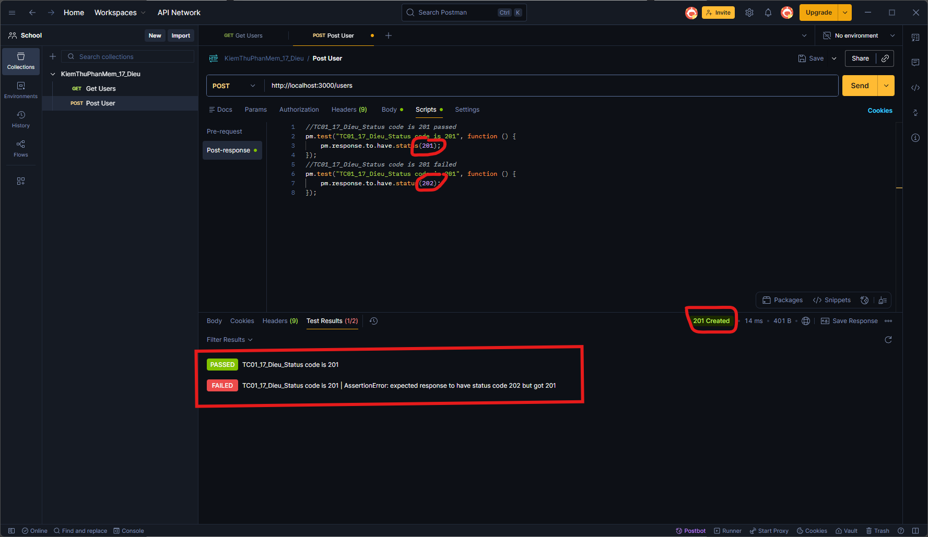

TC02_17_Dieu_Checkemail
//TC02_17_Dieu_CheckEmail passed
pm.test("TC02_17_Dieu_CheckEmail", function () {
var jsonData = pm.response.json();
pm.expect(jsonData.email).to.eql("david@gmail.com");
});
//TC02_17_Dieu_CheckEmail passed
pm.test("TC02_17_Dieu_CheckEmail", function () {
var jsonData = pm.response.json();
pm.expect(jsonData.email).to.eql("david999@gmail.comm");
});

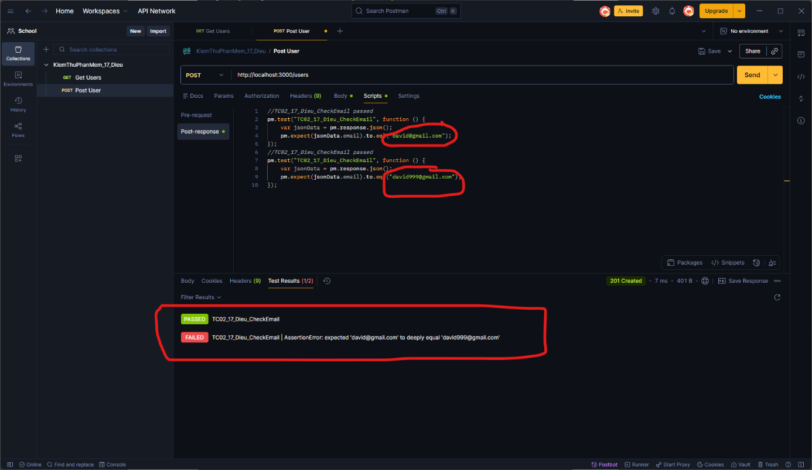

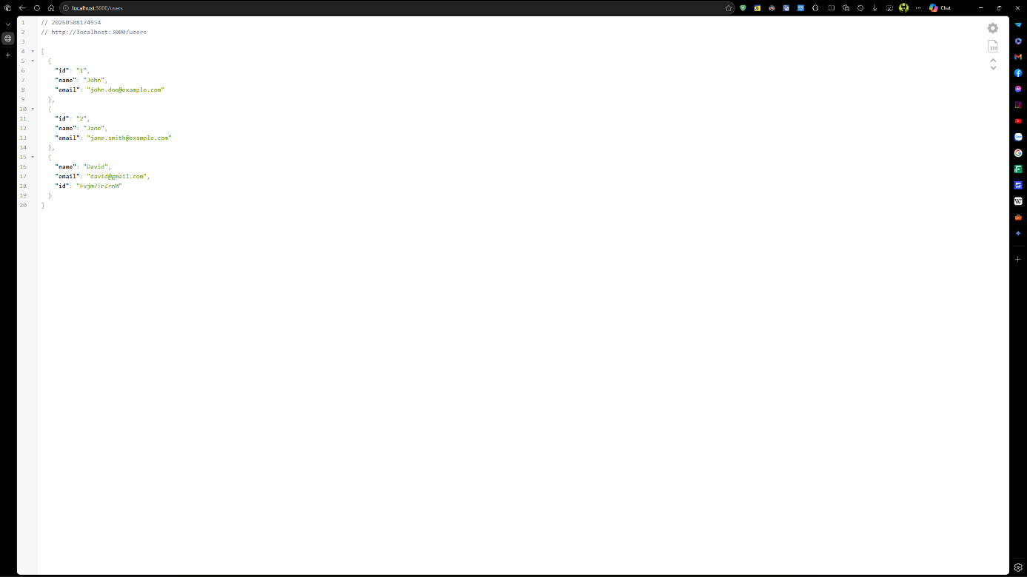

Put: http://localhost:3000/users
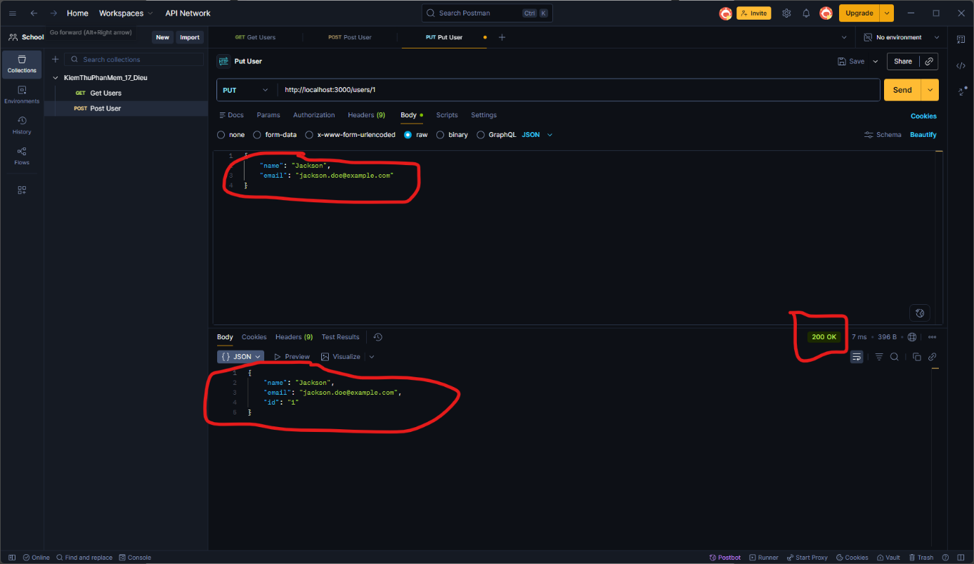
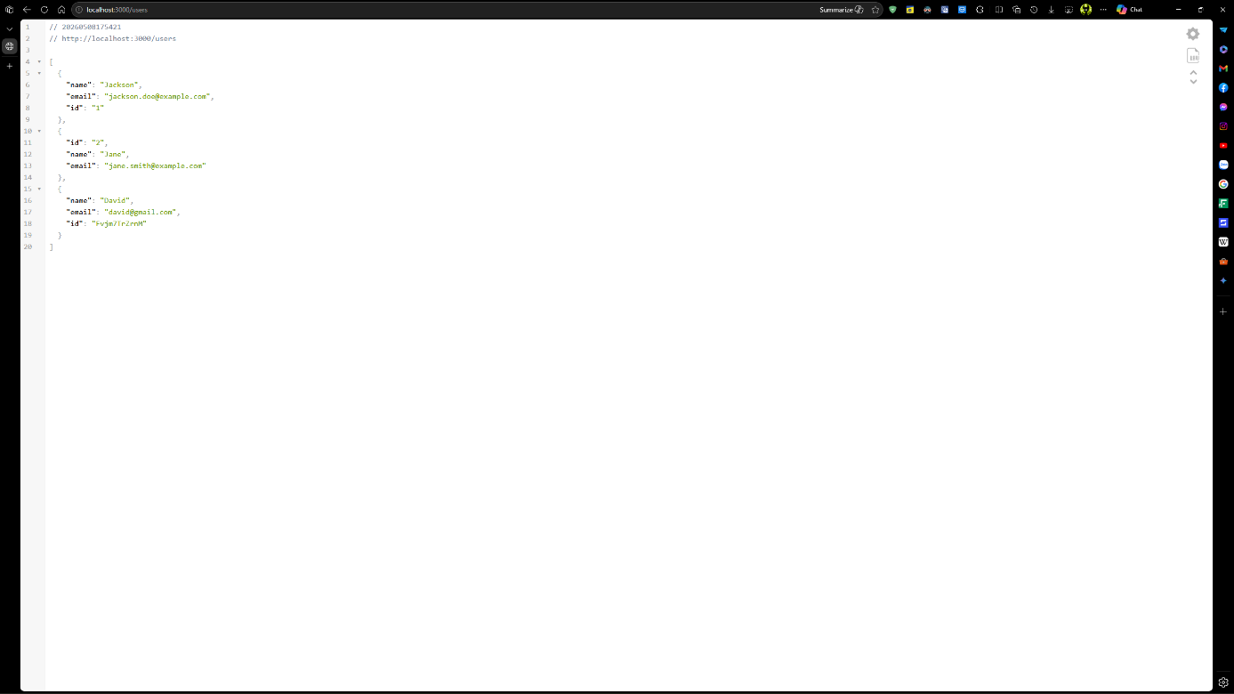

TC01_17_Dieu_Status code is 200OK
//TC01_17_Dieu_Status code is 200 passed
pm.test("TC01_17_Dieu_Status code is 200", function () {
pm.response.to.have.status(200);
});
//TC01_17_Dieu_Status code is 200 failed
pm.test("TC01_17_Dieu_Status code is 200", function () {
pm.response.to.have.status(202);
});
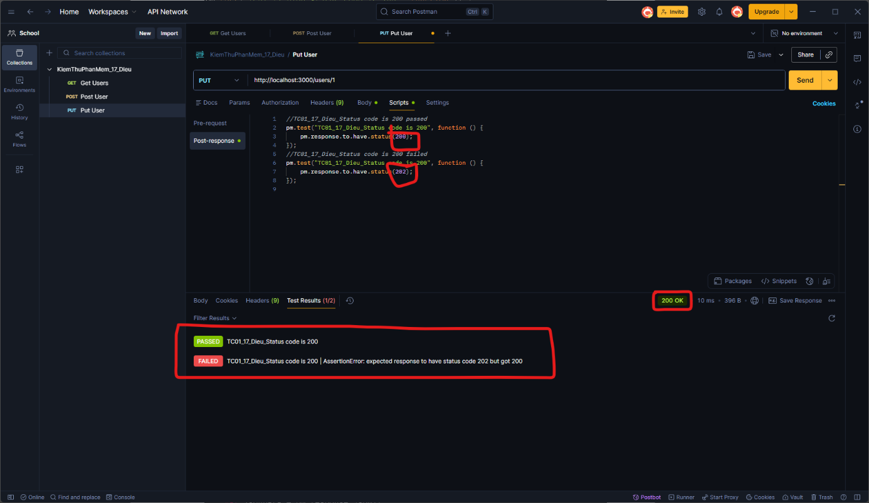

TC02_17_Dieu_CheckName
//TC02_17_Dieu_CheckName
pm.test("TC02_17_Dieu_CheckName", function () {
var jsonData = pm.response.json();
pm.expect(jsonData.name).to.eql("Jackson");
});
//TC02_17_Dieu_CheckName
pm.test("TC02_17_Dieu_CheckName", function () {
var jsonData = pm.response.json();
pm.expect(jsonData.name).to.eql("John");
});

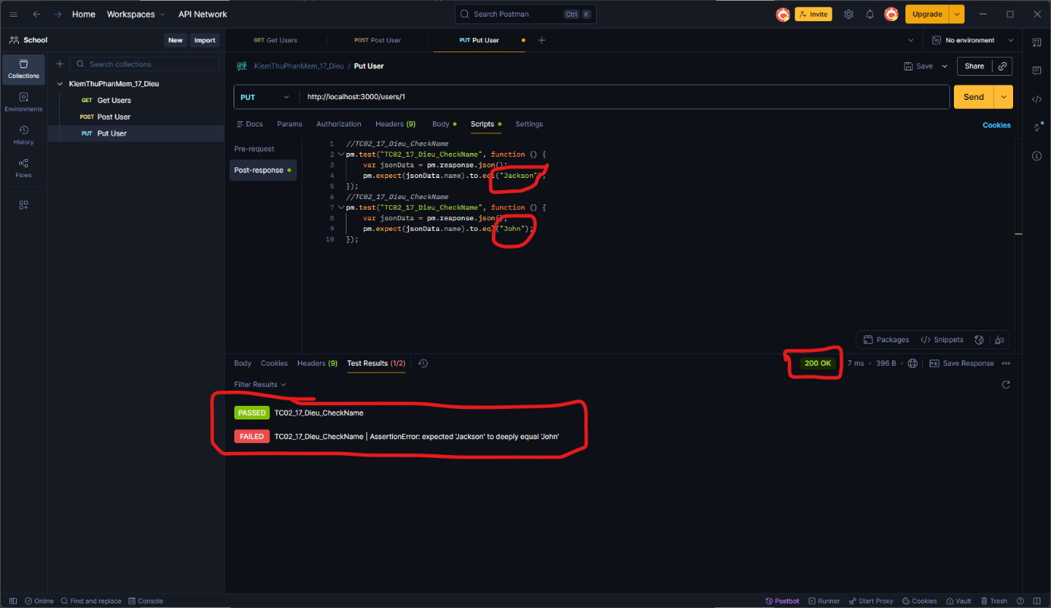
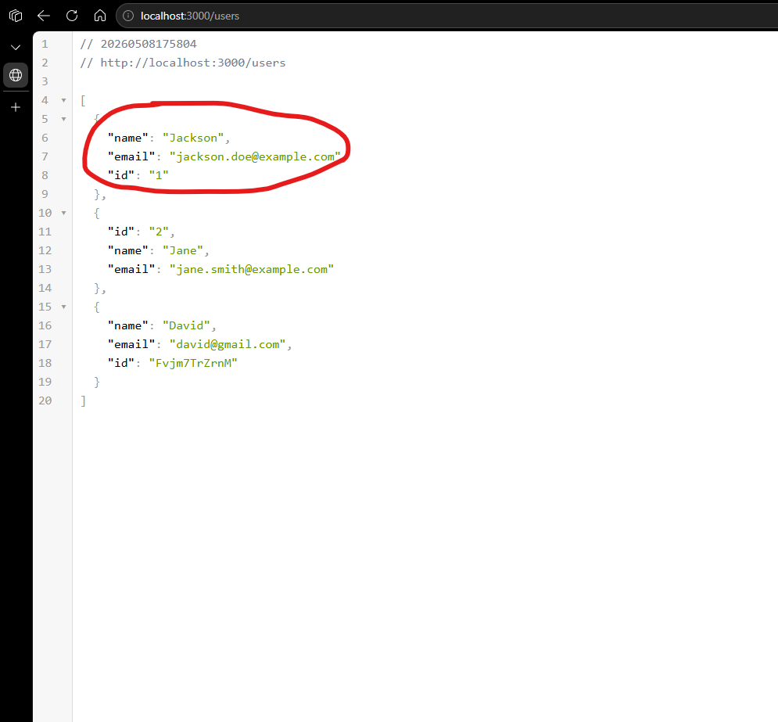

Patch: http://localhost:3000/users
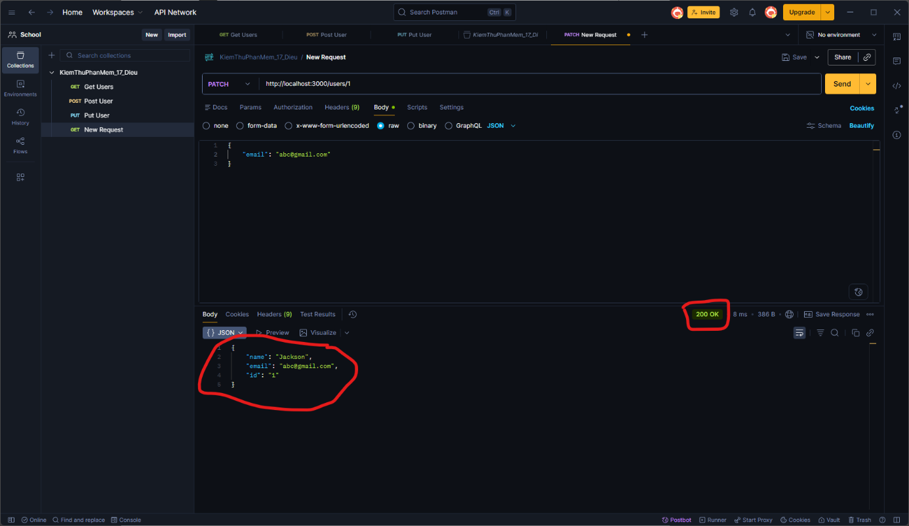

TC01_17_Dieu_Status code is 200
//TC01_17_Dieu_Status code is 200 passed
pm.test("TC01_17_Dieu_Status code is 200", function () {
pm.response.to.have.status(200);
});
//TC01_17_Dieu_Status code is 200 failed
pm.test("TC01_17_Dieu_Status code is 200", function () {
pm.response.to.have.status(201);
});

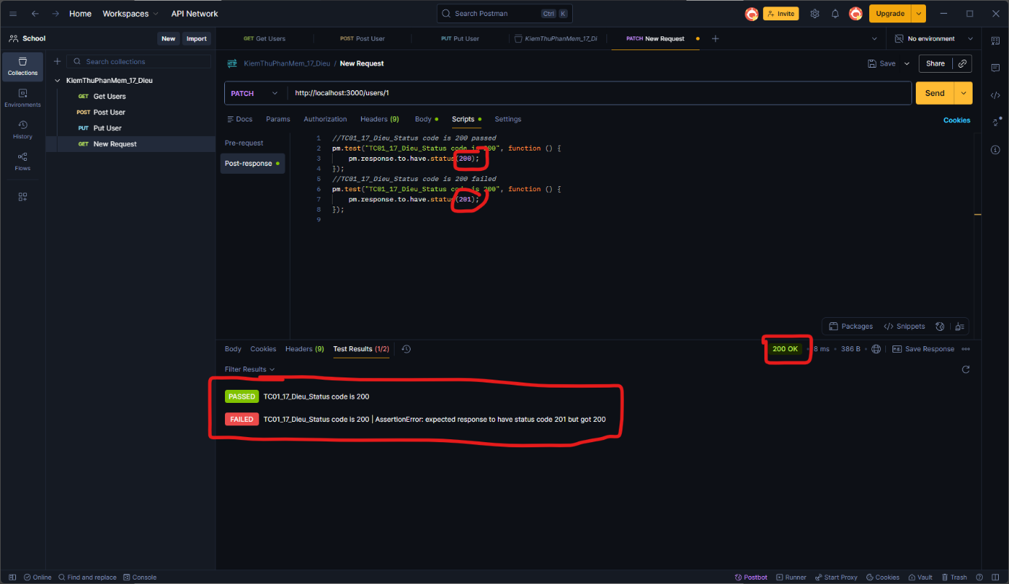

TC02_17_Dieu_CheckEmail
//TC02_17_Dieu_CheckEmail passed
pm.test("TC02_17_Dieu_CheckEmail", function () {
var jsonData = pm.response.json();
pm.expect(jsonData.email).to.eql("abc@gmail.com");
});
//TC02_17_Dieu_CheckEmail failed
pm.test("TC02_17_Dieu_CheckEmail", function () {
var jsonData = pm.response.json();
pm.expect(jsonData.email).to.eql("jackson.doe@gmail.com");

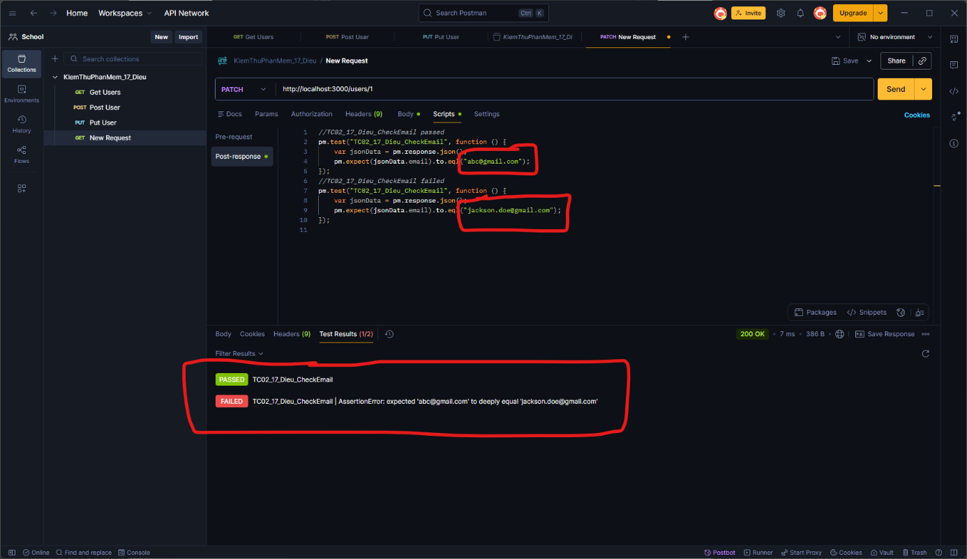
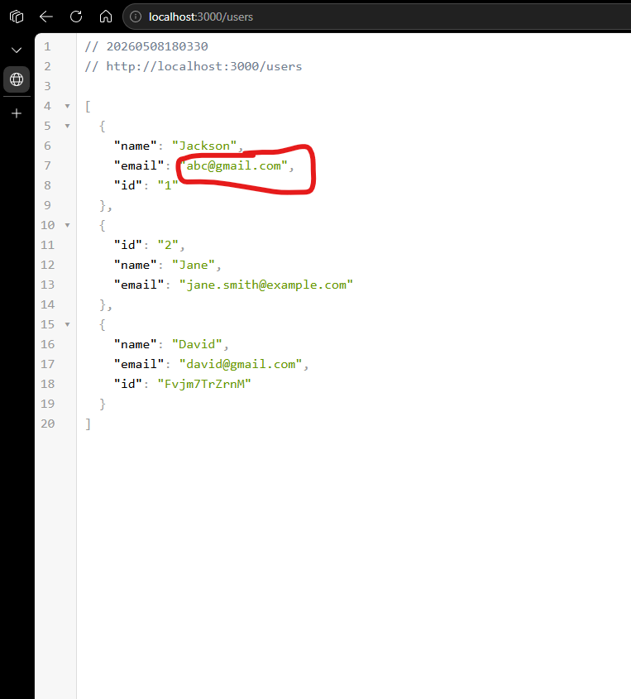

Delete: http://localhost:3000/users
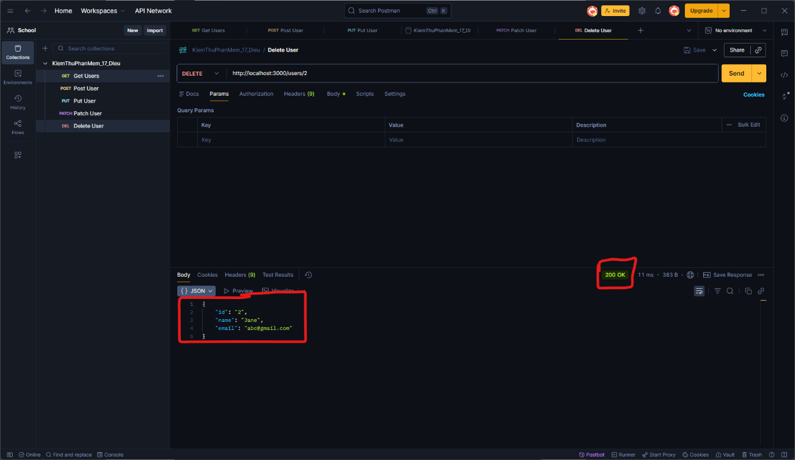
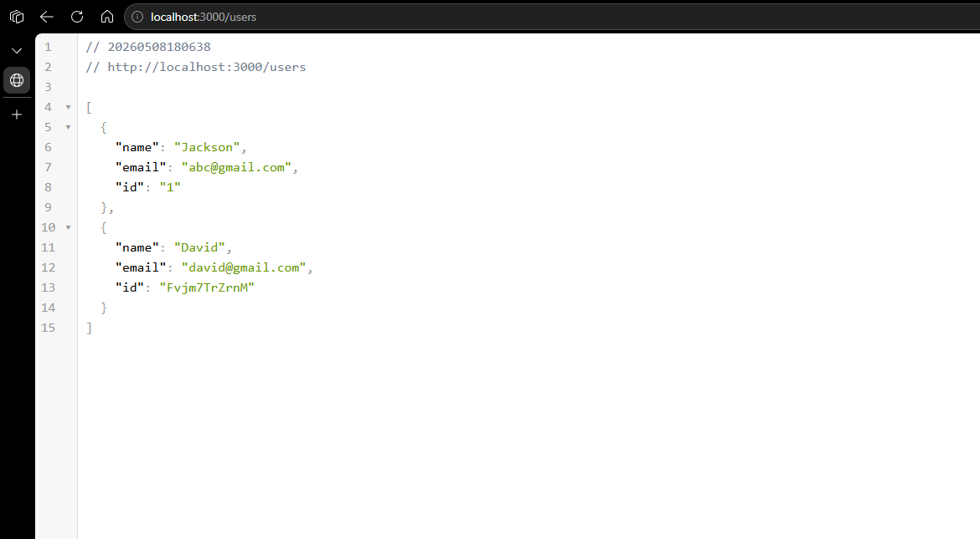

Global
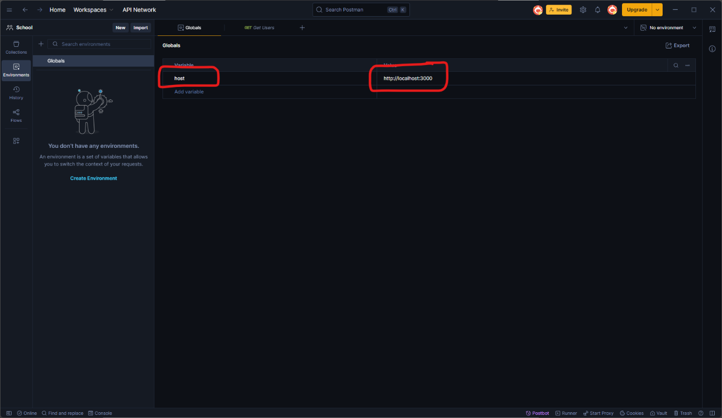

Get: {{host}}/users
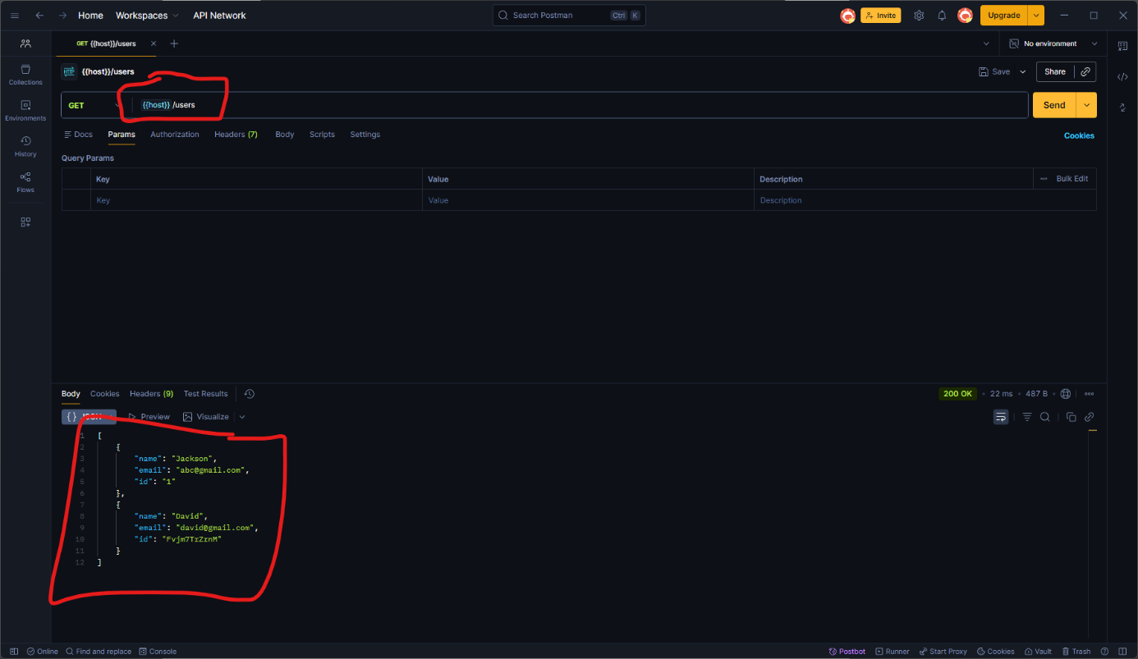

Bảng Tổng kết Test case Postman
STT | Phương thức | Tên Test Case | Điều kiện kiểm tra (Code Postman) | Kết quả
1 | GET | TC01_17_Dieu_Status code is 200 | pm.response.to.have.status(200) | Pass
2 | GET | TC01_17_Dieu_Status code is 200 | pm.response.to.have.status(202) | Failed
3 | GET | TC02_17_Dieu_CheckName | pm.expect(jsonData[0].name).to.eql("John") | Pass
4 | GET | TC02_17_Dieu_CheckName | pm.expect(jsonData[0].name).to.eql("Jane") | Failed
5 | POST | TC01_17_Dieu_Status code is 201 | pm.response.to.have.status(201) | Pass
6 | POST | TC01_17_Dieu_Status code is 201 | pm.response.to.have.status(202) | Failed
7 | POST | TC02_17_Dieu_Checkemail | pm.expect(jsonData.email).to.eql("david@gmail.com") | Pass
8 | POST | TC02_17_Dieu_Checkemail | pm.expect(jsonData.email).to.eql("david999@gmail.com") | Failed
9 | PUT | TC01_17_Dieu_Status code is 200OK | pm.response.to.have.status(200) | Pass
10 | PUT | TC01_17_Dieu_Status code is 200OK | pm.response.to.have.status(202) | Failed
11 | PUT | TC02_17_Dieu_CheckName | pm.expect(jsonData.name).to.eql("Jackson") | Pass
12 | PUT | TC02_17_Dieu_CheckName | pm.expect(jsonData.name).to.eql("John") | Failed
13 | PATCH | TC01_17_Dieu_Status code is 200 | pm.response.to.have.status(200) | Pass
14 | PATCH | TC01_17_Dieu_Status code is 200 | pm.response.to.have.status(201) | Failed
15 | PATCH | TC02_17_Dieu_CheckEmail | pm.expect(jsonData.email).to.eql("abc@gmail.com") | Pass
16 | PATCH | TC02_17_Dieu_CheckEmail | pm.expect(jsonData.email).to.eql("jackson.doe@gmail.com") | Failed

